联合一车间2026年重整装置大检修
开停工方案

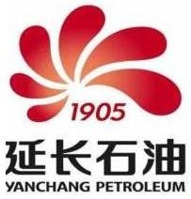

联合一车间
2026年7月8日

目 录
第一章 编制目的 1
第二章 组织机构及职责 1
第一节 领导小组 1
第二节 职责 1
一、组长职责 1
二、副组长职责 1
三、组员职责 1
第三章 120万吨/年连续重整装置停开工方案 2
第一节120万吨/年连续重整装置停工方案 2
一、停工前的准备工作 2
二、催化剂再生停工 2
三、预处理部分停工 3
四、重整部分停工 5
五、停工注意事项 7
第二节120万吨/年连续重整装置退油吹扫置换方案 7
一、准备工作 7
二、连续重整退油流程 7
三、蒸汽吹扫、氮气置换流程 9
第三节 120万吨/年连续重整装置开工方案 14
一、准备工作 14
二、预加氢临氢系统爆破吹扫 15
三、开工注意事项 17
四、预加氢临氢系统氮气置换、气密 17
五、重整临氢系统气密、置换 18
六、进料系统、分馏系统蒸汽贯通 21
七、垫油、建立冷油循环脱水 22
八、投用余热锅炉系统 23
九、热油循环、升温脱水 23
十、预加氢催化剂干燥 24
十一、制氢 25
十二、重整开工 25
十三、预加氢催化剂硫化方案 27
十四、装置联动，建立正常操作 31
十五、再生单元开工 31

第一章 编制目的
联合一车间120万吨/年连续重整装置自2023年5月大检修后运行至2026年7月，已长周期连续运行37个月，期间工艺系统存在运行瓶颈、参数偏离最优区间等情况，部分固定装填类催化剂活性、选择性显著下降；机泵、机组等关键设备经长期承压运转，运行效能降低，需检修维护或更换；为彻底消除设备及工艺安全隐患，恢复工艺系统最优工况，更换失活催化剂、检修维护关键设备，保障后续长周期安全、高效、低耗、稳定运行，特编制本次“三年一修”大检修装置开停工方案，明确开停工全流程工作范围、技术标准、进度节点、责任分工，确保高效完成检修任务，实现开工后快速达标达产。
- 组织机构及职责
为保证120万吨/年连续重整装置开、停工的顺利进行，特成立联合一车间开、停工领导小组，负责组织停工、检修、开工的全面统筹管理。
- 领导小组
组 长：赵国旭
副组长：何延龙 党毅波 王 健 王泽鑫
组 员：寇 安 党雷涛 王 琴 高 翔 张宝丽 李 洋 郭 燕 唐 佳 刘 刚 李 起 杨 波 杨 阳 惠 辉 柳桥飞 刘航航 田长生 董 杰 王 煜 程 超 郑晓龙 王宇杰 李军鹏 高 耀
- 职责

一、组长职责
根据一套装置停工、开工计划，全面负责一套装置停开工总体安排部署，确保装置顺利开停工。

二、副组长职责
按职责分工带领组员组织分管装置的停开工工作，并解决停开工过程中遇到的问题，随时掌握停开工进度及现场情况，对停开工过程中的关键问题作出决策。

三、组员职责
听从指挥小组指挥调动班员进行分管装置的停开工，负责装置停开工具体方案执行及停开工过程相关数据的收集保存，并向副组长汇报开停工进度，确保装置安全、平稳、顺利停开工。
- 120万吨/年连续重整装置停开工方案

第一节120万吨/年连续重整装置停工方案

一、停工前的准备工作
1、储存重整再次开工用的精制石脑油7800吨。
2、提前编制重整装置停工方案、四级确认表等。
3、完成重整装置停工方案、预案的培训，班长及重整岗位操作人员熟悉掌握重整停工方案，且考试全部达标。
4、严格执行调度令，接到调度令后方可开始停工操作。
5、准备好所用盲板、盲板抽堵台账。
6、再生单元早于重整1天停工。

二、催化剂再生停工
1、停再生注氯泵和再生催化剂循环。
1）外操手动停止再生注氯泵603-P-302，将催化剂流动开关设定在“OFF”，再生手动热停车。
2）内操手动打开氮气阀603-XV0803，关闭空气阀603-XV0801、下部白烧空气阀603-XV0802、白烧空气调节阀603-FV-0803B。
3）将再生器冷却区冷却风量603-FIC0804A设定在设计值771Nm3/h。
4）外操关闭603-XV0801的上游手阀，阻断空气管线。
5）关闭再生注氯泵603-P-302出口切断阀603-XV1001及上下游截止阀和再生注氯泵系统的相关阀门；若时间超过8小时停重整，则重整反应部分需根据循环氢气中水含量情况，进行重整注氯调整操作。
6）外操关闭再生器、反应器底部V、B阀门，D308底部球阀，将重整反应器底置换气温度以20-30℃/h提至320℃。
2、再生器及还原段降温
1）分别将再生电加热器603-EH301，603-EH302，603-EH303，603-EH304的温度控制603-TIC0201，603-TIC0108，603-TIC0901，603-TIC1007打手动，以30-40℃/h速度降低还原段、再生器床层温度。
2）当再生风机603-K-301入口温度降至250℃时，把再生风机603-K301切至低速档运行。
3）当各电加热器603-EH301，603-EH302，603-EH304温度控制输出为零（603-EH303温度603-TIC0901输出为50%时）时，关闭各电加热器，停电加热器。
3、停再生风机
1）经603-EH304继续向再生器通入N₂，并保持603-FIC0803的流量为771Nm3/h，直至再生器各点温度均低于60℃，停603-K301，603-K302。
2）确保再生器压力稳定在0.25MPa基础上，逐渐减少再生器通入N₂量，关闭上、下隔离系统，维持N₂吹扫。
3）将再生器运行/停车按钮设定在“STOP”位置。
4）逐渐全开603-FIC0703，停603-K304。
5）手动关闭603-PDV0703，停603-K303。
4、停增压气部分
1)手动关闭闭锁料斗补充调节阀603-PDV-1303、再生催化剂一二次提升氢调节阀603-FIC-1301A、603-FV-1302，手动关闭再生催化剂提升管线切断阀门603-XV0202。
2)停还原氢，手动关603-PV1401、603-PDV0102及上下游阀（此时603-XV0101自动打开，注意603-PDI0102差压值）。
3)现场关闭闭锁料斗603-D308去重整空冷双切断阀。
4)关闭增压气聚液器入口阀门，停603-E302加热蒸汽。
5)做好重整和再生部分的隔离工作。
6)再生非临氢系统泄压至微正压待修。

三、预处理部分停工
1、降温降量
1）以15～30℃/h的速度，将重整各反温度降至482℃，在降温时，应注意余热锅炉的产汽情况，若产汽温度低于380℃，则应将蒸汽脱网直接放空；同时602-K201全部采用外供蒸汽。
2）在重整各反温度降至482℃后，逐渐将重整进料量降至95t/h，预处理同步降量，同时将原料缓冲罐液位降至20%。（在降量过程中要遵循先降温、后降量的原则）根据产氢情况调整重整氢增压机602-K-202负荷，汇报调度重整汽油改至不合格线，C₆馏分停止外送。
3）通知调度，改通精制油流程，启动精制油泵P101/A以进料量90t/h向预加氢系统进料，停止石脑油泵P101B/C，引精制油后，汇报调度停止向本装置输送石脑油，关闭石脑油进料调节阀601-LV-10001，现场关闭石脑油手阀。
4）预加氢引精制油后，以15～30℃/h的速度，将重整反应温度降至455℃，预加氢601-F101出口温度降至260℃。在降温的同时，遵循先降温后降量的原则。
5）在反应降量时，逐渐将蒸发脱水塔低温从230℃降至200℃，应注意分馏塔601-C101、汽提塔601-C102的操作参数调整，保持分馏部分的正常操作条件。
2、切断进料及热氢带油
1）待预加氢反应温度降至260℃，重整反应温度降至455℃，内操将预加氢进料流控601-FIC0201、重整进料流控602-FV0601关闭，预加氢、重整同时切料；外操到现场关上、下游阀，切断反应器进料，停精制油进料泵601-P101A。关闭预加氢新氢补充调节阀601-FIC-0304及手阀。
2）保持加热炉601-F101出口温度为260℃，预加氢继续热氢带油至少2小时，直到601-D102脱不出油为止。
3）继续降低601-F101出口温度，直到炉膛温度降至250℃，熄灭加热炉。
4）当预加氢反应器床层温度（最高温度）降至60℃以下，按规程停601-K101，停气体循环。
3、预加氢系统退油
1）D-102的油全部压到C-101后关D-102液位控制阀前后手阀。
2）D-102的少许来油排至污油罐。设备、管线低点存油可排至污油罐。
4、停601-C101、601-C102系统
1）停止向重整进料后，601-C101、601-C102开始降温。
2）601-F102以20-30℃/h的速度降温，C101塔底温度降至100℃时，熄灭加热炉,C102塔底温度冷却至100℃以下，停再沸器601-E-109加热蒸汽。
3）停石脑油泵601-P-101B后，D-101油放至地下污油管线。
4）D-103的液体经回流泵P-103AB全部打回C-101，C-101底油经开工垫油线送至脱戊烷塔。
5）D-104的液体经回流泵P-105/AB全部打回C-102，C-102底拔头油靠自压送至脱丁烷塔。塔底油排尽后，将塔压泄压至火炬系统。
6）C-102系统各低点密闭排油，直到系统放油干净为止。
7）C-102系统准备开始蒸汽吹扫。
5、预加氢系统置换
1）自循环机601-K101出口引N₂充压至0.2MPa置换预加氢反应系统，置换次数不少于3次，之后进行化验分析。
2）系统采样化验分析，烃＋H₂<0.5%后，系统用N₂保持微正压。待检修。

四、重整部分停工
1、切断进料
1）当重整各反应器入口温度降至455℃，反应进料降至90 t/h时，切断重整进料（预加氢、重整同时切料）。
2）停重整反应部分注硫。
2、停分离器操作和氢气提纯系统。
1）重整切断进料后，反应部分不久停止产氢，602-D201压力下降。此时应按规程停602-K202，停止氢气出装置，关增压机出入口切断阀，保持602-D203压力。
2）在450℃热氢带油时，若602-D201、D202、D203液面降至10%则停罐底泵，关液控阀。
3）停602-K241，停运氨冷冻系统。
3、停602-F201～F204
1）当各反入口温度降至450℃，并且循环气体至少循环吹扫2小时后，逐渐将各反入口温度降至400℃，停所有重整反应加热炉，切断燃料气阀门。
2）602-K201继续循环运行降温，直到催化剂床层温度冷却至60℃。
4、停602-C201、602-C202、602-C203系统
1)各塔降温，保持塔底重沸炉循环和塔顶回流。直到各塔塔底温度冷却至100℃以下，塔底重沸炉熄火，停再沸器加热蒸汽。
2)在冷却降温过程中，塔的压力将下降，此时可引开工补压氮气或接临时N2线，保持塔的压力平稳。
3)将各塔回流罐内液体全部用回流泵打至塔内。
4)塔底液位用泵或自压走不合格线出装置或退至污油出装置。
5)塔底油排尽后，将塔的压力泄压至火炬系统。
6)遵照蒸汽吹扫方案，对塔进行蒸汽吹扫。
5、停循环氢压缩机
1)当重整反应器催化剂床层温度（最高温度）降至60℃后，按规程停重整循环氢压缩机602-K-201，并将602-K-201切出系统。
2)602-K-201机体内泄压后，用N₂进行吹扫置换。
3)N₂置换合格后，用N₂保持微正压，不允许湿空气进入机体。
4)停运空冷器，关闭水冷器冷却水。
6、反应系统的降压和置换
1)以0.05MPa／min的速度，将反应系统压力降至与低压瓦斯系统压力平衡为止。
2)做好反应系统与其它系统之间的隔离工作。
3)按系统吹扫置换方法，将反应系统用N₂置换干净。
7、余热锅炉停工
1）随重整降温降量，余热锅炉产汽量减少，重整切断进料后，应密切注视过热段出口蒸汽温度606-TI-0105，待过热段出口蒸汽温度降至380℃，将锅炉产汽切出管网改放空，缓慢降低汽包压力，维持补水和产汽。
2）四合一炉停炉4～6小时内，关闭炉门及烟道挡板，缓慢冷却，4～6小时后，打开炉门及烟道挡板，自然通风冷却，通过排污线将汽包内水向606-D-604排放，进行锅炉换水。
3）四合一炉炉膛温度降至200℃后，停运606-P-602；炉膛温度降至100℃后，停运606-P601。
4）当锅炉炉水温度降至70～80℃时，炉水放尽，让余热蒸干锅炉。

五、停工注意事项
1、除氧塔在停工前提前切出，退油至污油系统，对塔进行蒸汽吹扫。
2、预加氢降温降量时，必须确保重整反应部分和蒸发塔的操作平稳，直到重整切断进料为止。
3、容器、塔等设备放油时，必须注意采用密闭排放的方法将油放至地下罐，绝不允许将油脱至含油污水系统；脱油至地下罐时，应防止高压气体窜入地下罐引起超压。

第二节120万吨/年连续重整装置退油吹扫置换方案

一、准备工作
1.联系调度准备好1.0MPa蒸汽及0.7MPa、2.5MPa N₂。
2.准备吹扫用的胶皮带及必要用品。

二、连续重整退油流程
1、预加氢系统退油
（1）除氧塔在停工前提前切出，退油至污油系统，对塔进行蒸汽吹扫。
（2）预加氢改精制油前，缓慢将D101液位降至15-20%，停石脑油进料泵P-101B后，D-101存油排至地下污油管线。
（3）D-102的油全部压到C-101后关D-102液位控制阀前后手阀，D-102的少许来油排至污油罐。设备、管线低点存油必须排至污油罐。
（4）D-103的拔头油经回流泵P-103A/B全部打回C-101，C-101底油经P-102/AB送至污油线。
（5）D-104的油经回流泵P-105A/B全部打回C-102，C-102底拔头油靠自压送至脱丁烷塔C202,C-102油外送至流量计无流量时，关闭外送调节阀及手阀。
（6）塔底油排尽后，将塔压泄压至火炬系统。
（7）C-101，C102系统准备开始蒸汽吹扫。
（8）系统各低点导淋排至污油系统，直到系统存油排净为止。
2、重整临氢系统退油
（1）重整切料后450℃热氢带油，若602-D201、D202、D203液面降至10%则停罐底泵，罐内少许来油排至污油罐。
3、重整分馏系统602-C201、602-C202、602-C203退油
（1）各塔降温，保持塔底重沸炉循环和塔顶回流。直到各塔塔底温度冷却至100℃以下，重沸炉熄火，停再沸器加热蒸汽。
（2）在冷却降温过程中，塔的压力将下降，此时可引开工补压氮气或接临时N2线，保持塔的压力平稳。
（3）将各塔回流罐内液体全部用回流泵打至塔内。
（4）塔底液位用泵或自压走不合格线出装置或退至污油出装置。
（5）塔底油排尽后，将塔的压力泄压至火炬系统。
（6）遵照蒸汽吹扫方案，对塔进行蒸汽吹扫。
4、重整氨冷系统退氨吹扫方案
（1）退氨前的准备工作
①氨冷系统氨压机K241A/B/C已停运，氨压机停运前，尽量将D241的氨大部分转入E205，氨蒸发器E205的液位尽量降低。
②已向供应联系好装液氨的槽车，并落实好氨液、废氨水等去向及按规定办理好各项相关手续。
③现场卸液氨的临时配管（E205底部）已配好，连接槽车的软管已准备好。
④氨压机K241入口2.5MPa氮气8字盲板已调通，在加氨线处接2.5Mpa氮气临时线作为吹扫置换气源。
⑤现场作业区内已拉好警戒线，警戒线内无关人员疏散。
⑥备好监护人员使用的生化服及滤毒罐、自给式空气呼吸器。
（2）氨液蒸发器E205退氨
①从氨压机K241入口2.5MPa氮气线引氮气至E205系统，控制氨液分离器D242压力在1.2MPa。
②完成氨液蒸发器E205底部退氨软管与槽车对接。
③开阀从氨液蒸发器E205底部退液氨至槽车。
④现场有人监视氨液分离器D242压力，压力若出现突然下降，则关闭卸氨阀停止卸氨。
（3）储氨罐D241退氨
①完成储氨罐D241底部退氨软管与槽车对接。
②利用罐D241的自压将储氨罐内的液氨压送至槽车。
③卸氨的过程中，现场监视储氨罐的液位及氨液冷凝器E241的压力，正常压力控制1.0MPa。
④当E241的压力下降时，从氨压机K241入口2.5MPa氮气线引氮气向储氨罐系统充压维持冷凝器E241卸氨前的压力。
⑤当冷凝器E241的压力下降突然较快时，关闭卸氨阀停止卸氨。
⑥D241中少量氨通过D245泄掉。
（4）氨系统卸压置换
①退氨结束后，联系装满新鲜水的槽车，将氨冷系统内的氮气和残存的液氨卸至罐顶带有放空并装满水的槽车内，氨气与氮气的混和物经水洗后，氮气放空。
②若槽车内氨水饱和，则重新换装有新鲜水的槽车重复上述步骤直至压力卸尽。
③卸压结束后，系统引氮气充压至0.5MPa后，向低压瓦斯系统卸压置换，该置换步骤重复3～5次。
1.氨系统（责任人：寇安）
（1）吹扫流程：
空气不凝器放空

K241出口给氮气 E241 D241 K241经济器 E205放空

三、蒸汽吹扫、氮气置换流程
1、蒸汽吹扫要求
（1）装置退油时严禁现场地漏排油，所有存油需经密闭排放退至地下污油罐并送至罐区污油罐，在退油过程中通过间断充氮气将系统内存油退干净。
（2）吹扫之前，调通各塔、罐的就地放空盲板，打开安全阀副线，防止憋压，微开密闭排放阀门将冷凝水排至地下污油罐，开始蒸汽吹扫。严禁吹扫初期蒸汽现场排空及导淋排空。
（3）注硫、注水、注氯手阀，仪表引压线根部阀、压力表手阀、液面计连通阀、采样引出阀、安全阀前截止阀关闭。待主管线吹扫干净后，再逐一打开吹扫。
（4）吹扫过程应尽可能遵循先吹主管，后吹支管，顺管线向下或水平吹扫，避免向上吹扫的原则。严禁将脏物往设备内部吹扫，将设备的入口管线吹扫干净后方可经过设备。
（5）吹扫时间不少于72小时。
2、蒸汽吹扫方案
（1）原料缓冲罐D-101系统蒸汽吹扫 （责任人：党雷涛）
给气点:C201、C203吹扫完后，由开工大循环线给汽
吹扫流程：
① 给气 原料界区导淋排放至污油总管
② 给气点 经FT0101 D101 PV0101排放至放空总管
④D101 P101A/B入口阀前导淋排放至污油总管 反吹精制油线至界区导淋排放至污油总管
③
D
101
安全阀
PSV
-
101
A
/
B
排污
经安全阀副线吹至

放空系统总管
脱水包底排至污油总管
D201底P-201A/B密闭排至污油总管

（2）蒸发塔C-101系统蒸汽吹扫 （责任人：党雷涛 ）
蒸汽经50-LS-610501引入塔，需倒盲板
吹扫流程：
①601-C101给汽 回流阀601-FV0601密闭排放 P103A/B排放至污油总管

②601-C101给汽 E104壳程 A102 E-105壳程 D103排放至污油总管
③601-C101给汽 E103管程导淋排放 E104管程
污油总管 由硫化循环线吹至601-LV0101密闭
D102液控阀密闭排放
P102排至污油总管
E103排至污油总管
重整进料阀排至污油总管
E
110
排至污油总管

精制油进出控制阀排至污油总管

E
113
排至污油总管

F102入口四路进料控制阀排至污油总管
④601-C101给汽
⑤
601-D103
压控
吹至火炬线
⑥ 601-D103 P104入口法兰排放至污油总管 E106排至污油总管
（3）拔头油气提塔C-102系统蒸汽吹扫 （责任人：党雷涛 ）
给气点：C-102底吹扫蒸汽线 50－LS-610702脱水排凝后引入塔。需倒盲板
吹扫流程：
①601-C102给汽 601-E106排至污油总管 E208排至污油总管

②601-C102给汽 回流阀排至污油总管 601-P105排至污油总管
C102进料阀排至污油总管
P208A排至污油总管
P208B排至污油总管
③601-C102给汽 601-E107排至污油总管 601-D104排至污油总管
压控PV0701 吹火炬线
601-P105排至污油总管
（4）脱戊烷塔C-201系统蒸汽吹扫 （责任人：寇安 ）
给气点：蒸汽经 50－LS-621601引入塔，需倒盲板。
C201系统吹扫方案：
给气点：塔底50-LS-621601
吹扫流程：
①进料线： C201 E206排至污油总管 E206D/C/B/A

200-P-620603开工旁路排至污油总管
控制阀LV1002排至污油总管 P202A/B排至污油总管
控制阀LV0801A排至污油总管 P201A/B排至污油总管
150-P-622111反吹至重整汽油出装置处排至污油总管
200-P-621502 反吹至FV1503处排至污油总管
②塔顶安全阀经副线吹扫到放空管
③塔顶及回流罐部分：
吹扫流程：
C201 空冷A204 后冷器E207 回流罐D205

吹到P208AB、P204AB排至污油总管
D205排至污油总管 罐顶吹到放空总管

（5）C201塔顶回流蒸汽吹扫 （责任人：寇安 ）
①C201 FV1701排至污油总管 流量孔板FT1701 P204A/B排至污油总管
（6）C201塔底吹扫蒸汽吹扫 （责任人：寇安 ）
①C201 E206D排至污油总管 E206A排至污油总管

控制阀FV1601排至污油总管 E212A排至污油总管
吹到P203A/B排至污油总管 P203A/B排至污油总管
（7）脱丁烷塔C-202系统蒸汽吹扫（责任人：寇安 ）
给气点：蒸汽经 50－LS-621902引入塔，需倒盲板。
C202系统吹扫方案：
给汽点：塔底50-LS-621902
吹扫流程：
①进料线： C202 E208排至污油总管 E208B/A

控制阀FV1603排至污油总管

100-P-610705排至污油总管
②塔顶安全阀经副线吹扫到放空管
③塔顶及回流罐部分：
C202 空冷A205 后冷器E211 回流罐D207

罐顶吹到放空总管
水包排至污油总管
④塔顶回流
C202 FIQ1904排至污油总管 流量孔板FT2001 P205A/B排至污油总管
⑤塔底吹扫流程：
C202 E208B/A排至污油总管 E209A/B排至污油总管 轻汽油出装置边界排至污油总管
⑥塔底重沸器通过管线低点排至污油总管
（8）脱C6塔C-203系统蒸汽吹扫 （责任人：党雷涛 ）
给气点：蒸汽经 50－LS-622201引入塔。需倒盲板
C203系统吹扫方案：
给汽点：塔底50-LS-622201
吹扫流程：
①进料线：C203 E212排至污油总管
②塔顶安全阀经副线吹扫到放空管
③塔顶及回流罐部分：
C203 空冷A207 后冷器E215 回流罐D208

罐顶吹到放空总管
水包排至污油总管

④塔顶回流 ：
C203 FV2301排至污油总管 P206A/B排至污油总管
⑤塔底吹扫：
C203 P207B/A排至污油总管 E212排至污油总管 重整汽油出装置边界排至污油总管
塔底重沸器通过管线低点排至污油总管
（9）高压瓦斯系统蒸汽吹扫 （责任人：寇安 ）
给气点：1.0 MPa蒸汽线经边界吹至燃料气分液罐D-401至放空总管。
具体部位：预加氢进料加热炉F-101：UV0801A、UV0801B、PCV0811 、FA-101/A/B/C/D
①蒸发塔重沸炉F-102：UV0802A、UV0802B、PCV0812、FA-102/A/B/C/D
②脱戊烷塔重沸炉F-205：UV1701、UV1702、PCV1706、FA-207/A/B、FA-206/A/B
③重整进料加热炉：UV0101、UV0102、PCV0107
F-201：FA-201/A/B、FA-202/A/B
F-202：FA-203/A/B
F-203：FA-204/A/B
F-204：FA-205/A/B
吹扫流程：
350-FG-640301
40-P-622007 脱丁烷塔回流罐D-207至放空总管
100-HG-630210 还原氢尾气压控PDV0102B至放空总管
40-P-621704 脱戊烷塔回流罐D-205至放空总管
50-P-610111 原料缓冲罐D-101前至放空总管
350-FG-640302 燃料气分液罐D-401至放空总管
（10）除氧塔蒸汽吹扫 （责任人：党雷涛 ）
给汽点：蒸汽经50-LS-610001引入塔。需倒盲板
吹扫流程：
①
601-C103给气 回流阀601-FV0701排至污油总管 P111A/B至污油总管
②
601-C103给气 E112壳程 D111排至污油总管 P111A/B排至污油总管
③
601-C103给气 E111排至污油总管 D-101排至污油总管
④
- C103给气 E111排至污油总管 边界排至污油总管
⑤ 601-D111 压控吹至火炬线
（11）预加氢临氢系统氮气置换（责任人：党雷涛 ）
给汽点：氮气经40-NG-610401-5A11-N引入预加氢临氢系统。
吹扫流程：
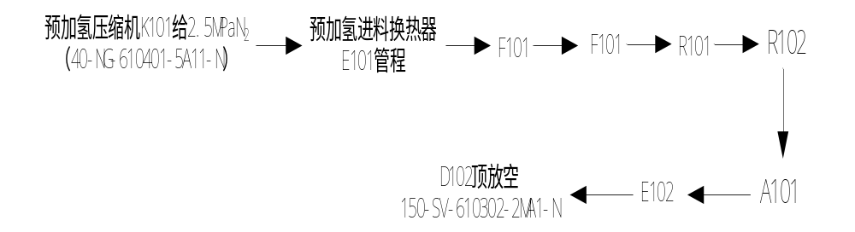
3、临氢系统氮气置换流程
（1）重整反应系统氮气置换（责任人：党雷涛 ）
给气点：氮气经50-NG-620901-2A11-N引入重整临氢系统。
吹扫流程：
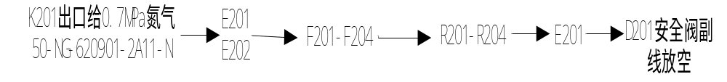
（2）重整D202氮气置换（责任人：党雷涛 ）
给气点：氮气经80-HG-621101-2A11-N引入重整临氢系统。
吹扫流程：
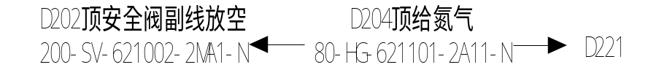
（3）重整D203氮气置换（责任人：党雷涛 ）
给气点：氮气经50-NG-621401-5MA1-N引入重整临氢系统。
吹扫流程：
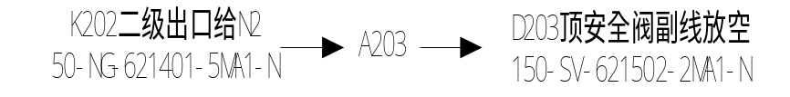
- 重整D220氮气置换（责任人：党雷涛 ）
吹扫流程：
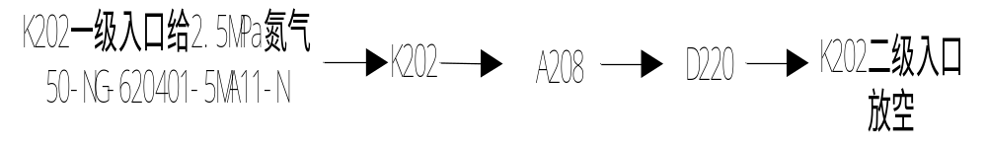

第三节 120万吨/年连续重整装置开工方案

一、准备工作
1、全装置的动火项目结束，现场卫生清理干净，装置各系统气密、置换合格。
2、现场压力表、温度计、液位计、安全阀已安装完毕并投用。公用系统水、电、汽、风、瓦斯、氮气供应正常，污油、污水、不合格油系统畅通。
3、原料油准备充足，罐区已具备向装置送油条件。化验分析表明各项指标符合开车用油条件。
4、装置区的消防水量、水压已达到设计要求。安全消防器材配备齐全，安全措施已落实。
5、开工所需用具（对讲机、阀门扳手等）齐全；装置道路畅通；排污沟盖好盖板；气体报警设施已正确投用就位。
6、装置调节阀、仪表联锁已调试正常并投用，做好调试记录。
7、装置已全面通过安检，具备开工所有条件。
8、完成重整装置开工方案、预案的培训，班长及重整岗位操作人员熟悉掌
握重整开工方案，且考试全部达标。
9、严格执行调度令，接到调度令后方可开始开工操作。

二、预加氢临氢系统爆破吹扫
1、爆破吹扫目的
120万吨/年连续重整装置完成一个运行周期后，进料管线内长期残留油污并形成结焦附着管壁；加之大检修过程中，管线经拆装、焊接作业，新增大量铁锈、焊渣等杂质，而预加氢系统属临氢工况，氢气易燃易爆且易引发氢脆，管线内杂质会直接威胁后续投产安全与稳定，故需开展爆破吹扫，核心目的如下：
（1）彻底清除管线内油污、结焦、铁锈、焊渣等各类杂质，避免投产时杂质堵塞阀门、仪表及进料通道，防止划伤泵体叶轮、磨损压缩机部件，保障预加氢进料系统通畅稳定；
（2）消除油污、结焦残留引发的管路局部堵塞、介质流动不均问题，避免投产后续出现偏流、局部超温，保护预加氢催化剂，防止床层堵塞、活性衰减或中毒失效；
（3）清除检修新增铁锈等易引发腐蚀的杂质，规避临氢工况下杂质与氢气、水分结合加剧管路腐蚀及氢脆风险，杜绝管线开裂、氢气泄漏燃爆隐患，保障装置检修后安全顺利投产。
2、临氢系统爆破吹扫方法
（1）前期准备：隔离预加氢进料管线与系统其他单元，拆除管线上精密仪表、调节阀，更换临时短管；加固管线支架，复检法兰密封面，防止吹扫震动导致泄漏；
（2）吹扫介质：选用干燥2.5Mpa氮气，严控介质含水量，避免带入新杂质，同时防止水分引发氢脆诱因；
（3）爆破口设置：于管线末端低点设爆破口，加装帆布或专用爆破膜（禁用金属片，防碎片飞溅伤人损设备），爆破口远离临氢区、设备区及人员通道，划定警戒区并专人监护；
（4）升压爆破：缓慢升压至管线设计压力80%（严禁超压），爆破后利用高速气流带出油污、结焦及铁锈；反复吹扫2-3次，每次间隔检查管线、支架及临时接口密封性；
（5）合格验收：在爆破口处放置铝板靶板，连续2次吹扫后靶板无可见杂质、无划痕即为合格；吹扫完成后立即封堵管口，充干燥氮气微正压保护，防止空气、水分再次侵入。
3、爆破吹扫注意事项
（1）系统隔离要彻底，断开预加氢进料管线与反应器、泵体、催化剂床层等关键设备连接，盲板隔离临氢系统，严防吹扫杂质窜入核心单元。
（2）吹扫介质必须用干燥氮气，严控含水、含油量，禁止用蒸汽（防结焦软化黏附管壁），避免引入新杂质和氢脆诱因。
（3）爆破口选管线末端低点（利排净油污、结焦、铁锈），装帆布/专用爆破膜，禁用金属片，爆破口远离氢源、动火点、设备区及人员通道，设警戒区+专人监护，严禁无关人员进入。
（4）升压要缓慢分级，最高不超管线设计压力80%，严禁超压冲击管线；每次爆破后停机检查，确认管线支架牢固、法兰无泄漏、无变形再进行下一次。
（5）作业前拆除管线上所有精密仪表、调节阀、流量计，换临时短管，防止杂质磨损、堵塞精密部件；吹扫后及时复位。
（6）作业人员佩戴护目镜、防割防护服、劳保鞋，爆破瞬间撤离至安全区域，避免气流冲击、碎片飞溅伤人。
（7）吹扫按“先干线后支线、先上游后下游”顺序，油污结焦厚重处可反复多吹1-2次，确保无残留。
（8）验收用铝板靶板，连续2次吹扫后靶板无可见油污、结焦颗粒、铁锈及划痕即为合格，不合格严禁收尾。
（9）吹扫完毕立即封堵所有管口，充干燥氮气微正压保护，防止空气、水分进入产生锈蚀，杜绝后续临氢工况安全隐患。
（10）作业前办理专项爆破吹扫作业票，联动临氢系统安全交底，明确应急处置方案，现场配备消防器材及泄漏应急物资。
4、准备工作
1.联系调度准备好2.5MPa氮气。
2.准备爆破吹扫用的帆布、石棉板及一些必要用品。
3.爆破过程中，拉警戒带，派专人负责警戒。
5、爆破吹扫流程
601-K-101压缩机出口补氮气线150-P-610403 →预加氢进料换热器壳程管线300-P-610201→预加氢加热炉F-101→601-R-101入口管线350-P-610204→601-R-103进口阀门处
6、爆破吹扫要求
1.系统停工退油完毕,氮气置换合格(氮气＞99.5%VOL)，601-P-101来油路盲板和其他盲板已加好。确认601-R-101、R-103入口管安全阀切出。
2.爆破吹扫前，现场硬隔离，爆破口预加氢反应器框架后侧、左侧、右侧及C-101侧挂帆布遮挡。爆破时，专人负责严禁无关人员进入爆破吹扫现场。
3.爆破吹扫开始时0.2MPa进行爆破，从第二次升压至0.3MPa进行爆破。
4.爆破吹扫时，要有专人负责，吹扫要有记录。
5.待爆破出气体无明显黑烟及杂物时继续爆破3次后停止爆破。
6.爆破吹扫结束后，清理现场、检查补压氮气阀已关闭。

三、开工注意事项
1、在热油循环时，当热油经过冷换设备时，如果只有一程走介质，那么另一程必须打开放空。而空冷器和冷却器则应及时投用。
2、随着温度上升，各塔、容器等设备要防止憋压，及时启用压控。
3、加热炉点火必须严格遵守加热炉点火操作规程，防止正压回火。
4、各罐加强脱水，每小时一次，脱水时要专人负责防止跑油。
5、预加氢进料泵P-101切换原料的过程中，防止石脑油与精制油互串。
6、注意与加氢装置做好氢气平衡。
7、严防高低压互串，做好相应的隔离工作。
8、开工过程中严禁出现超温、超压现象。

四、预加氢临氢系统氮气置换、气密
1、气密前的准备
（1）加好气密所用盲板和隔离工作。
①关闭预加氢气液分离罐D-102液位控制上、下游阀及旁路阀。
②关闭预加氢气液分离罐D-102水包界面控制上、下游阀及旁路阀。
③关闭预加氢循环压缩机（K-101/A、B）的出入口阀。
④关闭预加氢进料泵（P-101/A、B）出口阀。
⑤加好注水线上的盲板（E-101/C处，A-101/A、B、C处）。
（2）准备好气密用具（肥皂水、喷壶、板刷、记录本、标准压力表）。
（3）所有仪表灵活好用。
（4）制氢催化剂和预加氢催化剂装填完毕，反应器大盖及相关设备人空已封好。
（5）所有低点排凝阀关闭。
（6）转动设备（泵、压缩机、空冷风机等）均处于备用状态，随时可以启动。
（7）所有安全阀处于关闭状态。
2、气密流程如下：
E-101/A～D(壳)→F-101→R-101→R-102→R-103→E-101/A～D(管) →A-101/A、B、C→E-102/A、B→D-102→D-105→K-101
3、预加氢反应系统气密
（1）关闭临氢系统中所有压力表的手阀，打开所有孔板的引压阀，使所有仪表的引压管包括在抽真空和气密试验的范围内。
（2）打开所有液位计和液位指示仪表的截止阀。
（3）由循环压缩机出口引氮气，使预加氢气液分离罐（D-102）压力分别为0.6 MPa、1.5 MPa、2.5MPa，进行三个阶段的气密。用肥皂水检查临氢系统所用法兰和焊接处是否泄漏，并对出现泄漏的部位进行整改。

五、重整临氢系统气密、置换
（1）置换、气密原则
重整单元反应系统气密与再生单元的临氢系统同时进行（包括还原气系统、闭锁料斗系统及增压气聚集器部分）；重整循环机、增压机和级间分液罐单独进行置换；重整单元的再接触部分可与反应系统同时进行，也可隔离开单独进行，本方案采用单独进行。再生单元的再生器、氮封罐等工况为非氢气介质的系统与其它系统隔离，单独进行N₂置换。
（2）改流程以及做好以下隔离工作：
①重整反应部分
将重整进料控制阀602-FV0601上下游阀、副线阀关掉，进料过滤器602-SR-205/A/B前后切断阀关掉，采样器602-SN-201上的切断阀关掉，重整进料至脱戊烷塔开工垫油线200-P620603用阀门隔离。
②将602-K-201进出口切断阀关闭，进出口线上的“8”字盲板处于通的状态。将602-K-201、602-K202进出口的氢/氮吹扫线用三阀组隔离。
③关602-P-201/A、B出入口阀门，泵出口至602-E-205和开工垫油线用三阀组隔离，关602-D-201底部密闭排凝总管及含油污水线手阀。
④将反应器部分注氯、注硫、注水管线由三阀组隔离。
⑤关602-E201底部密闭排凝总管手阀。
⑥投用602-FV0501B、602-HV0601控制阀，确定控制阀100%全开。
⑦关下列现场仪表、分析仪的手阀，待置换结束后再打开。
名称 | 代号
氢分仪 | 602-AI0801
水分仪 | 602-AI0802
602-E201出入口 | 602-PG0601/602-PG0602
四个反应器出入口 | 602-PG0501～0508
602-D-201压力 | 602-PG0805，602-PI0801
⑧抽空器602-M201至602-K-201入口第一道阀关，其它与602-M201相连的五根管线用盲板盲死。
（3）再生临氢系统作好以下隔离准备工作
由于再生系统的603-EH-301、603-EH-302、603-E-301、603-E-302、603-M302、603-D308等设备及其相关管线与重整反应系统同时置换，而再生系统的再生部分单独进行，因此，要做好以下隔离工作。
①把602-R204底催化剂管线上的两个盲板处于开的位置（其中第一道盲板在装催化剂前已换向），同时检查确认底部两个手动球阀关闭。
②确认603-D308底部催化剂管线上的两个盲板处于开的位置，同时检查确认底部手动球阀和603-XV1309关闭。
③602-K-201出口到603-M302的临时干燥线加盲板。
④602-D204至603-M302管线用三阀组隔离。
⑤关还原段顶部603-XV0202阀门。
⑥603- M302底排凝液线三阀组隔离。
⑦603-D308至602-A-201管线改通。开603-XV1303、603-XV1304及其三个手阀，投用603-PDV1303、603-FV1301A、603-FV1302，阀位全开，并确定上述控制阀的上下游手阀开着。
⑧还原气至还原区和还原废气至602-D-204流程改通。603-PDV0102、603-PV1401、603-FV0101A、603-FV0102A投用，100%全开， 603-XV201处于开的位置；还原尾氢过滤器同时投用；并确定上述控制阀的上下游手阀开着。
（4）再生系统再生部分隔离和改流程
①确定氮气经603-PDV1207至603-D307。
②确定待生催化剂隔离系统、再生催化剂隔离系统关着，N2已进入隔离系统。
③确认603-D307底催化剂管线上的临时盲板已拆（在装催化剂前已拆）。
④确认603-R301底催化剂管线上的“8”字盲板已拆（在装催化剂前已拆）。
（5）重整单元再接触系统隔离和改流程
①602-D205燃料气去602-D202管线用三阀组隔离。
②602-K202一级入口、二级出口阀门关闭，加“8”字盲板隔离。
③602-D202，602-D203底部密闭排凝总管及含油污水线手阀关。
④602-P-201、602-P202出入口阀门关死。602-D203、602-D204/A、B安全阀投用。
⑤602-D203液控阀602-FV1503、 压控阀602-PV1502上下游截止阀、副线全关。
⑥602-E-205管程放火炬线25-RV621001用双阀关死。
⑦602-D204/A、B出口三阀组隔离，入口阀门开，并联投入。
⑧隔离系统内所有的压力表、压力变送器、液面变送器和流量变送器。
2、重整反应系统（包括再生临氢系统）、重整氢气再接触系统依次开始气密、N₂、H₂置换。
给系统充氮气，使分液罐（D-201）压力为0.3MPa，进行临氢系统气密。用肥皂水检查临氢系统所用法兰和焊接处是否泄漏，并对出现泄漏的部位进行整改。

六、进料系统、分馏系统蒸汽贯通
1、蒸汽贯通原则
（1）贯通介质为1.0MPa蒸汽。
（2）遵循先低点后高点、先支线后主线、先冷态后热态，步步排凝、逐段贯通的原则，防止水击。
（3）塔器贯通遵循从塔底进、塔顶出，换热器遵循壳程/管程分别贯通，机泵采用副线贯通（避免蒸汽进入泵体叶轮）。
（4）贯通时阀门缓慢开启（小开度暖管），待管线壁温与蒸汽温度接近、凝水排净后，再加大蒸汽量。
（5）全程记录各点压力、温度、排凝情况，泄漏点做好标记，待贯通结束后消漏。
2、前期准备
（1）确认分馏系统检修全部完成，设备、管线复位，盲板按盲板清单拆除并复位（关键盲板挂牌），垫片、阀门校验合格。
（2）关闭系统所有仪表引线阀、采样阀，打开所有放空阀、排凝阀（低点优先）。
（3）投用系统蒸汽伴热、保温，检查压力表、温度计、液位计等仪表投用正常。
3、进料系统（原料缓冲罐及下游管线+副线贯通）蒸汽贯通
（1）原料缓冲罐601-D-101蒸汽贯通
①从重整脱C₆塔底100-P-622110线引1.0MPa蒸汽通过200-P-610101管线进入重整原料缓冲罐601-D-101至预加氢进料调节阀601-FIC-0201前，经顶放空阀排出，蒸汽贯通3-5h，期间检查人孔、法兰、液位计接口，泄漏点立即标记。
②确认罐内无死角后，关闭蒸汽入口阀，待罐内压力降至常压，关闭顶放空阀，保留底排凝阀微开，排净凝水。
4、分馏系统系统贯通
（1）塔底贯通：打开601-C-101/102/103,602-C-201/202/203塔底蒸汽入口阀，蒸汽从塔底进入，依次打开塔底重沸炉F102/205四路进料阀（副线同步打开），重沸器E109/210/214管程进出口阀，重沸器低点排凝3-5h至出干蒸汽后关闭，蒸汽经重沸器返回塔底。
（2）塔体贯通：蒸汽自塔底向上，打开塔各层塔盘侧线抽出阀、回流返塔阀，蒸汽升至塔顶，打开塔顶冷凝器进出口阀（副线贯通，避免蒸汽进入冷凝器管束超压），冷凝器高点放空、低点排凝至3-5h至出干蒸汽。
（2）塔顶后路贯通：蒸汽经塔顶冷凝器后，进入D103/104/205/207/208回流罐，回流罐低点排凝、高点放空3-5h至出干蒸汽；再打开回流泵进出口跨线阀，蒸汽经跨线返回塔顶，完成塔-罐-泵闭环贯通。
（3）产品线贯通：打开分馏塔顶产品外送线、塔底产品线阀门，蒸汽经产品线至边界阀，在边界阀前放空、排凝至3-5h至出干蒸汽，确认产品线无堵塞。

七、垫油、建立冷油循环脱水
1、按开工方案的要求对重整装置开工流程进行四级检查确认，确认引油流程和装置盲板无误，引油时必须“人跟油走”，出现异常事故立即处理。
2、各塔（602-C-101、602-C-102、601-C-103、602-C-201、602-C-202、602-C-203）用蒸汽吹扫10～15分钟，赶除塔内的空气，准备引油入系统。
3、改好垫油流程，联系生产调度和储运单元，向装置供油，对C201、C203垫石脑油，C101垫精制油。
4、各塔液位到80%-90%时，校对各塔液位计，投用各塔压控，启动塔底循环泵。
5、各塔、罐液位平稳以后，停预加氢进料泵601-P101、蒸发塔底循环泵601-P102、脱戊烷底循环泵602-P203、重整一号再接触罐底泵602-P-202和脱C6塔底泵602-P207，装置静止脱水。每两个小时各容器低点脱水一次。
6、各容器低点脱不出明水后，短时启动脱戊烷底循环泵602-P203，将炉管中的水置换出来，然后再静止脱水。静止脱水时间不得小于8小时。
7、重新启动蒸发塔底循环泵601-P102、脱戊烷底循环泵602-P203建立塔底循环、脱C6塔底泵602-P207建立系统循环。在满足各泵的负荷要求的情况下，循环流量尽可能大。循环过程中，注意控制各容器液位平稳并核对液位、流量指示是否准确。

八、投用余热锅炉系统
投用重整余热锅炉系统，余热锅炉系统必须在四合一点炉前投用正常。
1、联系调度向重整装置输送80℃除盐水进除氧器606-D602，并引1.0Mpa开工蒸汽进除氧器对除盐水进行除氧，注意控制温度在90℃左右。
2、待除氧器606-D602液位升至70%时，投用锅炉上水调节阀606-FV0101，启动锅炉上水泵606-P602经省煤段向汽包606-D601上水。
3、待汽包D601液位至90%时，打开上水泵P602最小流量线,关闭锅炉上水调节阀606-FV0101，将汽包水由定排排放至污水池，对汽包进行水冲洗。
4、待汽包进行水冲洗完毕，关闭定排阀门，打开上水调节阀606-FV0101，对汽包上水。
5、待汽包D601液位至60%时，启动热水循环泵606-P601，进行热水循环，投用开工蒸汽经过热段至炉后放空。
6、维持P601、P602运行，保持水循环，观察D602液位调整除盐水进除氧器流量。

九、热油循环、升温脱水
1、液位控制平稳、机泵运行正常后，蒸发塔重沸炉601-F102、脱戊烷塔重沸炉602-F205分别点火升温，控制升温速度在10～15℃／h。脱C6塔重沸器602-E214引1.0MPa蒸汽升温，控制升温速度在5～10℃／h，投用蒸汽前充分脱水。
2、投用除氧塔水冷器601-E112、蒸发塔601-C101顶空冷601-A102、水冷601-E105，投用脱戊烷塔602-C201顶空冷602-A204、水冷602-E207，投用脱C6塔602-C203顶空冷602-A207、水冷602-E215，塔602-C203产品外送冷却器空冷602-A206、水冷602-E213。
3、当各塔底温度达130℃时，停止升温，进行130℃恒温脱水，直至各塔底采样分析无明水痕迹。投用蒸发塔601-C101压控阀601-PIC0601，投用脱戊烷塔602-C201压控阀602-PIC1701，各炉和塔底重沸器继续以10～15℃／h的速度进行升温，随着塔底温度上升，逐步提高塔压。
4、当蒸发塔重沸炉601-F102出口温度升至230℃，塔压控制1.2MPa，脱戊烷塔底重沸炉602-F205出口温度升至220℃时，塔压控制1.0MPa，脱C6塔底温度升至160℃，塔压保持0.07MPa，停止继续升温，保持温度稳定。联系保运对温度高于150℃部位进行热紧。
5、在升温过程中，随着温度的升高，回流罐将见液面。当各回流罐液面达50～60％可启动回流泵建立塔的回流操作，回流罐见液位后，进行脱水操作每小时一次。如各塔液面下降较大，低于30％时，联系补充石脑油，保持塔底液面的平稳。
6、蒸发塔601-C101建立好稳定的回流后，回流罐601-D103液位仍然上涨，将601-D103拔头油减向拔头油汽提塔601-C-102，601-C-102经开工补压线充压，601-C102底油减至脱丁烷塔。脱戊烷塔602-C201建立好稳定的回流后，回流罐602-D205液位仍然上涨，将602-D205戊烷油减向脱丁烷塔602-C-202。
7、检查各泵、风机运行情况，每8小时进行一次泵的切换。

十、预加氢催化剂干燥
1、预加氢催化剂氮气低温干燥
（1）拆除开工所加盲板，改好预加氢部分流程，将R102、R103切出系统。
（2）预加氢系统引氮气D102升压至1.5Mpa，启动K-101,保持K-101全量循环，D-102压控投自动,控制1.5MPa，禁止氢气和烃类串入干燥系统。
（3）按催化剂干燥表1的控制条件升温、干燥脱水；
（4）保持预加氢反应产物空冷器601-A-101，水冷器601-E-101最大程度冷却，以尽可能多地除去循环气中的水分，干燥过程中，预加氢产物分离罐每2小时脱水一次并计量。
（5）在250℃恒温脱水过程中进行热紧；
（6）确认高分连续两小时无水脱出，则视为干燥结束；
（7）以20℃/h速度降温，同时以1.0MPa/h速度进行降压操作，反应器入口温度控制在150°C，系统压力降至0.5MPa。催化剂干燥阶段控制条件见表1。
表1催化剂干燥阶段控制条件
干燥阶段 ℃ | 升温速度 ℃/h | 恒温时间 h | 干燥介质 | 系统压力 MPa
常温～150 | 10~15 | 4 | N₂ | 1.5
150～250 | 10~15 | 8（至高分无水） | N₂ | 1.5

十一、制氢
1、拆除开工所加盲板，改好预加氢部分流程，将R101、R102切出系统。
2、制氢系统引氮气D102升压至1.0Mpa，启动K-101,保持K-101全量循环，D-102压控投自动,控制1.0MPa。
3、F-101按规程点火，冷却器给水，启动空冷。炉出口以20-30℃/h的升温速率向150℃升温。
4、在150℃恒温2小时，进行干燥脱水和热紧。
5、以20-30℃/h向250℃升温。
6、在250℃恒温2小时，进行干燥脱水和热紧。
7、待高分切水量≤100ml时，炉出口以30-50℃/h向370℃升温。
8、当床层温度到达370℃并稳定后，改好制氢流程，联系调度打通污油后路流程。启动P101，以25t/h向系统进料。
9、进油后在一小时内升温到390℃，维持D102压力1.0Mpa不变，当系统开始产氢后，联系化验部门取样分析D102氢纯度，当氢纯度到达95%时开始向重整系统充氢置换，等待重整部分开工。

十二、重整开工
（一）重整部分开工
1、待重整系统氢气置换合格后，将D201升压至0.24Mpa，保持602-D201压力0.24MPa。
2、按启机程序要求启动602-K201，建立系统H₂循环。
3、开循环氢至二段还原气入口的手阀和603-XV0101，建立还原区与一反的差压。开还原废气出口线上的603-XV0201，投用603-PDV0102，尝试建立正常差压0.12MPa。
4、投用602-E202，将602-FIC0501B设定在600Nm3/h，602-HV0601控制阀手动设定在75%。
（二）重整各加热炉点火升温，进料
1、重整各加热炉按规程点火，并以40-50℃/h升温速率向370℃升温。
2、引精制油经601-P101送至601-C101，确定601-C101操作正常
3、重整进料前，应提602-K201转速，确保氢油比合适。
4、各反应器温度均达到370℃后，自601-C101底引油至重整进料调节阀602-FV0601前，投用重整进料流控602-FIC0601控制流量在90t/h。
5、当重整进料后，重整反应温度开始以20-30℃/h的升温速率向460℃升温，温度升到460℃后在此温度下至少停留2小时，然后升温到480℃，调整操作。
6、一旦反应器进料，就应根据循环氢的气中水含量，投用注氯设施，进行水氯平衡的调节。
7、重整产氢后，通过调节临氢系统压控调节阀602-PV-1001B，控制好602-D201的压力602-PIC0801，根据产氢量，及时加载602-K202A负荷，控制好602-D201、602-D203压力，及时将D203氢气外送至柴油加氢新氢分液罐701-D-106。
8、专人监视602-D201液面，当602-D201液面达到35%时，及时启动602-P201，防止液面超高引起602-K201联锁。及时投用602-LV0801，控制602-D201液面在45%，602-D201底油经602-P201先改去602-D202。
9、当602-D202液面上升至15%时，及时启动602-P202，投用液控，将602-D202底油减至602-D203。
10、根据产氢情况及时将增压氢并入系统H₂管网；
11、当602-D203液面在40%,借助602-D203自压，投用602-FV1503，将602-D203底油减至602-C201。
12、联系调度取样分析D201顶氢气，分析氢气组成。当循环氢中水含量小于200ppm后，将各反入口温度先提至490℃；当循环氢的气中水含量小于50ppm时，可按正常水氯平衡要求进行注氯，同时可提温生产所要求的合格重整产品。
13、调整锅炉产汽系统操作，当汽包压力607-PI0101达到3.5MPa、过热段蒸汽出口温度607-TI0105达到420℃，蒸汽分析合格后3.5MPa蒸汽并网。并网过程应注意要平稳，一边缓慢关小过热段蒸汽放空量，同时缓慢打开过热蒸汽至管网阀门。
14、将催化剂收集器置换气温度602-TIC0501缓慢升至设计值320℃。
（三）重整产氢正常后启动602-K202
1、按规程启动602-K202，提负荷至需要负荷。
2、投用602-D203出口增压氢压控602-PIC1502，设定在1.97MPa，现场打开放火炬阀602-PV1502的上下游阀。
3、开始缓慢提高602-K202负荷，直到602-D202、602-D203的压力分别达到0.58MPa和1.97MPa。在此过程中，在602-K201入口不断补充H₂，保持602-D201压力稳定在0.24MPa。
（四）氨冷冻投运
1、检查确认氨系统流程，投用D241和E241连通线上双阀，并通过空气分离器将D241和E241中的少量空气排出，严格按操作法开氨压机602-K241A。
2、602-K241A正常后，投用602-E205。
（五）预加氢开工
1、重整产氢正常后，引重整氢气至预加氢部分。F-101按规程点火，R-101入口以30-40℃/小时升温，当升至150℃时，启动P-101抽原料油向R-101进油，流量控制90吨/小时，经硫化油线外送。

十三、预加氢催化剂硫化方案
1.硫化前准备
（1）空分：准备足够量纯度99.5v%以上的合格氮气，用于系统置换和事故处理。
（2）仪表：对于临氢系统的仪表、控制阀、自保联锁系统和循环氢纯度分析仪等作进一步检查，使之处于复位、完好、待用状态。
（3）化验：做好H₂纯度、循环氢中H₂S浓度、高分排放水中H2S浓度及水量分析的准备，做好现场测定循环氢露点的准备。
（4）制氢：做好连续稳定提供纯度大于95v%的合格新氢的准备。
（5）硫化油：要求干点≤180℃，溴价≤2 gBr/100g杂质含量符合要求的直馏石脑油，硫化油的质量要求见表2。
表2 硫化油的质量要求
分析项目 | 指标
干点，℃ | ≤180
氮含量，μg/g | ≤5
溴价，gBr/100g | ≤2
氯，µg/g | ≤8
氟，µg/g | ≤2
硅，µg/g | ≤0.5
砷，ng/g | ≤50
铅，ng/g | ≤20
铜，ng/g | ≤20
总金属含量，ng/g | ≤100
2.催化剂的硫化步骤
（1）将脱氯罐从循环系统切除，控制预加氢反应器入口温度≤150℃，氢气全量循环，系统压力升至最高操作压力；
（2）循环稳定后向反应系统进硫化油，根据装置具体情况逐步提升进油量（起始进油量可为30％设计负荷，待温波通过催化剂床层与高压换热器温度稳定后，再将进油量提至80％设计负荷），外甩2 h（视生成油污浊程度控制），待外甩油澄清后，建立反应系统循环。
（3）反应器入口温度以15~20℃/h的速度升温至175 ℃，启动注硫泵，以100kg/小时的速度注入硫化剂，无明显温升后将注硫速度提高至300kg/h，密切注意催化剂床层温度的变化，若温升大于30 ℃，须降低注硫量。硫化阶段要定时检测循环氢纯度，要保证氢纯度≥80%，否则要排放尾气，并补充新氢。
（4）当温波全部通过催化剂床层后，以≤10℃/h的速度平稳升高反应器入口温度，在反应器R101出口循环氢中测出H₂S前，不允许反应器内的任何温度点超过215 ℃。若超过就应降低反应器入口温度，使反应器内的温度不超过215 ℃。
（5）当循环氢中H₂S浓度大于0.1v% 时（H₂S完全穿透），以≤10℃/h的速度升高反应器入口温度至230℃，恒温硫化6 h。恒温期间，循环氢中H₂S浓度应维持在0.1～0.5v%（要求1小时内两次检测硫化氢浓度在0.3v%以上）。
（6）230℃恒温硫化结束后，调整硫化剂的注入速率，使循环氢中硫化氢浓度达到0.5~1.0v%。以≤8℃/h的升温速度将反应器入口温度升到290 ℃，反应器入口达到290 ℃后，恒温4小时。（控制H2S浓度在5000-10000ppm，根据H₂S含量调整注硫量）
注：在升温阶段，循环氢中的H₂S浓度应高于3000ppm。若H₂S浓度降至1000ppm以下，应停止升温，直到循环氢中的H₂S浓度恢复到3000ppm 以上。
注：若H₂S浓度超过 20000ppm以上，降低注硫量，监测H2S含量和注硫量，检查剩余的硫化剂量，确保硫化剂量足够完成催化剂硫化。
（7）290℃恒温结束后，保证循环氢中H₂S浓度至5000-10000 ppm，以≤6℃/h的速度将反应器入口温度升至315 ℃，恒温2 h。至高分无水切出，表明硫化结束。（恒温期间，控制H₂S浓度在10000-15000ppm，根据H₂S含量调整注硫量）。催化剂硫化曲线图见图1，催化剂预硫化程序及硫化氢控制见表3。
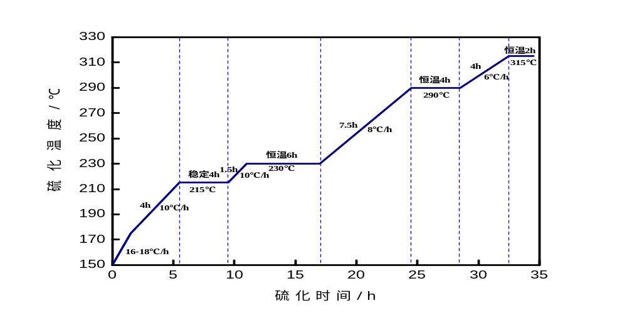
图1 催化剂硫化升温曲线
表3 催化剂预硫化程序及硫化氢控制
硫化阶段 | 升温速度，℃/h | 耗时，h | 循环氢中H₂S浓度，v%
150℃～175℃升温阶段 | 16~18 | 1.5 | 0
175℃～215℃升温阶段 | 10 | 4 | 0
215℃恒温阶段 | -- | 4 | 0.05～0.5
215℃～230℃升温阶段 | 10 | 1.5 | 0.1～0.5
230℃恒温阶段 | -- | 6 | 0.1～0.5
230℃～290℃升温阶段 | 8 | 7.5 | 0.5～1.0
290℃恒温阶段 | -- | 4 | 0.5～1.0
290℃～315℃升温阶段 | 6 | 4 | 0.5～1.0
315℃恒温阶段 | -- | 2 | 1.0～1.5

（8）硫化结束的条件
若满足以下条件，即可确认催化剂硫化结束。
硫化剂的注入量已达到或超过催化剂硫化理论需硫量的100%
已达到硫化温度与硫化时间
催化剂床层基本无温升，高分生水量无明显增加
硫化结束后，即停止注硫，以15～20℃/h将反应器入口温度降至280℃，准备切换原料油。降温阶段需保持系统循环氢中H₂S浓度≥0.1v%，根据需要确定是否向系统补充硫化剂。
（9）预硫化开始后分析项目和分析频次见表4。
表4硫化期间分析项目与频次
气体 | 分析项目 | 分析频次
循环氢 | H₂S含量 | 1次/0.5小时（H₂S穿透前）  1次/1小时（H₂S穿透后）
循环氢 | 氢气纯度 | 1次/8小时
循环氢 | 气体组成 | 1次/8小时
新 氢 | 氢气纯度 | 1次/8小时
新 氢 | 气体组成 | 1次/8小时

十四、装置联动，建立正常操作
1、预加氢催化剂硫化结束后，当R-101进口床层温度均为280℃，联系调度罐区改好流程，引石脑油进装置，打开D102底至污油线手阀，联系质检科采样分析D102底有机硫含量，连续采样两次（间隔2小时）有机硫含量均＜0.5ppm。停止向C-101垫精制油,装置联动，将D-102油减至C-101，保证重整进料稳定。
2、重整提量提温，预加氢进料相应匹配重整进料量，调整操作至正常。
3、调整好注氯、注硫，调整分馏部分操作，使各塔操作参数正常。

十五、再生单元开工
1、再生临氢系统启用
（1）将增压氢引入增压气聚集器603-M302
①确认循环氢至再生系统临时干燥线上的盲板已盲掉。
②确认一段、二段还原气入口手阀开。
③确认603-XV1401、603-FV1301A、603-FV1302、603-PV1401、603-XV1305、603-PDV1303处于关的位置。
④开603-M302入口阀门，把增压气引入603-M302。
（2）建立还原气流量
①先把603-PDV0102A手动关掉。
②打开603-XV1401上游的双切断阀。
③将还原气过滤器一个正常投用，另一个关闭作备用。
④打开603-XV0201、603-XV1401，注意调节603-PDV0102A开度，防止差压高高联锁。
⑤将还原气压控603-PIC1401改手动，定于20%，手动调节还原气压力，提至1.3MPa，稳定后改自动。
⑥手动调节603-FV0101A、603-FV0102A，使流量缓慢增加至正常值，稳定后投自动。
⑦关闭603-XV0101，调节603-PDV0102控制还原区与一反的差压，一旦差压稳定下来，将603-PDIC0102置于自动，压差设定为0.12MPa。
（3）建立再生催化剂提升气流量
①打开再生催化剂提升管上的球阀603-XV0202，确定闭锁料斗603-D308下603-XV1309和一个手动球阀关着。
②手动建立再生催化剂提升气总流量，缓慢开603-FV1301，调节工艺流量达到设计值，然后将603-FIC1301A投自动。
③手动建立再生催化剂提升气二次气流量，缓慢开603-FV1302，调节工艺流量达到设计值，然后将603-FIC1302投自动。
注：该流量仅维持较短一段时间，目的用于测试，然后关掉，直至CCR开工。
（4）将增压气引入603-D308
①闭锁料斗气至603-A201后路改通。
②增压气引入闭锁料斗。
③确定603-PDV1303和603-XV1305的上下截止阀开，手动启用603-PDV1303，使603-D308缓慢增压。当603-PDIC1303接近0KPa时，将603-PDIC1303投用自动，设定为0KPa。此时，补偿阀603-XV1305用差压模式控制。
（5）进行催化剂循环，视积炭情况进行烧焦。

附录：120万吨/年连续重整装置停开工网络节点图
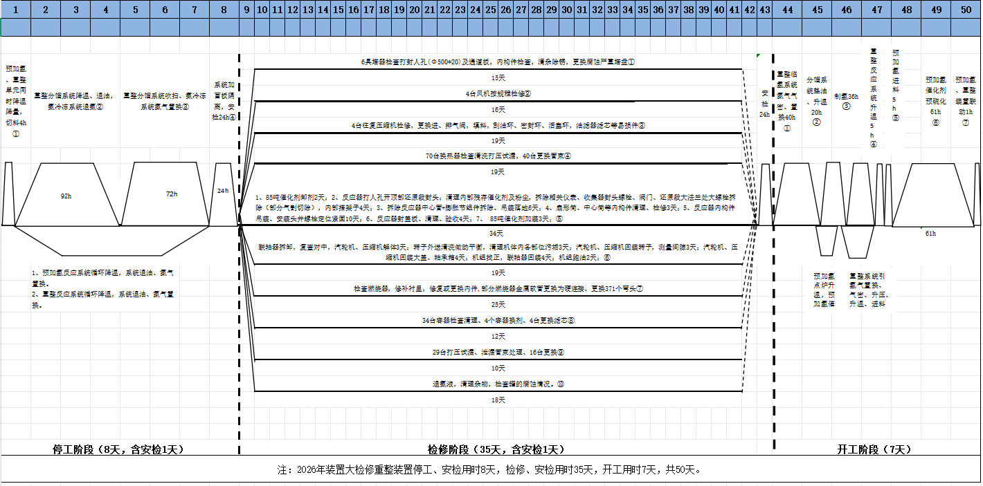

附录：120万吨/年连续重整装置停工确认表
日期： | 停工系统名称 | 预处理原料油切换 |  |  | 操作时间：
装置停工系统  简图 | 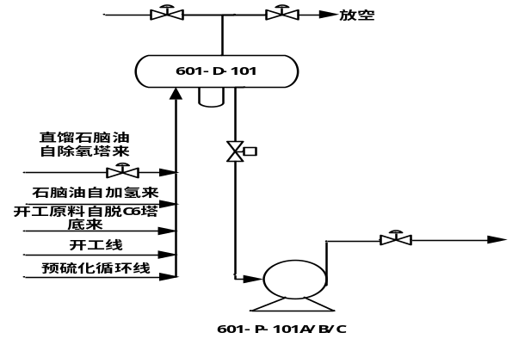
操作要点 | 操作工 | 班长 | 车间技术员 | 车间主任 | 完成时间：
1.改精制油流程。  2.引精制油，停石脑油。 | 1.检查确认原料罐安全阀投用正常； 2.检查确认盲板投用正常；  3.检查确认备用泵（精制油泵P-101A）完好备用； 4.检查确认精制油流程正确，边界双阀打开；  5.检查确认运行机泵流量、压力、电流正常；  6.检查确认石脑油泵P-101B停止，出口阀门关闭；  7.检查确认界区石脑油阀门关闭。 | 1.检查确认原料罐安全阀投用正常； 2.检查确认盲板投用正常；  3.检查确认备用泵（精制油泵P-101A）完好备用； 4.检查确认精制油流程正确，边界双阀打开；  5.检查确认运行机泵流量、压力、电流正常；  6.检查确认石脑油泵P-101B停止，出口阀门关闭；  7.检查确认界区石脑油阀门关闭。 | 1.检查确认原料罐安全阀投用正常； 2.检查确认盲板投用正常；  3.检查确认备用泵（精制油泵P-101A）完好备用； 4.检查确认精制油流程正确，边界双阀打开；  5.检查确认运行机泵流量、压力、电流正常；  6.检查确认石脑油泵P-101B停止，出口阀门关闭；  7.检查确认界区石脑油阀门关闭。 | 1.检查确认原料罐安全阀投用正常； 2.检查确认盲板投用正常；  3.检查确认备用泵（精制油泵P-101A）完好备用； 4.检查确认精制油流程正确，边界双阀打开；  5.检查确认运行机泵流量、压力、电流正常；  6.检查确认石脑油泵P-101B停止，出口阀门关闭；  7.检查确认界区石脑油阀门关闭。
确认人

日期： | 停工系统名称 | 预加氢反应系统切料热氢汽提 |  |  |  | 操作时间：
装置停工系统  简图 | 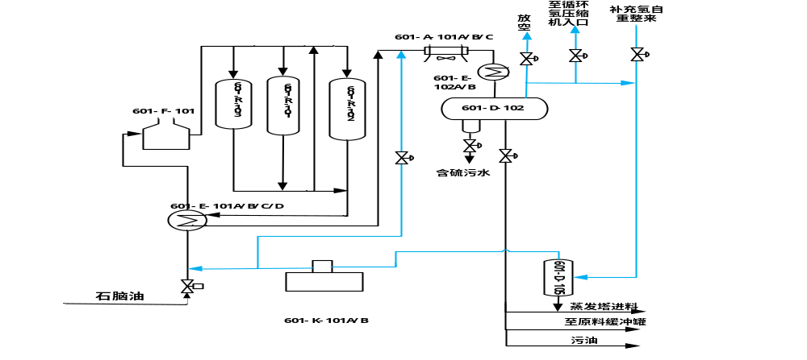
操作要点 | 操作工 |  | 班长 | 车间技术员 | 车间主任 | 完成时间：
1.预处理切料，系统恒温热氢循环带油；  2.加热炉F-101运转正常；  2.循环氢压缩机K101运行正常。 | 1.检查确认安全阀投用正常； 2.检查确认盲板投用正常；  3.检查确认精制油泵P-101A停止，出口阀门关闭； 4.检查确认精制油进料调节阀手阀关闭；  5.检查确认预加氢分液罐D102压控、新氢补充阀门关闭；  6.检查确认预加氢分液罐D102底阀门关闭；  7.检查确认循环氢压缩机K101运行正常；  8.检查确认加热炉F-101运转正常。 |  | 1.检查确认安全阀投用正常； 2.检查确认盲板投用正常；  3.检查确认精制油泵P-101A停止，出口阀门关闭； 4.检查确认精制油进料调节阀手阀关闭；  5.检查确认预加氢分液罐D102压控、新氢补充阀门关闭；  6.检查确认预加氢分液罐D102底阀门关闭；  7.检查确认循环氢压缩机K101运行正常；  8.检查确认加热炉F-101运转正常。 | 1.检查确认安全阀投用正常； 2.检查确认盲板投用正常；  3.检查确认精制油泵P-101A停止，出口阀门关闭； 4.检查确认精制油进料调节阀手阀关闭；  5.检查确认预加氢分液罐D102压控、新氢补充阀门关闭；  6.检查确认预加氢分液罐D102底阀门关闭；  7.检查确认循环氢压缩机K101运行正常；  8.检查确认加热炉F-101运转正常。  9.检查确认系统压力、温度正常。 | 1.检查确认安全阀投用正常； 2.检查确认盲板投用正常；  3.检查确认精制油泵P-101A停止，出口阀门关闭； 4.检查确认精制油进料调节阀手阀关闭；  5.检查确认预加氢分液罐D102压控、新氢补充阀门关闭；  6.检查确认预加氢分液罐D102底阀门关闭；  7.检查确认循环氢压缩机K101运行正常；  8.检查确认加热炉F-101运转正常。  9.检查确认系统压力、温度正常。
确认人

日期： | 停工系统名称 | 重整反应系统切料热氢汽提 |  |  |  | 操作时间：
装置停工系统简图 | 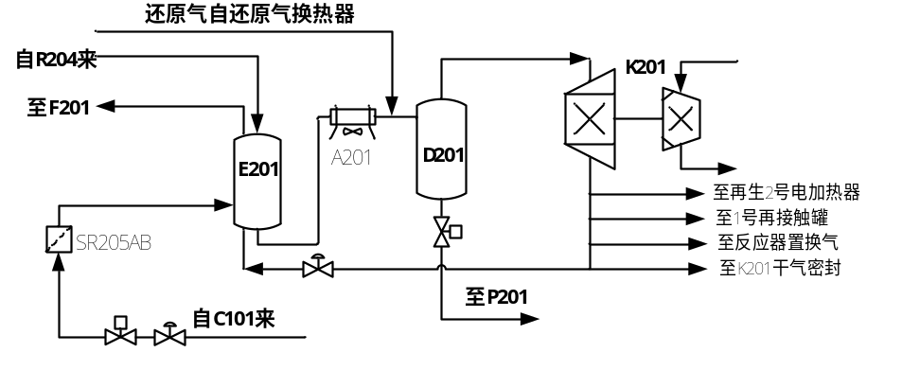
操作要点 | 操作工 |  | 班长 | 车间技术员 | 车间主任 | 完成时间；
1.重整切料，反应系统恒温热氢循环带油；  2.四合一加热炉运转正常；  2.循环氢压缩机K201运行正常。 | 1.检查确认安全阀投用正常； 2.检查确认盲板投用正常；  3.检查确认重整进料阀门关闭； 4.检查确认重整注硫、注氯泵停用，出口阀门关闭；  5.检查确认临氢系统各罐液位正常，罐底泵停用，出口阀门关闭；  6.检查确认系统压力正常，循环氢压缩机K201运行正常；  7.检查确认四合一加热炉F201-204运转正常；  8.检查确认重整增压机K202ABC卸负荷并停用；  9.检查确认余热锅炉中压蒸汽脱网，机泵运转正常。 |  | 1.检查确认安全阀投用正常； 2.检查确认盲板投用正常；  3.检查确认重整进料阀门关闭； 4.检查确认重整注硫、注氯泵停用，出口阀门关闭；  5.检查确认临氢系统各罐液位正常，罐底泵停用，出口阀门关闭；  6.检查确认系统压力正常，循环氢压缩机K201运行正常；  7.检查确认四合一加热炉F201-204运转正常；  8.检查确认重整增压机K202ABC卸负荷并停用；  9.检查确认余热锅炉中压蒸汽脱网，机泵运转正常。 | 1.检查确认安全阀投用正常； 2.检查确认盲板投用正常；  3.检查确认重整进料阀门关闭； 4.检查确认重整注硫、注氯泵停用，出口阀门关闭；  5.检查确认临氢系统各罐液位正常，罐底泵停用，出口阀门关闭；  6.检查确认系统压力正常，循环氢压缩机K201运行正常；  7.检查确认四合一加热炉F201-204运转正常；  8.检查确认重整增压机K202ABC卸负荷并停用；  9.检查确认余热锅炉中压蒸汽脱网，机泵运转正常。 | 1.检查确认安全阀投用正常； 2.检查确认盲板投用正常；  3.检查确认重整进料阀门关闭； 4.检查确认重整注硫、注氯泵停用，出口阀门关闭；  5.检查确认临氢系统各罐液位正常，罐底泵停用，出口阀门关闭；  6.检查确认系统压力正常，循环氢压缩机K201运行正常；  7.检查确认四合一加热炉F201-204运转正常；  8.检查确认重整增压机K202ABC卸负荷并停用；  9.检查确认余热锅炉中压蒸汽脱网，机泵运转正常。
确认人

日期： | 停工系统名称 | 催化剂再生区停车降温 |  |  |  | 操作时间:
装置停工系统简图 | 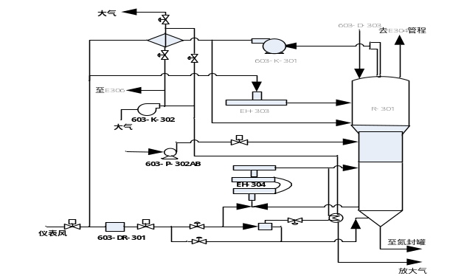
操作要点 | 操作工 |  | 班长 | 车间技术员 | 车间主任 | 完成时间:
1.再生手动停车；  2.3、4号电加热器降温，再生器床层降至60℃以下；  3.停再生风机K301,空冷风机K302。 | 1.检查确认安全阀正常投用；  2.检查确认盲板投用正常； 3.检查确认再生注氯泵P302AB停用；  4.检查确认再生开关手动打至OFF，催化剂流动停止，将TV1101全开至100%；  5.检查确认再生器区仪表风黑烧/白烧仪表风阀门处于关闭状态，氮气阀XV0803处于打开状态；  6.检查确认3、4号电加热器负荷卸至0并停用；  7.检查确认再生器床层温度降至60℃以下，风机K301/302停用;  8.检查确认再生器底部VB阀门关闭；  9.检查确认重整置换气温度提至320℃。 |  | 1.检查确认安全阀正常投用；  2.检查确认盲板投用正常； 3.检查确认再生注氯泵P302AB停用；  4.检查确认再生开关手动打至OFF，催化剂流动停止，将TV1101全开至100%；  5.检查确认再生器区仪表风黑烧/白烧仪表风阀门处于关闭状态，氮气阀XV0803处于打开状态；  6.检查确认3、4号电加热器负荷卸至0并停用；  7.检查确认再生器床层温度降至60℃以下，风机K301/302停用;  8.检查确认再生器底部VB阀门关闭；  9.检查确认重整置换气温度提至320℃。 | 1.检查确认安全阀正常投用；  2.检查确认盲板投用正常； 3.检查确认再生注氯泵P302AB停用；  4.检查确认再生开关手动打至OFF，催化剂流动停止，将TV1101全开至100%；  5.检查确认再生器区仪表风黑烧/白烧仪表风阀门处于关闭状态，氮气阀XV0803处于打开状态；  6.检查确认3、4号电加热器负荷卸至0并停用；  7.检查确认再生器床层温度降至60℃以下，风机K301/302停用;  8.检查确认再生器底部VB阀门关闭；  9.检查确认重整置换气温度提至320℃。 | 1.检查确认安全阀正常投用；  2.检查确认盲板投用正常； 3.检查确认再生注氯泵P302AB停用；  4.检查确认再生开关手动打至OFF，催化剂流动停止，将TV1101全开至100%；  5.检查确认再生器区仪表风黑烧/白烧仪表风阀门处于关闭状态，氮气阀XV0803处于打开状态；  6.检查确认3、4号电加热器负荷卸至0并停用；  7.检查确认再生器床层温度降至60℃以下，风机K301/302停用;  8.检查确认再生器底部VB阀门关闭；  9.检查确认重整置换气温度提至320℃。
确认人

日期： | 停工系统名称 | 重整反应器还原段降温 |  |  | 操作时间:
装置停工系统  简图 | 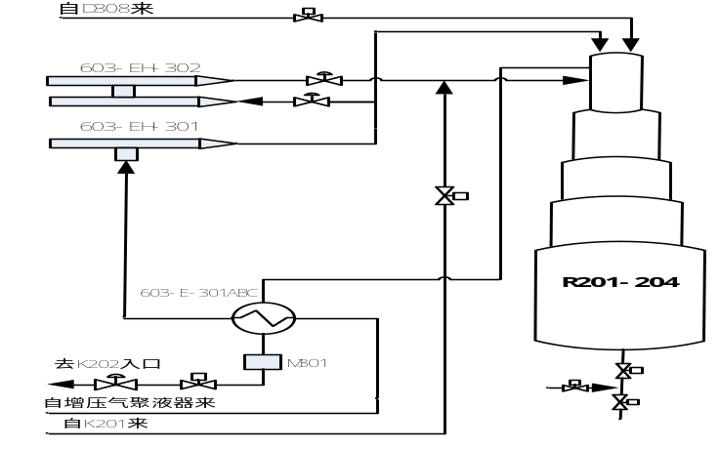
操作要点 | 操作工 | 班长 | 车间技术员 | 车间主任 | 完成时间:
1.再生手动停车；  2.1、2号电加热器降温，还原段床层降至60℃以下；  3.停1、2号电加热器。 | 1.检查确认安全阀投用正常；  2.检查确认盲板投用正常； 3.检查确认再生器冷氢线调节阀XV0101处于自动打开状态；  4.检查确认1、2号还原器电加热器负荷卸至0并停用，关闭出口调节阀；  5.检查确认待生隔离系统关闭；  6.检查确认反应器底部VB阀门关闭；  7.检查确认还原段和一反压差正常。 | 1.检查确认安全阀投用正常；  2.检查确认盲板投用正常； 3.检查确认再生器冷氢线调节阀XV0101处于自动打开状态；  4.检查确认1、2号还原器电加热器负荷卸至0并停用，关闭出口调节阀；  5.检查确认待生隔离系统关闭；  6.检查确认反应器底部VB阀门关闭；  7.检查确认还原段和一反压差正常。 | 1.检查确认安全阀投用正常；  2.检查确认盲板投用正常； 3.检查确认再生器冷氢线调节阀XV0101处于自动打开状态；  4.检查确认1、2号还原器电加热器负荷卸至0并停用，关闭出口调节阀；  5.检查确认待生隔离系统关闭；  6.检查确认反应器底部VB阀门关闭；  7.检查确认还原段和一反压差正常。 | 1.检查确认安全阀投用正常；  2.检查确认盲板投用正常； 3.检查确认再生器冷氢线调节阀XV0101处于自动打开状态；  4.检查确认1、2号还原器电加热器负荷卸至0并停用，关闭出口调节阀；  5.检查确认待生隔离系统关闭；  6.检查确认反应器底部VB阀门关闭；  7.检查确认还原段和一反压差正常。
确认人

日期： | 停工系统名称 | 闭锁料斗区停增压气 |  |  |  | 操作时间:
装置停工系统简图 | 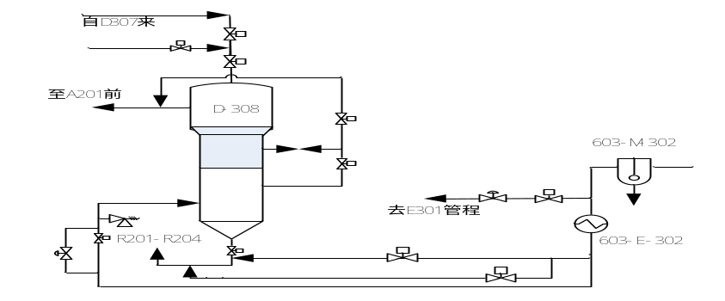
操作要点 | 操作工 |  | 班长 | 车间技术员 | 车间主任 | 完成时间:
1.关闭闭锁料斗补充氢、提升氢、还原氢；  2.关闭闭锁料斗至重整空冷A201双切断阀，做好重整和再生部分隔离工作。 | 1.检查确认安全阀投用正常；  2.检查确认盲板投用正常； 3.检查确认闭锁料斗一、二次提升气调节阀FV1301A/FV1302，缓冲区补充氢调节阀PDV1301/XV1305手动关闭，再生催化剂提升线切断阀XV0202关闭；  4.检查确认D308底部球阀XV1309关闭;  5.检查确认D308至A201前手阀关闭，再生催化剂隔离系统关闭。  6.检查确认增压器聚液器入口阀门关闭，停加热器E302蒸汽。 |  | 1.检查确认安全阀投用正常；  2.检查确认盲板投用正常； 3.检查确认闭锁料斗一、二次提升气调节阀FV1301A/FV1302，缓冲区补充氢调节阀PDV1301/XV1305手动关闭，再生催化剂提升线切断阀XV0202关闭；  4.检查确认D308底部球阀XV1309关闭;  5.检查确认D308至A201前手阀关闭，再生催化剂隔离系统关闭。  6.检查确认增压器聚液器入口阀门关闭，停加热器E302蒸汽。 | 1.检查确认安全阀投用正常；  2.检查确认盲板投用正常； 3.检查确认闭锁料斗一、二次提升气调节阀FV1301A/FV1302，缓冲区补充氢调节阀PDV1301/XV1305手动关闭，再生催化剂提升线切断阀XV0202关闭；  4.检查确认D308底部球阀XV1309关闭;  5.检查确认D308至A201前手阀关闭，再生催化剂隔离系统关闭。  6.检查确认增压器聚液器入口阀门关闭，停加热器E302蒸汽。 | 1.检查确认安全阀投用正常；  2.检查确认盲板投用正常； 3.检查确认闭锁料斗一、二次提升气调节阀FV1301A/FV1302，缓冲区补充氢调节阀PDV1301/XV1305手动关闭，再生催化剂提升线切断阀XV0202关闭；  4.检查确认D308底部球阀XV1309关闭;  5.检查确认D308至A201前手阀关闭，再生催化剂隔离系统关闭。  6.检查确认增压器聚液器入口阀门关闭，停加热器E302蒸汽。
确认人

日期： | 停工系统名称 | 气化器停气 |  |  | 操作时间:
装置停工系统  简图 | 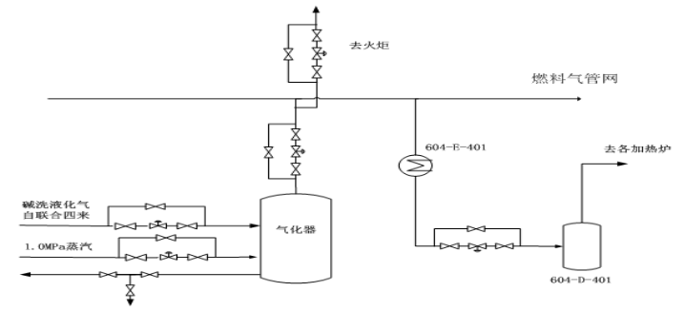
操作要点 | 操作工 | 班长 | 车间技术员 | 车间主任 | 完成时间:
1.关闭液化气进气化器调节阀及手阀；  2.关闭蒸汽进气化器调节阀及手阀。 | 1.检查确认安全阀投用；  2.检查确认盲板投用正常； 3.检查确认液化气进气化器阀门关闭；  4.检查确认蒸汽进气化器阀门关闭，燃料气至管网阀门关闭；  5.检查确认燃料气至D401阀门关闭；  6.检查确认蒸汽加热器E401停用。 | 1.检查确认安全阀投用；  2.检查确认盲板投用正常； 3.检查确认液化气进气化器阀门关闭；  4.检查确认蒸汽进气化器阀门关闭，燃料气至管网阀门关闭；  5.检查确认燃料气至D401阀门关闭；  6.检查确认蒸汽加热器E401停用。 | 1.检查确认安全阀投用；  2.检查确认盲板投用正常； 3.检查确认液化气进气化器阀门关闭；  4.检查确认蒸汽进气化器阀门关闭，燃料气至管网阀门关闭；  5.检查确认燃料气至D401阀门关闭；  6.检查确认蒸汽加热器E401停用。 | 1.检查确认安全阀投用；  2.检查确认盲板投用正常； 3.检查确认液化气进气化器阀门关闭；  4.检查确认蒸汽进气化器阀门关闭，燃料气至管网阀门关闭；  5.检查确认燃料气至D401阀门关闭；  6.检查确认蒸汽加热器E401停用。
确认人

附录：120万吨/年连续重整装置停工退油确认表
日期： | 停工系统名称 | 预加氢反应系统降温退油 |  |  |  | 操作时间：
装置停工系统
简图
操作要点 | 操作工 |  | 班长 | 车间技术员 | 车间主任 | 完成时间：
1.控制预加氢反应器降温速率；  2.加热炉F101熄火操作。 | 1.检查确认安全阀投用； 2.检查确认盲板投用正常；  3.检查确认退油流程正确；  4.检查确认反应产物分离罐液控调节阀打开；  5.检查确认加热炉F-101停炉，燃料气调节阀手阀、现场手阀、长明灯手阀关闭，烟道挡板开至100%；  5.检查确认床层温度降至60℃，循环氢压缩机K101停机。 |  | 1.检查确认安全阀投用； 2.检查确认盲板投用正常；  3.检查确认退油流程正确；  4.检查确认反应产物分离罐液控调节阀打开；  5.检查确认加热炉F-101停炉，燃料气调节阀手阀、现场手阀、长明灯手阀关闭，烟道挡板开至100%；  5.检查确认床层温度降至60℃，循环氢压缩机K101停机。 | 1.检查确认安全阀投用； 2.检查确认盲板投用正常；  3.检查确认退油流程正确；  4.检查确认反应产物分离罐液控调节阀打开；  5.检查确认加热炉F-101停炉，燃料气调节阀手阀、现场手阀、长明灯手阀关闭，烟道挡板开至100%；  5.检查确认床层温度降至60℃，循环氢压缩机K101停机。 | 1.检查确认安全阀投用； 2.检查确认盲板投用正常；  3.检查确认退油流程正确；  4.检查确认反应产物分离罐液控调节阀打开；  5.检查确认加热炉F-101停炉，燃料气调节阀手阀、现场手阀、长明灯手阀关闭，烟道挡板开至100%；  5.检查确认床层温度降至60℃，循环氢压缩机K101停机。
确认人

日期： | 停工系统名称 | 预处理分馏系统循环降温退油 |  |  |  | 操作时间：
装置停工系统  简图 | 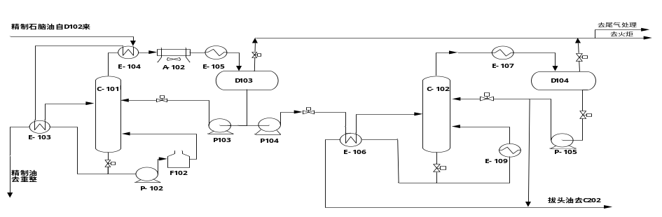
操作要点 | 操作工 |  | 班长 | 车间技术员 | 车间主任 | 完成时间：
1.单塔循环流程正确，塔底循环泵P-102运转正常；  2.加热炉F102熄火操作，重沸器E109停蒸汽；  3.退油流程正确。 | 1.检查确认安全阀投用正常；  2.检查确认盲板投用正常； 3.检查确认塔底循环泵P-102流量、压力正常；  4.检查确认回流罐压力正常，放空改至低压瓦斯系统； 5.检查确认塔顶回流泵P-103/P105运行正常，外送泵P-104停用并关闭出口阀；  6.检查确认塔底温度降至100℃后，加热炉F-102停炉，重沸器E109停蒸汽；  7.检查确认精制油外送阀门关闭；  8.检查确认空冷、水冷系统停用；  9.检查确认退油流程正确，各回流罐油全部打回塔内，蒸发塔油经开工旁路先送至脱戊烷塔，少量存油污油系统，拔头油汽提塔油送至重整脱C4塔。 |  | 1.检查确认安全阀投用正常；  2.检查确认盲板投用正常； 3.检查确认塔底循环泵P-102流量、压力正常；  4.检查确认回流罐压力正常，放空改至低压瓦斯系统； 5.检查确认塔顶回流泵P-103/P105运行正常，外送泵P-104停用并关闭出口阀；  6.检查确认塔底温度降至100℃后，加热炉F-102停炉，重沸器E109停蒸汽；  7.检查确认精制油外送阀门关闭；  8.检查确认空冷、水冷系统停用；  9.检查确认退油流程正确，各回流罐油全部打回塔内，蒸发塔油经开工旁路先送至脱戊烷塔，少量存油污油系统，拔头油汽提塔油送至重整脱C4塔。 | 1.检查确认安全阀投用正常；  2.检查确认盲板投用正常； 3.检查确认塔底循环泵P-102流量、压力正常；  4.检查确认回流罐压力正常，放空改至低压瓦斯系统； 5.检查确认塔顶回流泵P-103/P105运行正常，外送泵P-104停用并关闭出口阀；  6.检查确认塔底温度降至100℃后，加热炉F-102停炉，重沸器E109停蒸汽；  7.检查确认精制油外送阀门关闭；  8.检查确认空冷、水冷系统停用；  9.检查确认退油流程正确，各回流罐油全部打回塔内，蒸发塔油经开工旁路先送至脱戊烷塔，少量存油污油系统，拔头油汽提塔油送至重整脱C4塔。 | 1.检查确认安全阀投用正常；  2.检查确认盲板投用正常； 3.检查确认塔底循环泵P-102流量、压力正常；  4.检查确认回流罐压力正常，放空改至低压瓦斯系统； 5.检查确认塔顶回流泵P-103/P105运行正常，外送泵P-104停用并关闭出口阀；  6.检查确认塔底温度降至100℃后，加热炉F-102停炉，重沸器E109停蒸汽；  7.检查确认精制油外送阀门关闭；  8.检查确认空冷、水冷系统停用；  9.检查确认退油流程正确，各回流罐油全部打回塔内，蒸发塔油经开工旁路先送至脱戊烷塔，少量存油污油系统，拔头油汽提塔油送至重整脱C4塔。
确认人

日期： | 停工系统名称 | 重整反应系统降温退油 |  |  |  | 操作时间：
装置停工系统简图
操作要点 | 操作工 |  | 班长 | 车间技术员 | 车间主任 | 完成时间；
1.控制重整反应器降温速率；  2.四合一加热炉熄火操作。 | 1.检查确认安全阀投用正常； 2.检查确认盲板投用正常；  3.检查确认重整反应器床层温度降至60℃，循环氢压缩机K201停机；  4.检查确认四合一加热炉停炉，燃料气调节阀手阀、现场手阀、长明灯手阀关闭，烟道挡板开至100%；  5.检查确认退油流程正确，重整产物分离罐油经P201送至D202，少量存油通过密闭排放至地下污油罐；  4.检查确认退油结束后P201停，出口调节阀关闭。 |  | 1.检查确认安全阀投用正常； 2.检查确认盲板投用正常；  3.检查确认重整反应器床层温度降至60℃，循环氢压缩机K201停机；  4.检查确认四合一加热炉停炉，燃料气调节阀手阀、现场手阀、长明灯手阀关闭，烟道挡板开至100%；  5.检查确认退油流程正确，重整产物分离罐油经P201送至D202，少量存油通过密闭排放至地下污油罐；  4.检查确认退油结束后P201停，出口调节阀关闭。 | 1.检查确认安全阀投用正常； 2.检查确认盲板投用正常；  3.检查确认重整反应器床层温度降至60℃，循环氢压缩机K201停机；  4.检查确认四合一加热炉停炉，燃料气调节阀手阀、现场手阀、长明灯手阀关闭，烟道挡板开至100%；  5.检查确认退油流程正确，重整产物分离罐油经P201送至D202，少量存油通过密闭排放至地下污油罐；  4.检查确认退油结束后P201停，出口调节阀关闭。 | 1.检查确认安全阀投用正常； 2.检查确认盲板投用正常；  3.检查确认重整反应器床层温度降至60℃，循环氢压缩机K201停机；  4.检查确认四合一加热炉停炉，燃料气调节阀手阀、现场手阀、长明灯手阀关闭，烟道挡板开至100%；  5.检查确认退油流程正确，重整产物分离罐油经P201送至D202，少量存油通过密闭排放至地下污油罐；  4.检查确认退油结束后P201停，出口调节阀关闭。
确认人

日期： | 停工系统名称 | 重整再接触系统退油 |  |  |  | 操作时间:
装置停工系统简图 | 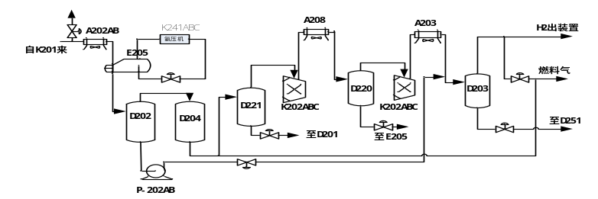
操作要点 | 操作工 |  | 班长 | 车间技术员 | 车间主任 | 完成时间:
1.重整增压机K202ABC卸负荷停用，氨冷冻系统停运；  2.临氢系统各罐退油流程正确。 | 1.检查确认安全阀投用正常； 2.检查确认盲板投用正常；  3.检查确认重整增压机K202ABC卸负荷并停用；  4.检查确认重整氨冷系统停用，氨压机负荷卸至0，进出口阀门关闭； 4.检查确认系统压力正常，1号再接触罐压控PV-1001AB关闭；  5.检查确认退油流程正常；  6.检查确认各罐退油完成，罐底泵停用，出口阀门关闭；  7.检查确认增压机入口分液罐D220/221罐底阀门关闭；  8.检查确认2号再接触罐罐顶外送氢气阀门关闭，罐底阀门FV1503关闭；  9.检查确认空冷A-202/203/208停用。 |  | 1.检查确认安全阀投用正常； 2.检查确认盲板投用正常；  3.检查确认重整增压机K202ABC卸负荷并停用；  4.检查确认重整氨冷系统停用，氨压机负荷卸至0，进出口阀门关闭； 4.检查确认系统压力正常，1号再接触罐压控PV-1001AB关闭；  5.检查确认退油流程正常；  6.检查确认各罐退油完成，罐底泵停用，出口阀门关闭；  7.检查确认增压机入口分液罐D220/221罐底阀门关闭；  8.检查确认2号再接触罐罐顶外送氢气阀门关闭，罐底阀门FV1503关闭；  9.检查确认空冷A-202/203/208停用。 | 1.检查确认安全阀投用正常； 2.检查确认盲板投用正常；  3.检查确认重整增压机K202ABC卸负荷并停用；  4.检查确认重整氨冷系统停用，氨压机负荷卸至0，进出口阀门关闭； 4.检查确认系统压力正常，1号再接触罐压控PV-1001AB关闭；  5.检查确认退油流程正常；  6.检查确认各罐退油完成，罐底泵停用，出口阀门关闭；  7.检查确认增压机入口分液罐D220/221罐底阀门关闭；  8.检查确认2号再接触罐罐顶外送氢气阀门关闭，罐底阀门FV1503关闭；  9.检查确认空冷A-202/203/208停用。 | 1.检查确认安全阀投用正常； 2.检查确认盲板投用正常；  3.检查确认重整增压机K202ABC卸负荷并停用；  4.检查确认重整氨冷系统停用，氨压机负荷卸至0，进出口阀门关闭； 4.检查确认系统压力正常，1号再接触罐压控PV-1001AB关闭；  5.检查确认退油流程正常；  6.检查确认各罐退油完成，罐底泵停用，出口阀门关闭；  7.检查确认增压机入口分液罐D220/221罐底阀门关闭；  8.检查确认2号再接触罐罐顶外送氢气阀门关闭，罐底阀门FV1503关闭；  9.检查确认空冷A-202/203/208停用。
确认人

日期： | 停工系统名称 | 重整脱戊烷塔降温退油 |  |  |  | 操作时间：
装置停工系统简图 | 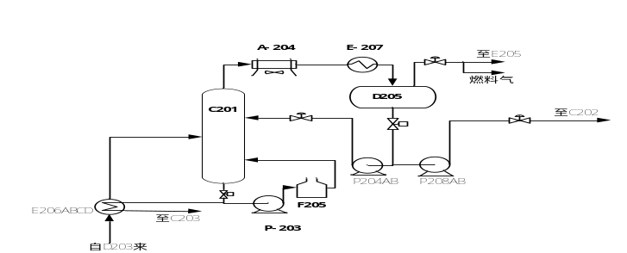
操作要点 | 操作工 |  | 班长 | 车间技术员 | 车间主任 | 完成时间：
1.双塔循环流程正确；  2.加热炉熄火操作。  3.系统存油退尽。 | 1.检查确认安全阀投用正常；  2.检查确认盲板投用正常； 3.检查确认塔底循环泵P-203流量、压力运行正常；  4.检查确认回流罐放空改至低压瓦斯系统； 5.检查确认回流泵P-204运行正常；外送泵P-208停用并关闭出口阀；  6.检查确认塔底外送汽油阀门FV1601打开，双塔循环正常；  7.检查确认降温至100℃后，加热炉F-205熄火停炉；  8.检查确认空冷、水冷系统停用。  9.检查确认退油流程正确，回流罐内油打回塔内，停回流泵；塔内存油退至脱C6塔，关闭塔底外送汽油阀门FV1601。 |  | 1.检查确认安全阀投用正常；  2.检查确认盲板投用正常； 3.检查确认塔底循环泵P-203流量、压力运行正常；  4.检查确认回流罐放空改至低压瓦斯系统； 5.检查确认回流泵P-204运行正常；外送泵P-208停用并关闭出口阀；  6.检查确认塔底外送汽油阀门FV1601打开，双塔循环正常；  7.检查确认降温至100℃后，加热炉F-205熄火停炉；  8.检查确认空冷、水冷系统停用。  9.检查确认退油流程正确，回流罐内油打回塔内，停回流泵；塔内存油退至脱C6塔，关闭塔底外送汽油阀门FV1601。 | 1.检查确认安全阀投用正常；  2.检查确认盲板投用正常； 3.检查确认塔底循环泵P-203流量、压力运行正常；  4.检查确认回流罐放空改至低压瓦斯系统； 5.检查确认回流泵P-204运行正常；外送泵P-208停用并关闭出口阀；  6.检查确认塔底外送汽油阀门FV1601打开，双塔循环正常；  7.检查确认降温至100℃后，加热炉F-205熄火停炉；  8.检查确认空冷、水冷系统停用。  9.检查确认退油流程正确，回流罐内油打回塔内，停回流泵；塔内存油退至脱C6塔，关闭塔底外送汽油阀门FV1601。 | 1.检查确认安全阀投用正常；  2.检查确认盲板投用正常； 3.检查确认塔底循环泵P-203流量、压力运行正常；  4.检查确认回流罐放空改至低压瓦斯系统； 5.检查确认回流泵P-204运行正常；外送泵P-208停用并关闭出口阀；  6.检查确认塔底外送汽油阀门FV1601打开，双塔循环正常；  7.检查确认降温至100℃后，加热炉F-205熄火停炉；  8.检查确认空冷、水冷系统停用。  9.检查确认退油流程正确，回流罐内油打回塔内，停回流泵；塔内存油退至脱C6塔，关闭塔底外送汽油阀门FV1601。
确认人

日期： | 停工系统名称 | 重整脱丁烷塔降温退油 |  |  |  | 操作时间：
装置停工系统简图 | 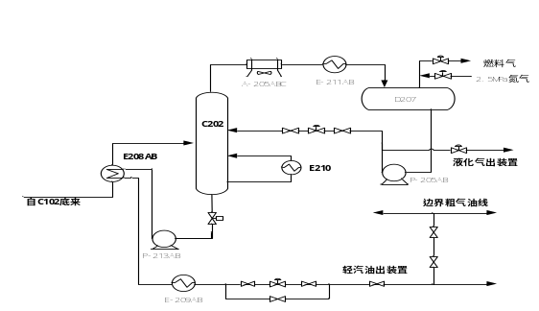
操作要点 | 操作工 |  | 班长 | 车间技术员 | 车间主任 | 完成时间：
1.单塔循环流程正确；  2.重沸器停运；  3.系统存油退尽。 | 1.检查确认安全阀投用正常；  2.检查确认盲板投用正常； 3.检查确认塔底汽油外送泵P-213AB停用，出口阀门关闭；  4.检查确认回流罐D207放空改至低压瓦斯系统； 5.检查确认回流泵P-205运行正常；  6.检查确认检查塔底外送汽油阀门FV1901关闭；  7.检查确认空冷、水冷系统停用。  8.检查确认塔底降温至100℃后，重沸器E210停用；  9.降温至100℃下时，检查确认退油流程正常，塔内油经泵外送至不合格汽油线，少量残存油退至污油系统。 |  | 1.检查确认安全阀投用正常；  2.检查确认盲板投用正常； 3.检查确认塔底汽油外送泵P-213AB停用，出口阀门关闭；  4.检查确认回流罐D207放空改至低压瓦斯系统； 5.检查确认回流泵P-205运行正常；  6.检查确认检查塔底外送汽油阀门FV1901关闭；  7.检查确认空冷、水冷系统停用。  8.检查确认塔底降温至100℃后，重沸器E210停用；  9.降温至100℃下时，检查确认退油流程正常，塔内油经泵外送至不合格汽油线，少量残存油退至污油系统。 | 1.检查确认安全阀投用正常；  2.检查确认盲板投用正常； 3.检查确认塔底汽油外送泵P-213AB停用，出口阀门关闭；  4.检查确认回流罐D207放空改至低压瓦斯系统； 5.检查确认回流泵P-205运行正常；  6.检查确认检查塔底外送汽油阀门FV1901关闭；  7.检查确认空冷、水冷系统停用。  8.检查确认塔底降温至100℃后，重沸器E210停用；  9.降温至100℃下时，检查确认退油流程正常，塔内油经泵外送至不合格汽油线，少量残存油退至污油系统。 | 1.检查确认安全阀投用正常；  2.检查确认盲板投用正常； 3.检查确认塔底汽油外送泵P-213AB停用，出口阀门关闭；  4.检查确认回流罐D207放空改至低压瓦斯系统； 5.检查确认回流泵P-205运行正常；  6.检查确认检查塔底外送汽油阀门FV1901关闭；  7.检查确认空冷、水冷系统停用。  8.检查确认塔底降温至100℃后，重沸器E210停用；  9.降温至100℃下时，检查确认退油流程正常，塔内油经泵外送至不合格汽油线，少量残存油退至污油系统。
确认人

日期： | 停工系统名称 | 重整脱C6塔降温退油 |  |  |  | 操作时间：
装置停工系统简图 | 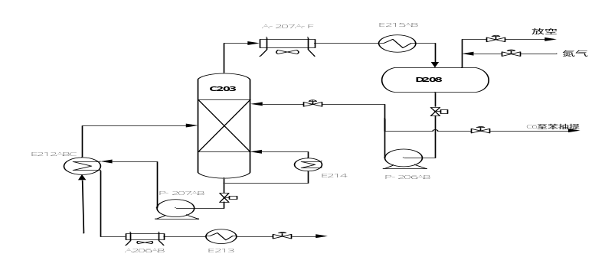
操作要点 | 操作工 |  | 班长 | 车间技术员 | 车间主任 | 完成时间：
1.双塔循环流程正确；  2.重沸器停运。  3.退油流程正确，系统存油退尽。 | 1.检查确认安全阀投用正常；  2.检查确认盲板投用正常； 3.检查确认双塔循环流程正常，塔底泵P-207AB汽油外送改至脱戊烷塔，现场汽油出装置手阀关闭；  4.检查确认回流罐D208放空改至低压瓦斯系统； 5.检查确认塔压正常，回流泵P-206、外送泵P207运行正常；  6.检查确认双塔循环降温至100℃以下，重沸器E214停用；  7.检查确认双塔循环流程关闭，系统退油，回流罐内油全部打回塔内，重整汽油经汽油外送泵P207出装置至不合格汽油线，退油结束后停泵，关闭外送调节阀LV2201及现场手阀；  8.检查确认系统空冷、水冷系统停用。  9.塔内少量存油排至地下污油系统。 |  | 1.检查确认安全阀投用正常；  2.检查确认盲板投用正常； 3.检查确认双塔循环流程正常，塔底泵P-207AB汽油外送改至脱戊烷塔，现场汽油出装置手阀关闭；  4.检查确认回流罐D208放空改至低压瓦斯系统； 5.检查确认塔压正常，回流泵P-206、外送泵P207运行正常；  6.检查确认双塔循环降温至100℃以下，重沸器E214停用；  7.检查确认双塔循环流程关闭，系统退油，回流罐内油全部打回塔内，重整汽油经汽油外送泵P207出装置至不合格汽油线，退油结束后停泵，关闭外送调节阀LV2201及现场手阀；  8.检查确认系统空冷、水冷系统停用。  9.塔内少量存油排至地下污油系统。 | 1.检查确认安全阀投用正常；  2.检查确认盲板投用正常； 3.检查确认双塔循环流程正常，塔底泵P-207AB汽油外送改至脱戊烷塔，现场汽油出装置手阀关闭；  4.检查确认回流罐D208放空改至低压瓦斯系统； 5.检查确认塔压正常，回流泵P-206、外送泵P207运行正常；  6.检查确认双塔循环降温至100℃以下，重沸器E214停用；  7.检查确认双塔循环流程关闭，系统退油，回流罐内油全部打回塔内，重整汽油经汽油外送泵P207出装置至不合格汽油线，退油结束后停泵，关闭外送调节阀LV2201及现场手阀；  8.检查确认系统空冷、水冷系统停用。  9.塔内少量存油排至地下污油系统。 | 1.检查确认安全阀投用正常；  2.检查确认盲板投用正常； 3.检查确认双塔循环流程正常，塔底泵P-207AB汽油外送改至脱戊烷塔，现场汽油出装置手阀关闭；  4.检查确认回流罐D208放空改至低压瓦斯系统； 5.检查确认塔压正常，回流泵P-206、外送泵P207运行正常；  6.检查确认双塔循环降温至100℃以下，重沸器E214停用；  7.检查确认双塔循环流程关闭，系统退油，回流罐内油全部打回塔内，重整汽油经汽油外送泵P207出装置至不合格汽油线，退油结束后停泵，关闭外送调节阀LV2201及现场手阀；  8.检查确认系统空冷、水冷系统停用。  9.塔内少量存油排至地下污油系统。
确认人

附录：120万吨/年连续重整装置停工吹扫置换确认表
日期： | 停工系统名称 | 预处理反应系统置换 |  |  | 操作时间:
装置停工系统简图
操作要点 | 操作工 | 班长 | 车间技术员 | 车间主任 | 完成时间:
1.置换流程正常。 | 1.检查确认安全阀切出；  2.检查确认盲板隔离正常；  3.检查确认系统内残油通过密闭排放干净；  4.检查确认置换流程正常； 5.检查确认预加氢循环氢K101停机，进出口阀门关闭；  6.检查确认K101出口氮气流量正常，系统冲压至0.3-0.4MPa；  7.检查确认预加氢气液分离罐D102顶排放泄压正常。  8.检查确认系统置换合格，烃+氢气＜0.5%，系统处于微正压。 | 1.检查确认安全阀切出；  2.检查确认盲板隔离正常；  3.检查确认系统内残油通过密闭排放干净；  4.检查确认置换流程正常； 5.检查确认预加氢循环氢K101停机，进出口阀门关闭；  6.检查确认K101出口氮气流量正常，系统冲压至0.3-0.4MPa；  7.检查确认预加氢气液分离罐D102顶排放泄压正常。  8.检查确认系统置换合格，烃+氢气＜0.5%，系统处于微正压。 | 1.检查确认安全阀切出；  2.检查确认盲板隔离正常；  3.检查确认系统内残油通过密闭排放干净；  4.检查确认置换流程正常； 5.检查确认预加氢循环氢K101停机，进出口阀门关闭；  6.检查确认K101出口氮气流量正常，系统冲压至0.3-0.4MPa；  7.检查确认预加氢气液分离罐D102顶排放泄压正常。  8.检查确认系统置换合格，烃+氢气＜0.5%，系统处于微正压。 | 1.检查确认安全阀切出；  2.检查确认盲板隔离正常；  3.检查确认系统内残油通过密闭排放干净；  4.检查确认置换流程正常； 5.检查确认预加氢循环氢K101停机，进出口阀门关闭；  6.检查确认K101出口氮气流量正常，系统冲压至0.3-0.4MPa；  7.检查确认预加氢气液分离罐D102顶排放泄压正常。  8.检查确认系统置换合格，烃+氢气＜0.5%，系统处于微正压。
确认人

日期： | 停工系统名称 |  | 预处理分馏系统蒸汽吹扫 |  |  |  |  |  |  | 操作时间:
装置停工系统简图
操作要点 | 操作工 |  | 班长 |  | 车间技术员 |  |  | 车间主任 |  | 完成时间:
1.蒸汽吹扫流程正常。  2.吹扫时间不少于72小时。 | 1.检查确认安全阀切出；  2.检查确认盲板隔离正常； 3.检查确认塔系统内油通过密闭方式排放干净；  4.检查确认吹扫流程正常；  5.检查确认蒸汽吹扫线盲板导通； 6.检查确认各密闭排放点阀门打开；  7.检查确认吹扫蒸汽阀门打开；  8.检查确认排放点有无堵塞情况。 |  | 1.检查确认安全阀切出；  2.检查确认盲板隔离正常； 3.检查确认塔系统内油通过密闭方式排放干净；  4.检查确认吹扫流程正常；  5.检查确认蒸汽吹扫线盲板导通； 6.检查确认各密闭排放点阀门打开；  7.检查确认吹扫蒸汽阀门打开；  8.检查确认排放点有无堵塞情况。 |  | 1.检查确认安全阀切出；  2.检查确认盲板隔离正常； 3.检查确认塔系统内油通过密闭方式排放干净；  4.检查确认吹扫流程正常；  5.检查确认蒸汽吹扫线盲板导通； 6.检查确认各密闭排放点阀门打开；  7.检查确认吹扫蒸汽阀门打开；  8.检查确认排放点有无堵塞情况。 |  |  | 1.检查确认安全阀切出；  2.检查确认盲板隔离正常； 3.检查确认塔系统内油通过密闭方式排放干净；  4.检查确认吹扫流程正常；  5.检查确认蒸汽吹扫线盲板导通； 6.检查确认各密闭排放点阀门打开；  7.检查确认吹扫蒸汽阀门打开；  8.检查确认排放点有无堵塞情况。
确认人
日期： |  | 停工系统名称 | 重整脱戊烷塔蒸汽吹扫 |  |  |  |  |  | 操作时间:
装置停工系统  简图 |  | 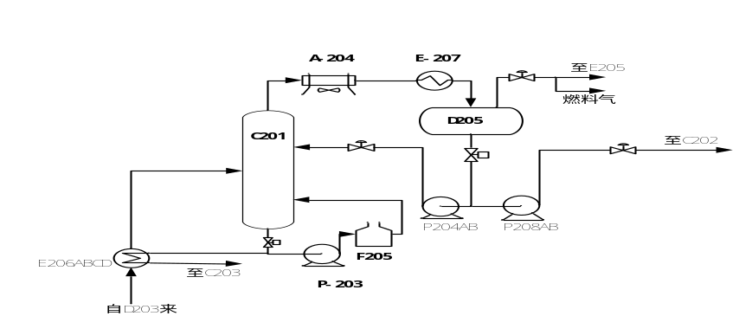
操作要点 |  | 操作工 |  | 班长 |  | 车间技术员 | 车间主任 |  | 完成时间:
1.蒸汽吹扫流程正常。  2.吹扫时间不少于72小时。 |  | 1.检查确认安全阀切出；  2.检查确认盲板隔离正常； 3.检查确认塔系统内油通过密闭方式排放干净；  4.检查确认蒸汽吹扫线盲板导通；  5.检查确认吹扫流程正常； 6.检查确认各密闭排放点阀门打开；  7.检查确认吹扫蒸汽阀门打开；  8.检查确认排放点无堵塞情况。 |  | 1.检查确认安全阀切出；  2.检查确认盲板隔离正常； 3.检查确认塔系统内油通过密闭方式排放干净；  4.检查确认蒸汽吹扫线盲板导通；  5.检查确认吹扫流程正常； 6.检查确认各密闭排放点阀门打开；  7.检查确认吹扫蒸汽阀门打开；  8.检查确认排放点无堵塞情况。 |  | 1.检查确认安全阀切出；  2.检查确认盲板隔离正常； 3.检查确认塔系统内油通过密闭方式排放干净；  4.检查确认蒸汽吹扫线盲板导通；  5.检查确认吹扫流程正常； 6.检查确认各密闭排放点阀门打开；  7.检查确认吹扫蒸汽阀门打开；  8.检查确认排放点无堵塞情况。 | 1.检查确认安全阀切出；  2.检查确认盲板隔离正常； 3.检查确认塔系统内油通过密闭方式排放干净；  4.检查确认蒸汽吹扫线盲板导通；  5.检查确认吹扫流程正常； 6.检查确认各密闭排放点阀门打开；  7.检查确认吹扫蒸汽阀门打开；  8.检查确认排放点无堵塞情况。
确认人

日期： | 停工系统名称 | 重整脱丁烷塔蒸汽吹扫 |  |  |  | 操作时间:
装置停工系统简图 | 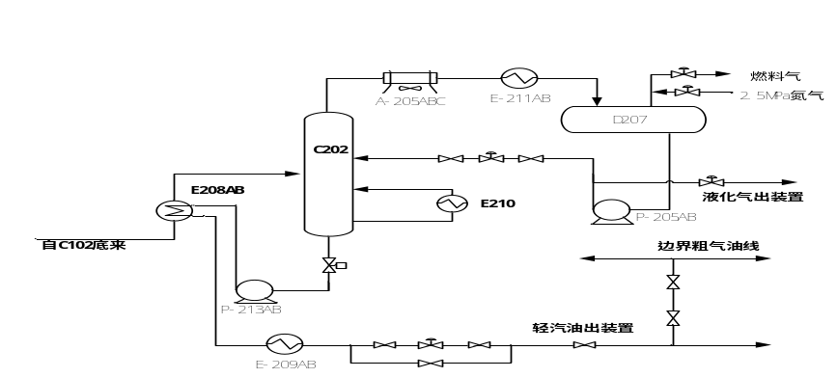
操作要点 | 操作工 |  | 班长 | 车间技术员 | 车间主任 | 完成时间:
1.蒸汽吹扫流程正常。  2.吹扫时间不少于72小时。 | 1.检查确认安全阀切出；  2.检查确认塔系统内油通过密闭方式排放干净； 3.检查确认盲板隔离正常；  4.检查确认蒸汽吹扫线盲板导通；  5.检查确认吹扫流程正常； 6.检查确认各密闭排放点阀门打开；  7.检查确认吹扫蒸汽阀门打开；  8.检查确认排放点无堵塞情况。 |  | 1.检查确认安全阀切出；  2.检查确认塔系统内油通过密闭方式排放干净； 3.检查确认盲板隔离正常；  4.检查确认蒸汽吹扫线盲板导通；  5.检查确认吹扫流程正常； 6.检查确认各密闭排放点阀门打开；  7.检查确认吹扫蒸汽阀门打开；  8.检查确认排放点无堵塞情况。 | 1.检查确认安全阀切出；  2.检查确认塔系统内油通过密闭方式排放干净； 3.检查确认盲板隔离正常；  4.检查确认蒸汽吹扫线盲板导通；  5.检查确认吹扫流程正常； 6.检查确认各密闭排放点阀门打开；  7.检查确认吹扫蒸汽阀门打开；  8.检查确认排放点无堵塞情况。  9.根据吹扫情况采样合格改直排。 | 1.检查确认安全阀切出；  2.检查确认塔系统内油通过密闭方式排放干净； 3.检查确认盲板隔离正常；  4.检查确认蒸汽吹扫线盲板导通；  5.检查确认吹扫流程正常； 6.检查确认各密闭排放点阀门打开；  7.检查确认吹扫蒸汽阀门打开；  8.检查确认排放点无堵塞情况。  9.根据吹扫情况采样合格改直排。
确认人

日期： | 停工系统名称 | 预处理除氧塔蒸汽吹扫 |  |  |  | 操作时间:
装置停工系统简图 | 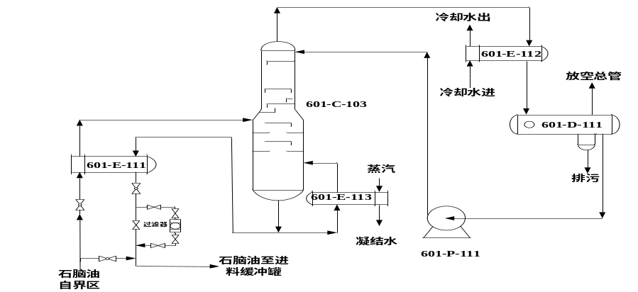
操作要点 | 操作工 |  | 班长 | 车间技术员 | 车间主任 | 完成时间:
1.蒸汽吹扫流程正常。  2.吹扫时间不少于72小时。 | 1.检查确认安全阀切出；  2.检查确认塔系统内油通过密闭方式排放干净； 3.检查确认盲板隔离正常；  4.检查确认蒸汽吹扫线盲板导通；  5.检查确认吹扫流程正常； 6.检查确认各密闭排放点阀门打开；  7.检查确认吹扫蒸汽阀门打开；  8.检查确认排放点无堵塞情况。 |  | 1.检查确认安全阀切出；  2.检查确认塔系统内油通过密闭方式排放干净； 3.检查确认盲板隔离正常；  4.检查确认蒸汽吹扫线盲板导通；  5.检查确认吹扫流程正常； 6.检查确认各密闭排放点阀门打开；  7.检查确认吹扫蒸汽阀门打开；  8.检查确认排放点无堵塞情况。 | 1.检查确认安全阀切出；  2.检查确认塔系统内油通过密闭方式排放干净； 3.检查确认盲板隔离正常；  4.检查确认蒸汽吹扫线盲板导通；  5.检查确认吹扫流程正常； 6.检查确认各密闭排放点阀门打开；  7.检查确认吹扫蒸汽阀门打开；  8.检查确认排放点无堵塞情况。  9.根据吹扫情况采样合格改直排。 | 1.检查确认安全阀切出；  2.检查确认塔系统内油通过密闭方式排放干净； 3.检查确认盲板隔离正常；  4.检查确认蒸汽吹扫线盲板导通；  5.检查确认吹扫流程正常； 6.检查确认各密闭排放点阀门打开；  7.检查确认吹扫蒸汽阀门打开；  8.检查确认排放点无堵塞情况。  9.根据吹扫情况采样合格改直排。
确认人

日期： | 停工系统名称 | 重整脱C6塔蒸汽吹扫 |  |  |  | 操作时间:
装置停工系统简图
操作要点 | 操作工 |  | 班长 | 车间技术员 | 车间主任 | 完成时间:
1.蒸汽吹扫流程正常。  2.吹扫时间不少于72小时。 | 1.检查确认安全阀切出；  2.检查确认塔系统内油通过密闭方式排放干净； 3.检查确认盲板隔离正常；  4.检查确认蒸汽吹扫线盲板导通；  5.检查确认吹扫流程正常； 6.检查确认各密闭排放点阀门打开；  7.检查确认吹扫蒸汽阀门打开；  8.检查确认排放点无堵塞情况。 |  | 1.检查确认安全阀切出；  2.检查确认塔系统内油通过密闭方式排放干净； 3.检查确认盲板隔离正常；  4.检查确认蒸汽吹扫线盲板导通；  5.检查确认吹扫流程正常； 6.检查确认各密闭排放点阀门打开；  7.检查确认吹扫蒸汽阀门打开；  8.检查确认排放点无堵塞情况。 | 1.检查确认安全阀切出；  2.检查确认塔系统内油通过密闭方式排放干净； 3.检查确认盲板隔离正常；  4.检查确认蒸汽吹扫线盲板导通；  5.检查确认吹扫流程正常； 6.检查确认各密闭排放点阀门打开；  7.检查确认吹扫蒸汽阀门打开；  8.检查确认排放点无堵塞情况。  9.根据吹扫情况采样合格改直排。 | 1.检查确认安全阀切出；  2.检查确认塔系统内油通过密闭方式排放干净； 3.检查确认盲板隔离正常；  4.检查确认蒸汽吹扫线盲板导通；  5.检查确认吹扫流程正常； 6.检查确认各密闭排放点阀门打开；  7.检查确认吹扫蒸汽阀门打开；  8.检查确认排放点无堵塞情况。  9.根据吹扫情况采样合格改直排。
确认人

日期： | 停工系统名称 | 重整反应系统置换 |  |  |  | 操作时间:
装置停工系统简图
操作要点 | 操作工 |  | 班长 | 车间技术员 | 车间主任 | 完成时间:
1.置换流程正常。 | 1.检查确认安全阀切出；  2.检查确认系统内残油通过密闭排放干净； 3.检查确认盲板隔离正常；  4.检查确认置换流程正常； 5.检查确认循环氢压缩机K201停机，进出口阀门关闭；  6.检查确认K201出口给氮气，系统冲压至0.3-0.4MPa；  7.检查确认重整产物分离罐D201顶排放泄压正常。 |  | 1.检查确认安全阀切出；  2.检查确认系统内残油通过密闭排放干净； 3.检查确认盲板隔离正常；  4.检查确认置换流程正常； 5.检查确认循环氢压缩机K201停机，进出口阀门关闭；  6.检查确认K201出口给氮气，系统冲压至0.3-0.4MPa；  7.检查确认重整产物分离罐D201顶排放泄压正常。 | 1.检查确认安全阀切出；  2.检查确认系统内残油通过密闭排放干净； 3.检查确认盲板隔离正常；  4.检查确认置换流程正常； 5.检查确认循环氢压缩机K201停机，进出口阀门关闭；  6.检查确认K201出口给氮气，系统冲压至0.3-0.4MPa；  7.检查确认重整产物分离罐D201顶排放泄压正常.  8、确认置换合格，氢+烃≯0.5%。 | 1.检查确认安全阀切出；  2.检查确认系统内残油通过密闭排放干净； 3.检查确认盲板隔离正常；  4.检查确认置换流程正常； 5.检查确认循环氢压缩机K201停机，进出口阀门关闭；  6.检查确认K201出口给氮气，系统冲压至0.3-0.4MPa；  7.检查确认重整产物分离罐D201顶排放泄压正常.  8、确认置换合格，氢+烃≯0.5%。
确认人

附录：120万吨/年连续重整装置开工引油确认表
日期： | 开工系统名称 | 脱戊烷塔垫油（石脑油），热油循环，升温脱水 |  |  |  | 操作时间：
装置开工系统简图 | 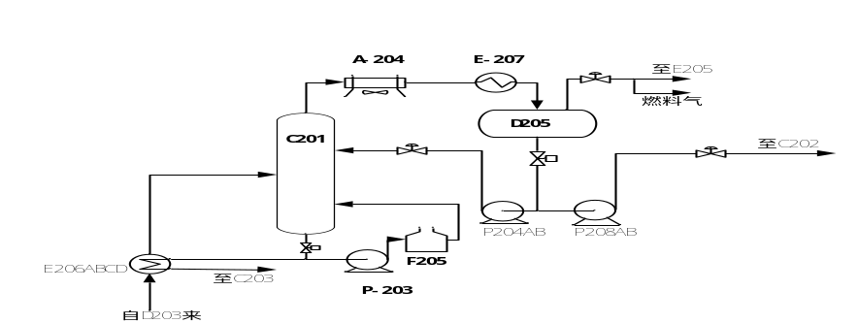
操作要点 | 操作工 |  | 班长 | 车间技术员 | 车间主任 | 完成时间：
垫油（石脑油）流程正确。 | 1.检查确认脱戊烷塔安全阀、压力表、液位计、温度表、压控调节阀、液控调节阀正常投用； 2.检查确认盲板投用正常，与其他装置盲板隔离。  3.检查确认垫油流程正确，盲板打通，现场导淋关闭；  5.检查确认塔底循环泵P-203、回流泵P204正常；备用泵完好备用；  6.检查确认界区石脑油阀门打开。  7.检查确认塔顶空冷、水冷正常投用；  8.检查确认塔底重沸炉F205运转正常。 |  | 1.检查确认脱戊烷塔安全阀、压力表、液位计、温度表、压控调节阀、液控调节阀正常投用； 2.检查确认盲板投用正常，与其他装置盲板隔离。  3.检查确认垫油流程正确，盲板打通，现场导淋关闭；  5.检查确认塔底循环泵P-203、回流泵P204正常；备用泵完好备用；  6.检查确认界区石脑油阀门打开。  7.检查确认塔顶空冷、水冷正常投用；  8.检查确认塔底重沸炉F205运转正常。 | 1.检查确认脱戊烷塔安全阀、压力表、液位计、温度表、压控调节阀、液控调节阀正常投用； 2.检查确认盲板投用正常，与其他装置盲板隔离。  3.检查确认垫油流程正确，盲板打通，现场导淋关闭；  5.检查确认塔底循环泵P-203、回流泵P204正常；备用泵完好备用；  6.检查确认界区石脑油阀门打开。  7.检查确认塔顶空冷、水冷正常投用；  8.检查确认塔底重沸炉F205运转正常。 | 1.检查确认脱戊烷塔安全阀、压力表、液位计、温度表、压控调节阀、液控调节阀正常投用； 2.检查确认盲板投用正常，与其他装置盲板隔离。  3.检查确认垫油流程正确，盲板打通，现场导淋关闭；  5.检查确认塔底循环泵P-203、回流泵P204正常；备用泵完好备用；  6.检查确认界区石脑油阀门打开。  7.检查确认塔顶空冷、水冷正常投用；  8.检查确认塔底重沸炉F205运转正常。
确认人

日期： | 开工系统名称 | 预加氢制氢 |  |  |  | 操作时间：
装置开工系统
简图
操作要点 | 操作工 |  | 班长 | 车间技术员 | 车间主任 | 完成时间：
1.预加氢制氢流程正确，精制油流程正确；  2.加热炉F-101运转正常；循环氢压缩机K101运行正常。  3.R103升温速率正常，产氢正常。 | 1.检查确认预加氢系统安全阀、压力表、液位计、温度表、D-102液控正常投用； 2.检查确认盲板投用正常，制氢流程正确，R101/102切出，界区精制油流程畅通；  3.检查确认压缩机K-101出口旁路管线阀门关闭，预加氢系统空冷、水冷正常投用； 4.检查确认预加氢分液罐D102压控正常投用、新氢补充阀门关闭，氢气至重整循环氢压缩机K201流程正常，调节阀PV0301A投用；  5.检查确认预加氢分液罐底调节阀正常投用，退油流程正确；  6.检查确认联锁、报警正常投用，循环氢压缩机运行正常；  7.检查确认加热炉F-101负压，氧含量，炉膛温度、燃烧情况正常,升温速率正常；  8.检查确认R103产氢正常。 |  | 1.检查确认预加氢系统安全阀、压力表、液位计、温度表、D-102液控正常投用； 2.检查确认盲板投用正常，制氢流程正确，R101/102切出，界区精制油流程畅通；  3.检查确认压缩机K-101出口旁路管线阀门关闭，预加氢系统空冷、水冷正常投用； 4.检查确认预加氢分液罐D102压控正常投用、新氢补充阀门关闭，氢气至重整循环氢压缩机K201流程正常，调节阀PV0301A投用；  5.检查确认预加氢分液罐底调节阀正常投用，退油流程正确；  6.检查确认联锁、报警正常投用，循环氢压缩机运行正常；  7.检查确认加热炉F-101负压，氧含量，炉膛温度、燃烧情况正常,升温速率正常；  8.检查确认R103产氢正常。 | 1.检查确认预加氢系统安全阀、压力表、液位计、温度表、D-102液控正常投用； 2.检查确认盲板投用正常，制氢流程正确，R101/102切出，界区精制油流程畅通；  3.检查确认压缩机K-101出口旁路管线阀门关闭，预加氢系统空冷、水冷正常投用； 4.检查确认预加氢分液罐D102压控正常投用、新氢补充阀门关闭，氢气至重整循环氢压缩机K201流程正常，调节阀PV0301A投用；  5.检查确认预加氢分液罐底调节阀正常投用，退油流程正确；  6.检查确认联锁、报警正常投用，循环氢压缩机运行正常；  7.检查确认加热炉F-101负压，氧含量，炉膛温度、燃烧情况正常,升温速率正常；  8.检查确认R103产氢正常。 | 1.检查确认预加氢系统安全阀、压力表、液位计、温度表、D-102液控正常投用； 2.检查确认盲板投用正常，制氢流程正确，R101/102切出，界区精制油流程畅通；  3.检查确认压缩机K-101出口旁路管线阀门关闭，预加氢系统空冷、水冷正常投用； 4.检查确认预加氢分液罐D102压控正常投用、新氢补充阀门关闭，氢气至重整循环氢压缩机K201流程正常，调节阀PV0301A投用；  5.检查确认预加氢分液罐底调节阀正常投用，退油流程正确；  6.检查确认联锁、报警正常投用，循环氢压缩机运行正常；  7.检查确认加热炉F-101负压，氧含量，炉膛温度、燃烧情况正常,升温速率正常；  8.检查确认R103产氢正常。
确认人

日期： | 开工系统名称 | 预加氢催化剂干燥 |  |  |  | 操作时间：
装置开工系统简图
操作要点 | 操作工 |  | 班长 | 车间技术员 | 车间主任 | 完成时间：
1.预加氢催化剂干燥流程正确，2.5MPa氮气正常投用；  2.加热炉F-101运转正常；循环氢压缩机K101运行正常。  3.R101升温速率正常，按规程干燥。 | 1.检查确认预加氢系统安全阀、压力表、液位计、温度表、D-102液控、压控、系统自保联锁系统正常投用； 2.检查确认系统盲板投用正常，R101干燥流程正确，R102/103切出；  3.检查确认压缩机K-101出口旁路管线阀门关闭，预加氢系统空冷、水冷正常投用； 4.检查确认预加氢分液罐D102压控正常投用氢气至重整循环氢压缩机K201调节阀PV0301A关闭，重整新氢补充调节阀关闭；  5.检查确认预加氢分液罐底调节阀关闭，水包调节阀正常投用；  6.检查确认循环氢压缩机运行正常；  7.检查确认加热炉F-101负压，氧含量，炉膛温度、燃烧情况正常,升温速率正常。 |  | 1.检查确认预加氢系统安全阀、压力表、液位计、温度表、D-102液控、压控、系统自保联锁系统正常投用； 2.检查确认系统盲板投用正常，R101干燥流程正确，R102/103切出；  3.检查确认压缩机K-101出口旁路管线阀门关闭，预加氢系统空冷、水冷正常投用； 4.检查确认预加氢分液罐D102压控正常投用氢气至重整循环氢压缩机K201调节阀PV0301A关闭，重整新氢补充调节阀关闭；  5.检查确认预加氢分液罐底调节阀关闭，水包调节阀正常投用；  6.检查确认循环氢压缩机运行正常；  7.检查确认加热炉F-101负压，氧含量，炉膛温度、燃烧情况正常,升温速率正常。 | 1.检查确认预加氢系统安全阀、压力表、液位计、温度表、D-102液控、压控、系统自保联锁系统正常投用； 2.检查确认系统盲板投用正常，R101干燥流程正确，R102/103切出；  3.检查确认压缩机K-101出口旁路管线阀门关闭，预加氢系统空冷、水冷正常投用； 4.检查确认预加氢分液罐D102压控正常投用氢气至重整循环氢压缩机K201调节阀PV0301A关闭，重整新氢补充调节阀关闭；  5.检查确认预加氢分液罐底调节阀关闭，水包调节阀正常投用；  6.检查确认循环氢压缩机运行正常；  7.检查确认加热炉F-101负压，氧含量，炉膛温度、燃烧情况正常,升温速率正常。 | 1.检查确认预加氢系统安全阀、压力表、液位计、温度表、D-102液控、压控、系统自保联锁系统正常投用； 2.检查确认系统盲板投用正常，R101干燥流程正确，R102/103切出；  3.检查确认压缩机K-101出口旁路管线阀门关闭，预加氢系统空冷、水冷正常投用； 4.检查确认预加氢分液罐D102压控正常投用氢气至重整循环氢压缩机K201调节阀PV0301A关闭，重整新氢补充调节阀关闭；  5.检查确认预加氢分液罐底调节阀关闭，水包调节阀正常投用；  6.检查确认循环氢压缩机运行正常；  7.检查确认加热炉F-101负压，氧含量，炉膛温度、燃烧情况正常,升温速率正常。
确认人

日期： | 开工系统名称 | 预加氢催化剂预硫化 |  |  |  | 操作时间：
装置开工系统简图
操作要点 | 操作工 |  | 班长 | 车间技术员 | 车间主任 | 完成时间：
1.预加氢催化剂预硫化流程正确，界区石脑油流程正确；  2.加热炉F-101运转正常；循环氢压缩机K101运行正常。  3.R101升温速率正常，按规程干燥、预硫化。 | 1.检查确认预加氢系统安全阀、压力表、液位计、温度表、D-102液控、压控、系统自保联锁系统正常投用； 2.检查确认系统盲板投用正常，R101干燥、预硫化流程正确，R102/103切出，界区石脑油流程正常；  3.检查确认压缩机K-101出口旁路管线阀门关闭，预加氢系统空冷、水冷正常投用； 4.检查确认预加氢分液罐D102压控正常投用、新氢补充调节阀FV-0304正常投用，氢气至重整循环氢压缩机K201调节阀PV0301A关闭并盲板隔离；  5.检查确认预加氢分液罐底调节阀正常投用，闭路硫化流程正确；  6.检查确认循环氢压缩机运行正常，重整补充新氢氢纯度的合格，硫化油的质量合格，注硫泵正常待用；  7.检查确认加热炉F-101负压，氧含量，炉膛温度、燃烧情况正常,升温速率正常,循环氢中的H2S浓度在指标范围内。 |  | 1.检查确认预加氢系统安全阀、压力表、液位计、温度表、D-102液控、压控、系统自保联锁系统正常投用； 2.检查确认系统盲板投用正常，R101干燥、预硫化流程正确，R102/103切出，界区石脑油流程正常；  3.检查确认压缩机K-101出口旁路管线阀门关闭，预加氢系统空冷、水冷正常投用； 4.检查确认预加氢分液罐D102压控正常投用、新氢补充调节阀FV-0304正常投用，氢气至重整循环氢压缩机K201调节阀PV0301A关闭并盲板隔离；  5.检查确认预加氢分液罐底调节阀正常投用，闭路硫化流程正确；  6.检查确认循环氢压缩机运行正常，重整补充新氢氢纯度的合格，硫化油的质量合格，注硫泵正常待用；  7.检查确认加热炉F-101负压，氧含量，炉膛温度、燃烧情况正常,升温速率正常,循环氢中的H2S浓度在指标范围内。 | 1.检查确认预加氢系统安全阀、压力表、液位计、温度表、D-102液控、压控、系统自保联锁系统正常投用； 2.检查确认系统盲板投用正常，R101干燥、预硫化流程正确，R102/103切出，界区石脑油流程正常；  3.检查确认压缩机K-101出口旁路管线阀门关闭，预加氢系统空冷、水冷正常投用； 4.检查确认预加氢分液罐D102压控正常投用、新氢补充调节阀FV-0304正常投用，氢气至重整循环氢压缩机K201调节阀PV0301A关闭并盲板隔离；  5.检查确认预加氢分液罐底调节阀正常投用，闭路硫化流程正确；  6.检查确认循环氢压缩机运行正常，重整补充新氢氢纯度的合格，硫化油的质量合格，注硫泵正常待用；  7.检查确认加热炉F-101负压，氧含量，炉膛温度、燃烧情况正常,升温速率正常,循环氢中的H2S浓度在指标范围内。 | 1.检查确认预加氢系统安全阀、压力表、液位计、温度表、D-102液控、压控、系统自保联锁系统正常投用； 2.检查确认系统盲板投用正常，R101干燥、预硫化流程正确，R102/103切出，界区石脑油流程正常；  3.检查确认压缩机K-101出口旁路管线阀门关闭，预加氢系统空冷、水冷正常投用； 4.检查确认预加氢分液罐D102压控正常投用、新氢补充调节阀FV-0304正常投用，氢气至重整循环氢压缩机K201调节阀PV0301A关闭并盲板隔离；  5.检查确认预加氢分液罐底调节阀正常投用，闭路硫化流程正确；  6.检查确认循环氢压缩机运行正常，重整补充新氢氢纯度的合格，硫化油的质量合格，注硫泵正常待用；  7.检查确认加热炉F-101负压，氧含量，炉膛温度、燃烧情况正常,升温速率正常,循环氢中的H2S浓度在指标范围内。
确认人

日期： | 开工系统名称 | 重整临氢系统氢气置换 |  |  |  | 操作时间:
装置开工系统简图
操作要点 | 操作工 |  | 班长 | 车间技术员 | 车间主任 | 完成时间:
1.氢气置换流程正常。 | 1.检查确认系统盲板投用正常；  2.检查确认系统安全阀正常投用； 3.检查确认系统氢气置换流程正常；  4.检查确认系统氢气置换合格，D201升压至0.24Mpa，启动循环氢压缩机K201，运转正常； 6.检查确认重整产物分离罐D201顶压控投用正常。 |  | 1.检查确认系统盲板投用正常；  2.检查确认系统安全阀正常投用； 3.检查确认系统氢气置换流程正常；  4.检查确认系统氢气置换合格，D201升压至0.24Mpa，启动循环氢压缩机K201，运转正常； 6.检查确认重整产物分离罐D201顶压控投用正常。 | 1.检查确认系统盲板投用正常；  2.检查确认系统安全阀正常投用； 3.检查确认系统氢气置换流程正常；  4.检查确认系统氢气置换合格，D201升压至0.24Mpa，启动循环氢压缩机K201，运转正常； 6.检查确认重整产物分离罐D201顶压控投用正常。 | 1.检查确认系统盲板投用正常；  2.检查确认系统安全阀正常投用； 3.检查确认系统氢气置换流程正常；  4.检查确认系统氢气置换合格，D201升压至0.24Mpa，启动循环氢压缩机K201，运转正常； 6.检查确认重整产物分离罐D201顶压控投用正常。
确认人

日期： | 开工系统名称 | 重整四合一加热炉点火升温，进料开工 |  |  |  | 操作时间：
装置开工系统简图
操作要点 | 操作工 |  | 班长 | 车间技术员 | 车间主任 | 完成时间；
1.重整余热锅炉投用正常，四合一加热炉运转正常，升温速率正常；  2.重整循环氢压缩机K201运转正常；  3.重整开工流程正常，界区精制油流程正常。 | 1.检查确认系统安全阀、压力表、液位计、温度表、液控调节阀正常投用； 2.检查确认重整单元空冷、水冷、氨冷正常投用；  3.检查确认盲板投用正常，开工流程正确，界区精制油流程畅通； 4.检查确认重整注硫、注氯泵正常；  5.检查确认系统压力正常，循环氢压缩机K201运行正常，检查确认重整增压机K202ABC运转正常；  6.检查确认燃料气系统压力正常，四合一加热炉F201-204运转正常，重整升温速率正常；  7.检查确认余热锅炉投用正常，机泵运转正常。 |  | 1.检查确认系统安全阀、压力表、液位计、温度表、液控调节阀正常投用； 2.检查确认重整单元空冷、水冷、氨冷正常投用；  3.检查确认盲板投用正常，开工流程正确，界区精制油流程畅通； 4.检查确认重整注硫、注氯泵正常；  5.检查确认系统压力正常，循环氢压缩机K201运行正常，检查确认重整增压机K202ABC运转正常；  6.检查确认燃料气系统压力正常，四合一加热炉F201-204运转正常，重整升温速率正常；  7.检查确认余热锅炉投用正常，机泵运转正常。 | 1.检查确认系统安全阀、压力表、液位计、温度表、液控调节阀正常投用； 2.检查确认重整单元空冷、水冷、氨冷正常投用；  3.检查确认盲板投用正常，开工流程正确，界区精制油流程畅通； 4.检查确认重整注硫、注氯泵正常；  5.检查确认系统压力正常，循环氢压缩机K201运行正常，检查确认重整增压机K202ABC运转正常；  6.检查确认燃料气系统压力正常，四合一加热炉F201-204运转正常，重整升温速率正常；  7.检查确认余热锅炉投用正常，机泵运转正常。 | 1.检查确认系统安全阀、压力表、液位计、温度表、液控调节阀正常投用； 2.检查确认重整单元空冷、水冷、氨冷正常投用；  3.检查确认盲板投用正常，开工流程正确，界区精制油流程畅通； 4.检查确认重整注硫、注氯泵正常；  5.检查确认系统压力正常，循环氢压缩机K201运行正常，检查确认重整增压机K202ABC运转正常；  6.检查确认燃料气系统压力正常，四合一加热炉F201-204运转正常，重整升温速率正常；  7.检查确认余热锅炉投用正常，机泵运转正常。
确认人

日期： | 开工系统名称 | 投用余热锅炉系统 |  |  |  | 操作时间：
装置开工系统简图 | 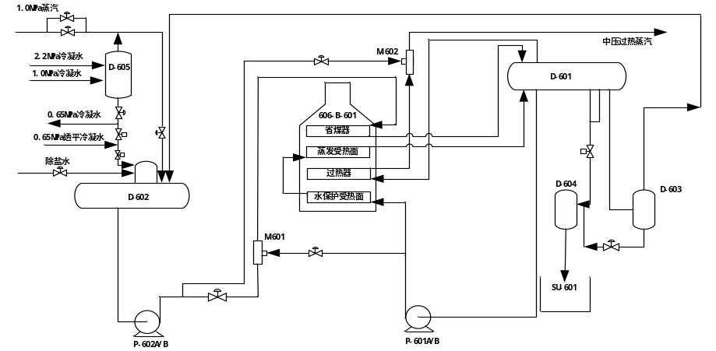
操作要点 | 操作工 |  | 班长 | 车间技术员 | 车间主任 | 完成时间：
1.1.0MPa蒸汽，80℃除盐水流程正常。  2.3.5MPa中压蒸汽去放空流程打开，蒸汽并网阀门关闭。 | 1.检查确认盲板投用正常；  2.检查确认安全阀、压力表、温度计、液位计正常投用；  3.检查确认1.0MPa蒸汽，80℃除盐水界区盲板导通，流程正常，可正常输送；  4.检查确认锅炉上水泵P-602，循环水泵P601、排污降温泵正常待用；  5.检查确认3.5MPa中压蒸汽去放空流程打开，蒸汽并网阀门关闭. |  | 1.检查确认盲板投用正常；  2.检查确认安全阀、压力表、温度计、液位计正常投用；  3.检查确认1.0MPa蒸汽，80℃除盐水界区盲板导通，流程正常，可正常输送；  4.检查确认锅炉上水泵P-602，循环水泵P601、排污降温泵正常待用；  5.检查确认3.5MPa中压蒸汽去放空流程打开，蒸汽并网阀门关闭. | 1.检查确认盲板投用正常；  2.检查确认安全阀、压力表、温度计、液位计正常投用；  3.检查确认1.0MPa蒸汽，80℃除盐水界区盲板导通，流程正常，可正常输送；  4.检查确认锅炉上水泵P-602，循环水泵P601、排污降温泵正常待用；  5.检查确认3.5MPa中压蒸汽去放空流程打开，蒸汽并网阀门关闭. | 1.检查确认盲板投用正常；  2.检查确认安全阀、压力表、温度计、液位计正常投用；  3.检查确认1.0MPa蒸汽，80℃除盐水界区盲板导通，流程正常，可正常输送；  4.检查确认锅炉上水泵P-602，循环水泵P601、排污降温泵正常待用；  5.检查确认3.5MPa中压蒸汽去放空流程打开，蒸汽并网阀门关闭.
确认人

日期： | 开工系统名称 | 投用气化器 |  |  | 操作时间:
装置开工系统
简图
操作要点 | 操作工 | 班长 | 车间技术员 | 车间主任 | 完成时间:
1.液化气、1.0MPa蒸汽正常投用。 | 1.检查确认安全阀投用；  2.检查确认盲板投用正常； 3.检查确认液化气进气化器阀门正常投用；  4.检查确认蒸汽进气化器阀门投用，燃料气至管网阀门投用；  5.检查确认燃料气至D401阀门投用；  6.检查确认蒸汽加热器E401投用。 | 1.检查确认安全阀投用；  2.检查确认盲板投用正常； 3.检查确认液化气进气化器阀门关闭；  4.检查确认蒸汽进气化器阀门关闭，燃料气至管网阀门关闭；  5.检查确认燃料气至D401阀门关闭；  6.检查确认蒸汽加热器E401停用。 | 1.检查确认安全阀投用；  2.检查确认盲板投用正常； 3.检查确认液化气进气化器阀门关闭；  4.检查确认蒸汽进气化器阀门关闭，燃料气至管网阀门关闭；  5.检查确认燃料气至D401阀门关闭；  6.检查确认蒸汽加热器E401停用。 | 1.检查确认安全阀投用；  2.检查确认盲板投用正常； 3.检查确认液化气进气化器阀门关闭；  4.检查确认蒸汽进气化器阀门关闭，燃料气至管网阀门关闭；  5.检查确认燃料气至D401阀门关闭；  6.检查确认蒸汽加热器E401停用。
确认人

日期： | 开工系统名称 | 催化剂再生区充压、升温 |  |  |  | 操作时间:
装置开工系统简图
操作要点 | 操作工 |  | 班长 | 车间技术员 | 车间主任 | 完成时间:
1.开再生风机K301,空冷风机K302，再生器充压；  2.开启3、4号电加热器升温，控制升温速率30-40℃/h。 | 1.检查确认安全阀、盲板投用正常； 2.检查确认温度表、压力表正常投用；  3.检查确认注氯泵P302AB停用，再生开关手动打至OFF，催化剂流动停止，将TV1101全开至100%；  4.检查确认再生器区仪表风黑烧/白烧仪表风阀门处于关闭状态，再生器底部VB阀门关闭；  5.检查确认8.5MPa再生专用氮气界区盲板导通，氮气阀XV0803处于打开状态，流量正常；  6.检查确认3、4号电加热器正常运转，升温速率正常；  7.检查确认再生风机K301/空冷风机302正常运转，再生器压力正常。 |  | 1.检查确认安全阀、盲板投用正常； 2.检查确认温度表、压力表正常投用；  3.检查确认注氯泵P302AB停用，再生开关手动打至OFF，催化剂流动停止，将TV1101全开至100%；  4.检查确认再生器区仪表风黑烧/白烧仪表风阀门处于关闭状态，再生器底部VB阀门关闭；  5.检查确认8.5MPa再生专用氮气界区盲板导通，氮气阀XV0803处于打开状态，流量正常；  6.检查确认3、4号电加热器正常运转，升温速率正常；  7.检查确认再生风机K301/空冷风机302正常运转，再生器压力正常。 | 1.检查确认安全阀、盲板投用正常； 2.检查确认温度表、压力表正常投用；  3.检查确认注氯泵P302AB停用，再生开关手动打至OFF，催化剂流动停止，将TV1101全开至100%；  4.检查确认再生器区仪表风黑烧/白烧仪表风阀门处于关闭状态，再生器底部VB阀门关闭；  5.检查确认8.5MPa再生专用氮气界区盲板导通，氮气阀XV0803处于打开状态，流量正常；  6.检查确认3、4号电加热器正常运转，升温速率正常；  7.检查确认再生风机K301/空冷风机302正常运转，再生器压力正常。 | 1.检查确认安全阀、盲板投用正常； 2.检查确认温度表、压力表正常投用；  3.检查确认注氯泵P302AB停用，再生开关手动打至OFF，催化剂流动停止，将TV1101全开至100%；  4.检查确认再生器区仪表风黑烧/白烧仪表风阀门处于关闭状态，再生器底部VB阀门关闭；  5.检查确认8.5MPa再生专用氮气界区盲板导通，氮气阀XV0803处于打开状态，流量正常；  6.检查确认3、4号电加热器正常运转，升温速率正常；  7.检查确认再生风机K301/空冷风机302正常运转，再生器压力正常。
确认人

日期： | 开工系统名称 | 重整反应器还原段氮气置换，气密 |  |  | 操作时间:
装置开工系统
简图
操作要点 | 操作工 | 班长 | 车间技术员 | 车间主任 | 完成时间:
1.还原段引重整D203氢气充压；  2.1、2号电加热器升温，严格控制升温速率30-40℃/h。 | 1.检查确认安全阀、盲板投用正常； 2.检查确认还原段和一反压差正常，再生器冷氢线调节阀XV0101处于关闭状态，还原尾气调节阀PDV0201A、切断阀XV-0201打开；  3.检查确认待生隔离系统关闭反应器底部VB阀门关闭；  4.检查确认重整D203压力正常，D203至还原段引氢气流程正常；  5.检查确认1、2号电加热器进出口流量正常，升温速率正常，还原段床层温度正常。 | 1.检查确认安全阀、盲板投用正常； 2.检查确认还原段和一反压差正常，再生器冷氢线调节阀XV0101处于关闭状态，还原尾气调节阀PDV0201A、切断阀XV-0201打开；  3.检查确认待生隔离系统关闭反应器底部VB阀门关闭；  4.检查确认重整D203压力正常，D203至还原段引氢气流程正常；  5.检查确认1、2号电加热器进出口流量正常，升温速率正常，还原段床层温度正常。 | 1.检查确认安全阀、盲板投用正常； 2.检查确认还原段和一反压差正常，再生器冷氢线调节阀XV0101处于关闭状态，还原尾气调节阀PDV0201A、切断阀XV-0201打开；  3.检查确认待生隔离系统关闭反应器底部VB阀门关闭；  4.检查确认重整D203压力正常，D203至还原段引氢气流程正常；  5.检查确认1、2号电加热器进出口流量正常，升温速率正常，还原段床层温度正常。 | 1.检查确认安全阀、盲板投用正常； 2.检查确认还原段和一反压差正常，再生器冷氢线调节阀XV0101处于关闭状态，还原尾气调节阀PDV0201A、切断阀XV-0201打开；  3.检查确认待生隔离系统关闭反应器底部VB阀门关闭；  4.检查确认重整D203压力正常，D203至还原段引氢气流程正常；  5.检查确认1、2号电加热器进出口流量正常，升温速率正常，还原段床层温度正常。
确认人

日期： | 开工系统名称 | 重整反应器还原段充压、升温 |  |  |  | 操作时间:
装置开工系统
简图
操作要点 | 操作工 |  | 班长 | 车间技术员 | 车间主任 | 完成时间:
1.还原段引重整D203氢气充压；  2.1、2号电加热器升温，严格控制升温速率30-40℃/h。 | 1.检查确认安全阀、盲板投用正常； 2.检查确认还原段和一反压差正常，再生器冷氢线调节阀XV0101处于关闭状态，还原尾气调节阀PDV0201A、切断阀XV-0201打开；  3.检查确认待生隔离系统关闭反应器底部VB阀门关闭；  4.检查确认重整D203压力正常，D203至还原段引氢气流程正常；  5.检查确认1、2号电加热器进出口流量正常，升温速率正常，还原段床层温度正常。 |  | 1.检查确认安全阀、盲板投用正常； 2.检查确认还原段和一反压差正常，再生器冷氢线调节阀XV0101处于关闭状态，还原尾气调节阀PDV0201A、切断阀XV-0201打开；  3.检查确认待生隔离系统关闭反应器底部VB阀门关闭；  4.检查确认重整D203压力正常，D203至还原段引氢气流程正常；  5.检查确认1、2号电加热器进出口流量正常，升温速率正常，还原段床层温度正常。 | 1.检查确认安全阀、盲板投用正常； 2.检查确认还原段和一反压差正常，再生器冷氢线调节阀XV0101处于关闭状态，还原尾气调节阀PDV0201A、切断阀XV-0201打开；  3.检查确认待生隔离系统关闭反应器底部VB阀门关闭；  4.检查确认重整D203压力正常，D203至还原段引氢气流程正常；  5.检查确认1、2号电加热器进出口流量正常，升温速率正常，还原段床层温度正常。 | 1.检查确认安全阀、盲板投用正常； 2.检查确认还原段和一反压差正常，再生器冷氢线调节阀XV0101处于关闭状态，还原尾气调节阀PDV0201A、切断阀XV-0201打开；  3.检查确认待生隔离系统关闭反应器底部VB阀门关闭；  4.检查确认重整D203压力正常，D203至还原段引氢气流程正常；  5.检查确认1、2号电加热器进出口流量正常，升温速率正常，还原段床层温度正常。
确认人

日期： | 开工系统名称 | 闭锁料斗氢气充压 |  |  |  | 操作时间:
装置开工系统简图
操作要点 | 操作工 |  | 班长 | 车间技术员 | 车间主任 | 完成时间:
1.关闭闭锁料斗补充氢、提升氢、还原氢；  2.关闭闭锁料斗至重整空冷A201双切断阀，做好重整和再生部分隔离工作。 | 1.检查确认安全阀投用正常；  2.检查确认盲板投用正常； 3.检查确认闭锁料斗一、二次提升气调节阀FV1301A/FV1302，缓冲区补充氢调节阀PDV1301/XV1305手动关闭，再生催化剂提升线切断阀XV0202关闭；  4.检查确认D308底部球阀XV1309关闭;  5.检查确认D308至A201前手阀关闭，再生催化剂隔离系统关闭。  6.检查确认增压器聚液器入口阀门关闭，停加热器E302蒸汽。 |  | 1.检查确认安全阀投用正常；  2.检查确认盲板投用正常； 3.检查确认闭锁料斗一、二次提升气调节阀FV1301A/FV1302，缓冲区补充氢调节阀PDV1301/XV1305手动关闭，再生催化剂提升线切断阀XV0202关闭；  4.检查确认D308底部球阀XV1309关闭;  5.检查确认D308至A201前手阀关闭，再生催化剂隔离系统关闭。  6.检查确认增压器聚液器入口阀门关闭，停加热器E302蒸汽。 | 1.检查确认安全阀投用正常；  2.检查确认盲板投用正常； 3.检查确认闭锁料斗一、二次提升气调节阀FV1301A/FV1302，缓冲区补充氢调节阀PDV1301/XV1305手动关闭，再生催化剂提升线切断阀XV0202关闭；  4.检查确认D308底部球阀XV1309关闭;  5.检查确认D308至A201前手阀关闭，再生催化剂隔离系统关闭。  6.检查确认增压器聚液器入口阀门关闭，停加热器E302蒸汽。 | 1.检查确认安全阀投用正常；  2.检查确认盲板投用正常； 3.检查确认闭锁料斗一、二次提升气调节阀FV1301A/FV1302，缓冲区补充氢调节阀PDV1301/XV1305手动关闭，再生催化剂提升线切断阀XV0202关闭；  4.检查确认D308底部球阀XV1309关闭;  5.检查确认D308至A201前手阀关闭，再生催化剂隔离系统关闭。  6.检查确认增压器聚液器入口阀门关闭，停加热器E302蒸汽。
确认人

日期： | 开工系统名称 | 蒸发塔垫油（精制油），热油循环，升温脱水 |  |  |  | 操作时间：
装置开工系统简图 | 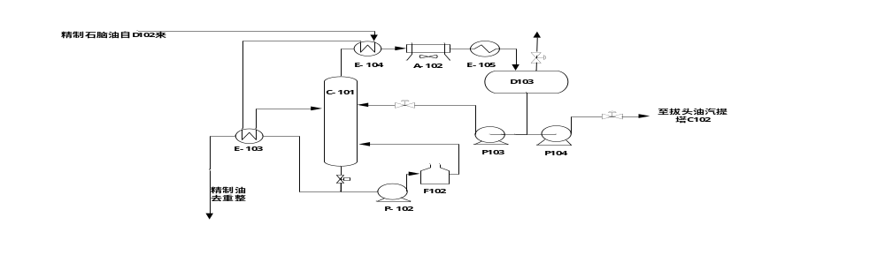
操作要点 | 操作工 |  | 班长 | 车间技术员 | 车间主任 | 完成时间：
1.垫油（精制油）流程正确。 | 1.检查确认蒸发塔安全阀、压力表、液位计、温度表、压控调节阀、液控调节阀正常投用； 2.检查确认盲板投用正常，与其他装置盲板隔离。  3.检查确认垫油流程正确，盲板打通，现场导淋关闭；  5.检查确认塔底循环泵P-102、回流泵P103正常；备用泵完好备用；  6.检查确认界区精制油阀门打开。  7.检查确认塔顶空冷、水冷正常投用；  8.检查确认塔底重沸炉F101运转正常。 |  | 1.检查确认蒸发塔安全阀、压力表、液位计、温度表、压控调节阀、液控调节阀正常投用； 2.检查确认盲板投用正常，与其他装置盲板隔离。  3.检查确认垫油流程正确，盲板打通，现场导淋关闭；  5.检查确认塔底循环泵P-102、回流泵P103正常；备用泵完好备用；  6.检查确认界区精制油阀门打开。  7.检查确认塔顶空冷、水冷正常投用；  8.检查确认塔底重沸炉F101运转正常。 | 1.检查确认蒸发塔安全阀、压力表、液位计、温度表、压控调节阀、液控调节阀正常投用； 2.检查确认盲板投用正常，与其他装置盲板隔离。  3.检查确认垫油流程正确，盲板打通，现场导淋关闭；  5.检查确认塔底循环泵P-102、回流泵P103正常；备用泵完好备用；  6.检查确认界区精制油阀门打开。  7.检查确认塔顶空冷、水冷正常投用；  8.检查确认塔底重沸炉F101运转正常。 | 1.检查确认蒸发塔安全阀、压力表、液位计、温度表、压控调节阀、液控调节阀正常投用； 2.检查确认盲板投用正常，与其他装置盲板隔离。  3.检查确认垫油流程正确，盲板打通，现场导淋关闭；  5.检查确认塔底循环泵P-102、回流泵P103正常；备用泵完好备用；  6.检查确认界区精制油阀门打开。  7.检查确认塔顶空冷、水冷正常投用；  8.检查确认塔底重沸炉F101运转正常。
确认人

日期： | 开工系统名称 | 脱C₆塔垫油（石脑油），热油循环，升温脱水 |  |  |  | 操作时间：
装置开工系统简图
操作要点 | 操作工 |  | 班长 | 车间技术员 | 车间主任 | 完成时间：
1.垫油（石脑）流程正确。 | 1.检查确认脱C6塔安全阀、压力表、液位计、温度表、压控调节阀、液控调节阀正常投用； 2.检查确认盲板投用正常，与其他装置盲板隔离。  3.检查确认垫油流程正确，盲板打通，现场导淋关闭；  5.检查确认回流泵P204正常；备用泵完好备用；  6.检查确认界区石脑油阀门打开。  7.检查确认塔顶空冷、水冷正常投用；  8.检查确认塔底重沸器E214运转正常。 |  | 1.检查确认脱C6塔安全阀、压力表、液位计、温度表、压控调节阀、液控调节阀正常投用； 2.检查确认盲板投用正常，与其他装置盲板隔离。  3.检查确认垫油流程正确，盲板打通，现场导淋关闭；  5.检查确认回流泵P204正常；备用泵完好备用；  6.检查确认界区石脑油阀门打开。  7.检查确认塔顶空冷、水冷正常投用；  8.检查确认塔底重沸器E214运转正常。 | 1.检查确认脱C6塔安全阀、压力表、液位计、温度表、压控调节阀、液控调节阀正常投用； 2.检查确认盲板投用正常，与其他装置盲板隔离。  3.检查确认垫油流程正确，盲板打通，现场导淋关闭；  5.检查确认回流泵P204正常；备用泵完好备用；  6.检查确认界区石脑油阀门打开。  7.检查确认塔顶空冷、水冷正常投用；  8.检查确认塔底重沸器E214运转正常。 | 1.检查确认脱C6塔安全阀、压力表、液位计、温度表、压控调节阀、液控调节阀正常投用； 2.检查确认盲板投用正常，与其他装置盲板隔离。  3.检查确认垫油流程正确，盲板打通，现场导淋关闭；  5.检查确认回流泵P204正常；备用泵完好备用；  6.检查确认界区石脑油阀门打开。  7.检查确认塔顶空冷、水冷正常投用；  8.检查确认塔底重沸器E214运转正常。
确认人

日期： | 开工系统名称 | 预处理反应系统氮气置换 |  |  |  | 操作时间:
装置开工系统简图
操作要点 | 操作工 |  | 班长 | 车间技术员 | 车间主任 | 完成时间:
1.置换流程正常。 | 1.检查确认安全阀，盲板投用正常；  2.检查确认界区2.5MPa氮气盲板导通，置换流程正常； 3.检查确认预加氢循环氢K101停机，进出口阀门关闭；  4.检查确认K101出口氮气流量正常，系统冲压至0.3-0.4MPa；  5.检查确认预加氢气液分离罐D102顶排放泄压正常。  6.检查确认系统置换合格，系统处于微正压。 |  | 1.检查确认安全阀，盲板投用正常；  2.检查确认界区2.5MPa氮气盲板导通，置换流程正常； 3.检查确认预加氢循环氢K101停机，进出口阀门关闭；  4.检查确认K101出口氮气流量正常，系统冲压至0.3-0.4MPa；  5.检查确认预加氢气液分离罐D102顶排放泄压正常。  6.检查确认系统置换合格，系统处于微正压。 | 1.检查确认安全阀，盲板投用正常；  2.检查确认界区2.5MPa氮气盲板导通，置换流程正常； 3.检查确认预加氢循环氢K101停机，进出口阀门关闭；  4.检查确认K101出口氮气流量正常，系统冲压至0.3-0.4MPa；  5.检查确认预加氢气液分离罐D102顶排放泄压正常。  6.检查确认系统置换合格，系统处于微正压。 | 1.检查确认安全阀，盲板投用正常；  2.检查确认界区2.5MPa氮气盲板导通，置换流程正常； 3.检查确认预加氢循环氢K101停机，进出口阀门关闭；  4.检查确认K101出口氮气流量正常，系统冲压至0.3-0.4MPa；  5.检查确认预加氢气液分离罐D102顶排放泄压正常。  6.检查确认系统置换合格，系统处于微正压。
确认人

日期： | 开工系统名称 | 重整反应系统氮气气密、置换 |  |  |  | 操作时间:
装置开工系统简图
操作要点 | 操作工 |  | 班长 | 车间技术员 | 车间主任 | 完成时间:
1.置换流程正常。 | 1.检查确认安全阀，盲板投用正常；  2.检查确压力表、调节阀正常投用；  3.认界区0.7MPa/2.5MPa氮气盲板导通，置换流程正常； 4.检查确认氮气流量正常，系统充压至0.2-0.3MPa；  5.检查确认现场压控调节阀排放泄压正常。  6.现场气密过程检查确认系统有无漏点。  7.检查确认系统置换合格，系统处于微正压。 |  | 1.检查确认安全阀，盲板投用正常；  2.检查确压力表、调节阀正常投用；  3.认界区0.7MPa/2.5MPa氮气盲板导通，置换流程正常； 4.检查确认氮气流量正常，系统充压至0.2-0.3MPa；  5.检查确认现场压控调节阀排放泄压正常。  6.现场气密过程检查确认系统有无漏点。  7.检查确认系统置换合格，系统处于微正压。 | 1.检查确认安全阀，盲板投用正常；  2.检查确压力表、调节阀正常投用；  3.认界区0.7MPa/2.5MPa氮气盲板导通，置换流程正常； 4.检查确认氮气流量正常，系统充压至0.2-0.3MPa；  5.检查确认现场压控调节阀排放泄压正常。  6.现场气密过程检查确认系统有无漏点。  7.检查确认系统置换合格，系统处于微正压。 | 1.检查确认安全阀，盲板投用正常；  2.检查确压力表、调节阀正常投用；  3.认界区0.7MPa/2.5MPa氮气盲板导通，置换流程正常； 4.检查确认氮气流量正常，系统充压至0.2-0.3MPa；  5.检查确认现场压控调节阀排放泄压正常。  6.现场气密过程检查确认系统有无漏点。  7.检查确认系统置换合格，系统处于微正压。
确认人

日期： | 开工系统名称 | 重整再接触系统氢气置换 |  |  |  | 操作时间:
装置开工系统简图 | 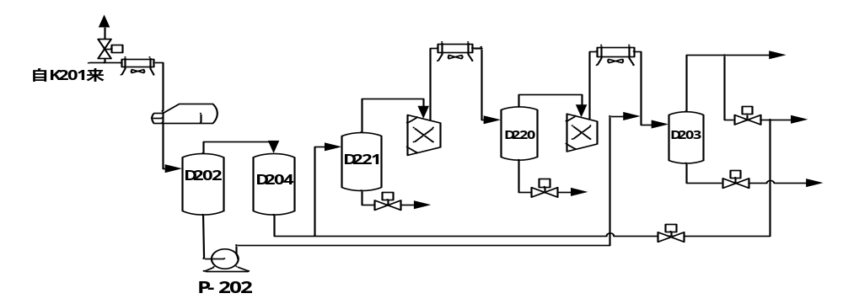
操作要点 | 操作工 |  | 班长 | 车间技术员 | 车间主任 | 完成时间:
1.置换流程正常。 | 1.检查确认系统盲板投用正常；  2.检查确认系统安全阀正常投用； 3.检查确认系统氢气置换流程正常；  4.检查确认系统氢气置换合格； 5.检查确认现场压控调节阀排放泄压正常；  6.检查确认系统置换合格，系统处于微正压。 |  | 1.检查确认系统盲板投用正常；  2.检查确认系统安全阀正常投用； 3.检查确认系统氢气置换流程正常；  4.检查确认系统氢气置换合格； 5.检查确认现场压控调节阀排放泄压正常；  6.检查确认系统置换合格，系统处于微正压。 | 1.检查确认系统盲板投用正常；  2.检查确认系统安全阀正常投用； 3.检查确认系统氢气置换流程正常；  4.检查确认系统氢气置换合格； 5.检查确认现场压控调节阀排放泄压正常；  6.检查确认系统置换合格，系统处于微正压。 | 1.检查确认系统盲板投用正常；  2.检查确认系统安全阀正常投用； 3.检查确认系统氢气置换流程正常；  4.检查确认系统氢气置换合格； 5.检查确认现场压控调节阀排放泄压正常；  6.检查确认系统置换合格，系统处于微正压。
确认人

附录：120万吨/年连续重整装置大检修盲板状态汇总表
装置名称 | 设备管道名称 | 介质 | 温度  （℃） | 压力  （Mpa） | 材质 | 规格 | 盲板编号 | 抽 | 堵 | 确认人
 |  |  |  |  |  |  |  | 日期 | 日期 | 确认人
 |  |  |  |  |  |  |  | 月 日 | 月 日 | 确认人
连续重整 | 石脑油进除氧塔C103 | 石脑油 | 20 | 0.01 | 20# | DN50 CL300
连续重整 | 除氧塔底石脑油至D101管线 | 石脑油 | 20 | 0.01 | 20# | DN50 CL300
连续重整 | 重整除氧塔蒸汽线 | 蒸汽 | 20 | 0.01 | 20# | DN50 CL300
连续重整 | E101B壳程密闭排放 | 氢烃 | 20 | 0.01 | 20# | DN50 CL300
连续重整 | E101B管程密闭排放 | 氢烃 | 20 | 0.01 | 20# | DN50 CL300
连续重整 | E101D壳程密闭排放 | 氢烃 | 20 | 0.01 | 20# | DN50 CL300
连续重整 | E101D管程密闭排放 | 氢烃 | 20 | 0.01 | 20# | DN50 CL300
连续重整 | 重整C103现场放空线 | 油气 | 20 | 0.01 | 20# | DN50 CL150
连续重整 | 重整C101蒸汽线 | 水蒸气 | 20 | 0.01 | 20# | DN150 CL300
连续重整 | 重整C102蒸汽线 | 水蒸气 | 20 | 0.01 | 20# | DN50 CL300
连续重整 | 重整C201蒸汽线 | 水蒸气 | 20 | 0.01 | 20# | DN50 CL300
连续重整 | 重整C202蒸汽线 | 水 | 20 | 0.01 | 20# | DN50 CL300
连续重整 | 重整C203蒸汽线 | 水 | 20 | 0.01 | 20# | DN80 CL300
连续重整 | 预加氢进料线 | 石脑油 | 20 | 0.01 | 20# | DN200 CL300
连续重整 | D-105去C101 | 含氢气体+油 | 20 | 0.01 | 20# | DN50 CL300
连续重整 | D102至E104管线 | 汽油 | 20 | 0.01 | 20# | DN200 CL300
连续重整 | 燃料气出装置管线 | 液化气 | 20 | 0.01 | 20# | DN250 CL150
连续重整 | 重整C101现场放空线 | 水 | 20 | 0.01 | 20# | DN50 CL300
连续重整 | 重整C201去现场放空线 | 油气 | 20 | 0.01 | 20# | DN50 CL150
连续重整 | 重整D207去现场放空 | 燃料气 | 20 | 0.01 | 20# | DN40 CL300
连续重整 | 重整P102蒸汽线 | 水 | 20 | 0.01 | 20# | DN80 CL300
连续重整 | 重整P203蒸汽线 | 水 | 20 | 0.01 | 20# | DN50 CL300
连续重整 | 重整C102现场放空线 | 油气 | 20 | 0.01 | 20# | DN50 CL150
连续重整 | 重整D208去现场放空 | 燃料气 | 20 | 0.01 | 20# | DN40 CL150
连续重整 | 重整C203现场放空线 | 油气 | 20 | 0.01 | 20# | DN50 CL150
连续重整 | 重整D205去现场放空 | 燃料气 | 20 | 0.01 | 20# | DN40 CL150
连续重整 | 重整C202现场放空线 | 油气 | 20 | 0.01 | 20# | DN50 CL150
连续重整 | D251进口管线 | 汽油 | 20 | 0.01 | 20# | DN200 CL300
连续重整 | D251出口管线 | 汽油 | 20 | 0.01 | 20# | DN200 CL300
连续重整 | 石脑油至P201进口 | 汽油 | 20 | 0.01 | 20# | DN150 CL300
连续重整 | 燃料气进装置 | 燃料气 | 20 | 0.01 | 20# | DN250 CL150
连续重整 | 重整含硫污水线 | 污水 | 20 | 0.01 | 20# | DN80 CL300
连续重整 | D202出口管线 | 汽油 | 20 | 0.01 | 20# | DN200 CL300
连续重整 | 重整602-LV-0801副线 | 油气 | 20 | 0.01 | 20# | DN150 CL300
连续重整 | 含氢气体管线 | 氢气 | 20 | 0.01 | 20# | DN250 CL300
连续重整 | 重整汽油出装置 | 汽油 | 20 | 0.01 | 20# | DN200 CL300
连续重整 | 重整602-LV-0801后手阀 | 油气 | 20 | 0.01 | 20# | DN150 CL300
连续重整 | 重整P202出口调节阀后手阀 | 油气 | 20 | 0.01 | 20# | DN150 CL300
连续重整 | 重整602-LV-1002副线 | 油气 | 20 | 0.01 | 20# | DN150 CL300
连续重整 | 液化气进气化器管线 | 液化气 | 15 | 0.01 | 20# | DN80 CL300
连续重整 | 联合二丙烷进气化器管线 | 丙烷 | 15 | 0.01 | 20# | DN50CL300
连续重整 | 氨液分离器D242底法兰 | 氨液 | 25 | 0.01 | 20# | DN400CL300
连续重整 | 氨液分离器D242进口 | 氨液 | 25 | 0.01 | 20# | DN400CL300
连续重整 | 重整D201底至密闭 | 汽油 | 20 | 0.01 | 20# | DN40 CL150
连续重整 | 重整D202底至密闭 | 汽油 | 20 | 0.01 | 20# | DN40 CL150
连续重整 | 重整E205底至密闭 | 汽油 | 20 | 0.01 | 20# | DN40 CL150
连续重整 | 空气分离器D244至D242 | 氨液 | 25 | 0.01 | 20# | DN20CL300
连续重整 | 储氨罐D241至集油器 | 氨液 | 25 | 0.01 | 20# | DN20CL300
连续重整 | 集油器D243进口 | 氨液 | 25 | 0.01 | 20# | DN20CL300
连续重整 | 重整气化器放空 | 液化气 | 25 | 0.01 | 20# | DN100CL300
连续重整 | 重整D101现场放空 | 油气 | 20 | 0.01 | 20# | DN50 CL150
连续重整 | 重整D402顶现场放空 | 油气 | 20 | 0.01 | 20# | DN40 CL150
连续重整 | D201底出口管线排污线 | 汽油 | 20 | 0.01 | 20# | DN20 CL150
连续重整 | 重整D104现场放空 | 油气 | 20 | 0.01 | 20# | DN40 CL300
连续重整 | 重整P208出口至加氢管线 | 液化气 | 20 | 0.01 | 20# | DN25CL300
连续重整 | P101精制油进口 | 精制油 | 20 | 0.01 | 20# | DN150 CL300
连续重整 | 重整P207进出口跨线 | 油气 | 20 | 0.01 | 20# | DN150 CL150
连续重整 | P101精制油出口 | 精制油 | 20 | 0.01 | 20# | DN150 CL300
连续重整 | 液化气至联合四管线 | 液化气 | 20 | 0.01 | 20# | DN50 CL300
连续重整 | 液化气自联合四来管线 | 液化气 | 20 | 0.01 | 20# | DN50 CL300
连续重整 | 液化气蒸汽吹扫线 | 水 | 20 | 0.01 | 20# | DN80 CL300
连续重整 | 重整燃料气蒸汽吹扫线 | 水 | 20 | 0.01 | 20# | DN80 CL300
连续重整 | 重整E101冷油线 | 汽油 | 20 | 0.01 | 20# | DN80 CL300
连续重整 | 含硫气体出装置 | 含硫气体 | 20 | 0.01 | 20# | DN50 CL300
连续重整 | 重整轻汽油出装置 | 轻汽油 | 20 | 0.01 | 20# | DN100 CL150
连续重整 | 氢气至联合三管线 | 氢气 | 20 | 8.01 | 28# | DN50 CL300
连续重整 | D203出口管线 | 汽油 | 20 | 0.01 | 20# | DN200 CL300
连续重整 | 重整D202进口线 | 油气 | 15 | 0.01 | 20# | DN600 CL300
连续重整 | 重整D103现场放空 | 油气 | 20 | 0.01 | 20# | DN40 CL300
连续重整 | 新增气化器蒸汽线 | 蒸汽 | 25 | 0.01 | 20# | DN100CL300
连续重整 | 加氢液化气进重整线 | 液化气 | 15 | 0.01 | 20# | DN50CL300
连续重整 | 新增气化器去放空线 | 燃料气 | 25 | 0.01 | 20# | DN80 CL150
连续重整 | 新增气化器去燃料气 | 燃料气 | 25 | 0.01 | 20# | DN80CL300
连续重整 | 重整P104进出口跨线 | 油气 | 20 | 0.01 | 20# | DN150 CL300
连续重整 | P101C石脑油出口 | 石脑油 | 20 | 0.01 | 20# | DN200 CL300
连续重整 | D203去现场放空 | 氢气、氮气 | 20 | 0.01 | 20# | DN50 CL300
连续重整 | P101C石脑油进口 | 石脑油 | 20 | 0.01 | 20# | DN250 CL150
连续重整 | 重整边界放空总管 | 油气 | 20 | 0.01 | 20# | DN800 CL150
连续重整 | 重整边界0.7MPa专用氮气 | 氮气 | 20 | 0.01 | 20# | DN100CL300
连续重整 | 重整边界80℃除盐水 | 除盐水 | 40 | 0.01 | 20# | DN100CL150
连续重整 | 重整边界再生专用氮气 | 氮气 | 20 | 0.01 | 20# | DN80CL150
连续重整 | 重整边界40℃除盐水 | 除盐水 | 40 | 0.01 | 20# | DN80CL150
连续重整 | 重整边界污油管线 | 污油 | 10 | 0.01 | 20# | DN1500CL150
连续重整 | 边界1.0MPa蒸汽线 | 蒸汽 | 20 | 0.01 | 20# | DN250CL300
连续重整 | 边界凝结水管线 | 水 | 20 | 0.01 | 20# | DN200CL150
连续重整 | 边界工业风 | 空气 | 20 | 0.01 | 20# | DN100CL150
连续重整 | 边界净化风 | 净化风 | 20 | 0.01 | 20# | DN100CL150
连续重整 | 边界中压蒸汽线 | 蒸汽 | 20 | 0.01 | 20# | DN250CL600
连续重整 | 重整边界2.5MPa专用氮气 | 氮气 | 20 | 0.01 | 20# | DN100CL300
连续重整 | 石脑油进装置 | 石脑油 | 20 | 0.01 | 20# | DN200 CL150
连续重整 | 加氢粗汽油进装置 | 粗汽油 | 20 | 0.01 | 20# | DN80 CL150
连续重整 | 液化气出装置 | 液化气 | 20 | 0.01 | 20# | DN50 CL300
连续重整 | 含氢气气体出装置 | 氢气 | 20 | 0.01 | 20# | DN250CL300
连续重整 | 精制油进出线 | 精制油 | 20 | 0.01 | 20# | DN150 CL150
连续重整 | 边界自碱洗来液化气线 | 液化气 | 20 | 0.01 | 20# | DN50 CL300
连续重整 | 轻烃自联合三来管线 | 轻烃 | 20 | 0.01 | 20# | DN50 CL300
连续重整 | 液化气去碱洗 | 液化气 | 20 | 0.01 | 20# | DN50 CL300
连续重整 | C6至苯抽提线 | C6馏分 | 20 | 0.01 | 20# | DN100 CL150
连续重整 | 重整E-201去密闭线 | 汽油 | 20 | 0.01 | 20# | DN50 CL150
连续重整 | 气化器液化气至管网 | 汽油 | 20 | 0.01 | 20# | DN50 CL300
连续重整 | 轻汽油制E-209C管线 | 汽油 | 20 | 0.01 | 20# | DN100 CL300
连续重整 | 气化器吹扫线 | 蒸汽 | 20 | 0.01 | 20# | DN80 CL300
连续重整 | 重整P-208B排污线 | 汽油 | 20 | 0.01 | 20# | DN20 CL300
连续重整 | 重整P-204B排污线 | 汽油 | 20 | 0.01 | 20# | DN20 CL300
连续重整 | 重整P-204A排污线 | 汽油 | 20 | 0.01 | 20# | DN20 CL300
连续重整 | 重整P-403排污线 | 污油/汽油 | 20 | 0.01 | 20# | DN20 CL300
连续重整 | 重整E106壳程排污线 | 汽油 | 25 | 0.01 | 20# | DN40CL300
连续重整 | 重整P-213A排污线 | 汽油 | 20 | 0.01 | 20# | DN20 CL300
连续重整 | 重整E111B管程排污线 | 汽油 | 20 | 0.01 | 20# | DN40CL150
连续重整 | 重整E103AB管程排污线 | 汽油 | 20 | 0.01 | 20# | DN40 CL300
连续重整 | 重整E111C管程排污线 | 汽油 | 20 | 0.01 | 20# | DN40CL150
连续重整 | 重整E103AB壳程排污线 | 汽油 | 20 | 0.01 | 20# | DN20 CL150
连续重整 | 重整E111D管程排污线 | 汽油 | 20 | 0.01 | 20# | DN40CL150
连续重整 | 重整F102第一路进料调节阀排污线 | 汽油 | 20 | 0.01 | 20# | DN20CL150
连续重整 | 重整E103CD管程排污线 | 汽油 | 20 | 0.01 | 20# | DN40 CL300
连续重整 | 重整E205排污线 | 汽油 | 20 | 0.01 | 20# | DN40CL150
连续重整 | 重整P-203B排污线 | 汽油 | 20 | 0.01 | 20# | DN20 CL300
连续重整 | 重整P-103A排污线 | 汽油 | 20 | 0.01 | 20# | DN20 CL300
连续重整 | 重整P-203A排污线 | 汽油 | 20 | 0.01 | 20# | DN20 CL300
连续重整 | 重整E103CD壳程排污线 | 汽油 | 20 | 0.01 | 20# | DN20 CL150
连续重整 | 重整汽油外送自E213调节阀排油线 | 汽油 | 20 | 0.01 | 20# | DN20 CL150
连续重整 | 重整C203回流调节阀排油线 | 汽油 | 20 | 0.01 | 20# | DN20 CL150
连续重整 | 重整D203至P202调节阀排油线 | 汽油 | 20 | 0.01 | 20# | DN20 CL150
连续重整 | 重整C6去抽提调节阀排油线 | 汽油 | 20 | 0.01 | 20# | DN20 CL150
连续重整 | 重整E102排污线 | 汽油 | 20 | 0.01 | 20# | DN20 CL150
连续重整 | 重整E101AB壳程排污线 | 汽油 | 20 | 0.01 | 20# | DN20 CL150
连续重整 | 重整E101CD壳程排污线 | 汽油 | 20 | 0.01 | 20# | DN20 CL150
连续重整 | 重整E101CD管程排污线 | 汽油 | 20 | 0.01 | 20# | DN20 CL150
连续重整 | 重整C101底调节阀排油线 | 汽油 | 20 | 0.01 | 20# | DN20 CL150
连续重整 | 重整D-203至E206调节阀排污线 | 汽油 | 20 | 0.01 | 20# | DN20 CL150
连续重整 | 重整预加氢原料过滤器排污线 | 汽油 | 15 | 0.01 | 20# | DN150CL150
连续重整 | 重整D-203排污线 | 汽油 | 20 | 0.01 | 20# | DN20 CL150
连续重整 | 重整D-208排污线 | 汽油 | 20 | 0.01 | 20# | DN20 CL150
连续重整 | 重整D-103排污线 | 汽油 | 20 | 0.01 | 20# | DN20 CL150
连续重整 | 重整D104排污线 | 汽油 | 20 | 0.01 | 20# | DN40CL300
连续重整 | 重整E212AB管程排污线 | 汽油 | 20 | 0.01 | 20# | DN40CL150
连续重整 | 重整E211排污线 | 汽油 | 20 | 0.01 | 20# | DN20 CL150
连续重整 | 重整E402去密闭线 | 汽油 | 15 | 0.01 | 20# | DN50CL150
连续重整 | 重整P-101A排污线 | 汽油 | 20 | 0.01 | 20# | DN20 CL300
连续重整 | 重整P101C排污线 | 汽油 | 20 | 0.01 | 20# | DN20 CL300
连续重整 | 重整C-201至回流调节阀排污线 | 汽油 | 20 | 0.01 | 20# | DN20 CL150
连续重整 | 开工制氢气用线去密闭线 | 石脑油 | 15 | 0.01 | 20# | DN50CL150
连续重整 | 重整E111D 壳程排污线 | 汽油 | 15 | 0.01 | 20# | DN40CL150
连续重整 | 重整E-109排污线 | 汽油 | 20 | 0.01 | 20# | DN40 CL300
连续重整 | 重整E213排污线 | 汽油 | 25 | 0.01 | 20# | DN20CL150
连续重整 | 重整E-113排污线 | 汽油 | 20 | 0.01 | 20# | DN20 CL150
连续重整 | 重整轻汽油出装置调节阀排油线 | 汽油 | 20 | 0.01 | 20# | DN20 CL150
连续重整 | 重整C-202回流调节阀排油线 | 汽油 | 20 | 0.01 | 20# | DN20 CL150
连续重整 | 重整P-103B排污线 | 汽油 | 20 | 0.01 | 20# | DN20 CL300
连续重整 | P104A排污 | 汽油 | 20 | 0.01 | 20# | DN20 CL300
连续重整 | 重整E-104排污线 | 汽油 | 20 | 0.01 | 20# | DN20 CL300
连续重整 | 重整P-205A排污线 | 汽油 | 20 | 0.01 | 20# | DN20 CL300
连续重整 | 重整P-205B排污线 | 汽油 | 20 | 0.01 | 20# | DN20 CL300
连续重整 | 重整P-208A排污线 | 汽油 | 20 | 0.01 | 20# | DN20 CL300
连续重整 | 重整F205第四路进料调节阀排污线 | 汽油 | 20 | 0.01 | 20# | DN20CL150
连续重整 | 重整F102第二路进料调节阀排污线 | 汽油 | 20 | 0.01 | 20# | DN20CL150
连续重整 | 重整F205第三路进料调节阀排污线 | 汽油 | 20 | 0.01 | 20# | DN20CL150
连续重整 | 重整E212CD壳程排污线 | 汽油 | 20 | 0.01 | 20# | DN40CL150
连续重整 | 重整E208壳程排污线 | 汽油 | 20 | 0.01 | 20# | DN20CL150
连续重整 | 重整E-208管程排污线 | 汽油 | 20 | 0.01 | 20# | DN40 CL150
连续重整 | 重整F102第四路进料调节阀排污线 | 汽油 | 20 | 0.01 | 20# | DN20CL150
连续重整 | 重整E214排污线 | 汽油 | 20 | 0.01 | 20# | DN40CL150
连续重整 | 重整D201排污线 | 汽油 | 20 | 0.01 | 20# | DN40CL150
连续重整 | 重整D205排污线 | 汽油 | 20 | 0.01 | 20# | DN40CL150
连续重整 | 重整D207排污线 | 汽油 | 20 | 0.01 | 20# | DN20CL150
连续重整 | 重整D104排污线 | 汽油 | 20 | 0.01 | 20# | DN40CL150
连续重整 | 重整C101排污线 | 汽油 | 20 | 0.01 | 20# | DN40CL150
连续重整 | 重整E111A 管程排污线 | 汽油 | 15 | 0.01 | 20# | DN40CL150
连续重整 | 重整D-101排污线 | 汽油 | 20 | 0.01 | 20# | DN20 CL150
连续重整 | 重整P-207A排污线 | 汽油 | 20 | 0.01 | 20# | DN20 CL300
连续重整 | 重整P-207B排污线 | 汽油 | 20 | 0.01 | 20# | DN20 CL300
连续重整 | 重整P-206A排污线 | 汽油 | 20 | 0.01 | 20# | DN20 CL300
连续重整 | 重整P-206B排污线 | 汽油 | 20 | 0.01 | 20# | DN20 CL300
连续重整 | 重整P-202A排污线 | 汽油 | 20 | 0.01 | 20# | DN20 CL300
连续重整 | 重整P-203B排污线 | 汽油 | 20 | 0.01 | 20# | DN20 CL300
连续重整 | 重整C-102至C202调节阀排污线 | 汽油 | 20 | 0.01 | 20# | DN20 CL150
连续重整 | 重整石脑油进装置调节阀排污线 | 汽油 | 20 | 0.01 | 20# | DN20 CL150
连续重整 | 重整P-213B排污线 | 汽油 | 20 | 0.01 | 20# | DN20 CL300
连续重整 | 重整D-102底调节阀排污线 | 汽油 | 20 | 0.01 | 20# | DN20 CL150
连续重整 | 重整C-201至C203调节阀排污线 | 汽油 | 20 | 0.01 | 20# | DN20 CL150
连续重整 | 新增汽化器凝结水管线 | 水 | 25 | 0.01 | 20# | DN50CL300
连续重整 | 重整E106管程排污线 | 汽油 | 20 | 0.01 | 20# | DN20CL150
连续重整 | 重整P-102A排污线 | 汽油 | 20 | 0.01 | 20# | DN20 CL300
连续重整 | 重整P-104B排污线 | 液化气 | 20 | 0.01 | 20# | DN20 CL300
连续重整 | 重整P-201至E205调节阀排污线 | 汽油 | 20 | 0.01 | 20# | DN20 CL150
连续重整 | 重整F205第一路进料调节阀排污线 | 汽油 | 20 | 0.01 | 20# | DN20CL150
连续重整 | 重整F205第二路进料调节阀排污线 | 汽油 | 20 | 0.01 | 20# | DN20CL150
连续重整 | 重整D102排污线 | 汽油 | 20 | 0.01 | 20# | DN20CL150
连续重整 | 重整液化气出装置调节阀排油线 | 液化气 | 20 | 0.01 | 20# | DN20 CL150
连续重整 | 重整E-104B排污线 | 汽油 | 20 | 0.01 | 20# | DN40 CL300
连续重整 | 重整E-107排污线 | 汽油 | 20 | 0.01 | 20# | DN20 CL150
连续重整 | 重整E-105排污线 | 汽油 | 20 | 0.01 | 20# | DN40 CL150
连续重整 | 重整E110排污线 | 汽油 | 25 | 0.01 | 20# | DN20CL150
连续重整 | 重整F102第三路进料调节阀排污线 | 汽油 | 20 | 0.01 | 20# | DN20CL150
连续重整 | 重整E111A 壳程排污线 | 汽油 | 15 | 0.01 | 20# | DN40CL150
连续重整 | 重整E111B 壳程排污线 | 汽油 | 15 | 0.01 | 20# | DN40CL150
连续重整 | 重整E111C 壳程排污线 | 汽油 | 15 | 0.01 | 20# | DN40CL150
连续重整 | 重整C-201排污线 | 汽油 | 20 | 0.01 | 20# | DN20 CL150
连续重整 | C102进料调节阀排污线 | 汽油 | 20 | 0.01 | 20# | DN20CL150
连续重整 | 重整石脑油进装置调节阀排油线 | 石脑油 | 20 | 0.01 | 20# | DN20 CL150
连续重整 | 重整进料调节阀排油线 | 石脑油 | 20 | 0.01 | 20# | DN20 CL150
连续重整 | 重整精制油出装置调节阀排油线 | 精制油 | 20 | 0.01 | 20# | DN20 CL150
连续重整 | 预加氢进料调节阀排油线 | 石脑油 | 20 | 0.01 | 20# | DN20 CL150
连续重整 | 重整P-105B排污线 | 液化气 | 20 | 0.01 | 20# | DN20 CL300
连续重整 | 重整E101AB管程排污线 | 汽油 | 20 | 0.01 | 20# | DN20 CL150
连续重整 | 重整P-102B排污线 | 汽油 | 20 | 0.01 | 20# | DN20 CL300
连续重整 | 重整P-105A排污线 | 液化气 | 20 | 0.01 | 20# | DN20 CL300
连续重整 | 重整E206CD壳程排污线 | 汽油 | 20 | 0.01 | 20# | DN40CL150
连续重整 | 重整E-206AB管程排污线 | 汽油 | 20 | 0.01 | 20# | DN20 CL150
连续重整 | 重整E-212AB壳程排污线 | 汽油 | 20 | 0.01 | 20# | DN20 CL150
连续重整 | 重整E-212CD管程排污线 | 汽油 | 20 | 0.01 | 20# | DN20 CL150
连续重整 | 重整E-210排污线 | 汽油 | 20 | 0.01 | 20# | DN20 CL150
连续重整 | 重整E-206CD壳程排污线 | 汽油 | 20 | 0.01 | 20# | DN20 CL150
连续重整 | 重整E206AB壳程排污线 | 汽油 | 20 | 0.01 | 20# | DN40CL150
连续重整 | 重整D-202排污线 | 汽油 | 20 | 0.01 | 20# | DN20 CL150
连续重整 | 重整E-209排污线 | 汽油 | 20 | 0.01 | 20# | DN20 CL150
连续重整 | 重整D202液控调节阀至密闭 | 汽油 | 20 | 0.01 | 20# | DN20 CL150
连续重整 | P202B排污线 | 汽油 | 20 | 0.01 | 20# | DN150 CL300
连续重整 | P104C排污线 | 汽油 | 20 | 0.01 | 20# | DN20 CL300
连续重整 | C102回流调节阀排污线 | 汽油 | 20 | 0.01 | 20# | DN20 CL300
连续重整 | D201液控排污线 | 汽油 | 20 | 0.01 | 20# | DN20 CL300
连续重整 | P201A排污线 | 汽油 | 20 | 0.01 | 20# | DN20 CL300
连续重整 | P201B排污线 | 汽油 | 20 | 0.01 | 20# | DN20 CL300
连续重整 | 重整C101回流排污线 | 汽油 | 20 | 0.01 | 20# | DN40CL150
连续重整 | 重整E-104A排污线 | 汽油 | 20 | 0.01 | 20# | DN20 CL300
连续重整 | 重整进料过滤器A | 精制油 | 20 | 0.01 | 20# | DN150 CL300
连续重整 | 重整进料过滤器B | 精制油 | 20 | 0.01 | 20# | DN150 CL300
连续重整 | 重整P-101B排污线 | 汽油 | 20 | 0.01 | 20# | DN20 CL300
连续重整 | 重整E-107壳程排污线 | 汽油 | 20 | 0.01 | 20# | DN20 CL150

附录：120万吨/年连续重整装置联锁状态一览表
序号 | 装置 | 联锁名称及位号 | 序号 | 联锁条件 | 报警值 |  | 联锁值 |  | 单位 | 联锁动作 | 投用状态 | 切除原因 | 恢复时间 | 负责人 | 备注
 |  |  |  |  | 设计值 | 修改值 | 设计值 | 修改值
1 | 重整 | 预加氢加热炉F-101  联锁系统I-602 | 1 | 来自603-I-603 循环氢压缩机K-101A/B停机 |  |  |  |  |  | 切断阀UV-0202B/UV-0801A切断 | 投用 |  |  | 王琴
1 | 重整 | 预加氢加热炉F-101  联锁系统I-602 | 2 | FT-0202A混氢流量低低 |  | 30000 | 9000 |  | Nm3/h | 切断阀UV-0202B/UV-0801A切断 | 投用 |  |  | 王琴 | 二取二
1 | 重整 | 预加氢加热炉F-101  联锁系统I-602 | 3 | FT-0202B混氢流量低低 |  | 30000 | 9000 |  | Nm3/h | 切断阀UV-0202B/UV-0801A切断 | 投用 |  |  | 王琴 | 二取二
1 | 重整 | 预加氢加热炉F-101  联锁系统I-602 | 4 | PSLL0802A/PSLL0802B燃料气压力低低 |  | 15 | 7 |  | Kpa | 切断阀UV-0202B/UV-0801A/UV-0801B切断 | 投用 |  |  | 王琴 | 二取二
1 | 重整 | 预加氢加热炉F-101  联锁系统I-602 | 5 | PSLL0808A/B/C长明灯燃料气压力低低 |  | 150 | 50 |  | Kpa | 切断阀UV-0202B/UV-0801A/UV-0801B切断 | 投用 |  |  | 王琴 | 三取二
1 | 重整 | 预加氢加热炉F-101  联锁系统I-602 | 6 | 火检信号 |  |  |  |  |  | 切断阀UV-0202B/UV-0801A/UV-0801B切断 | 投用 |  |  | 王琴 | 四取三
2 | 重整 | 重整进料四合一加热炉联锁系统I-636 | 7 | 来自602-I-670热工联锁停炉 |  |  |  |  |  | 切断阀UV-0601/UV-0101切断 | 投用 |  |  | 王琴
2 | 重整 | 重整进料四合一加热炉联锁系统I-636 | 8 | 来自602-I-625循环氢压缩机停机 |  |  |  |  |  | 切断阀UV-0601/UV-0101切断 | 投用 |  |  | 王琴
2 | 重整 | 重整进料四合一加热炉联锁系统I-636 | 9 | FT-0602A/B流量低低 |  | 60000 | 28753 |  | Nm3/h | 切断阀UV-0601/UV-0101切断 | 投用 |  |  | 王琴 | 二取二
2 | 重整 | 重整进料四合一加热炉联锁系统I-636 | 10 | PSLL-0102/PSLL-0102B燃料气压力低低 |  | 30 | 7 |  | Kpa | 切断阀UV-0601/UV-0101切断 | 投用 |  |  | 王琴 | 二取二
2 | 重整 | 重整进料四合一加热炉联锁系统I-636 | 11 | PSLL-0201/PSLL-0201B燃料气压力低低 |  | 30 | 7 |  | Kpa | 切断阀UV-0601/UV-0101切断 | 投用 |  |  | 王琴 | 二取二
2 | 重整 | 重整进料四合一加热炉联锁系统I-636 | 12 | PSLL-0301/PSLL-0301B燃料气压力低低 |  | 30 | 7 |  | Kpa | 切断阀UV-0601/UV-0101切断 | 投用 |  |  | 王琴 | 二取二
2 | 重整 | 重整进料四合一加热炉联锁系统I-636 | 13 | PSLL-0401/PSLL-0401B燃料气压力低低 |  | 30 | 7 |  | Kpa | 切断阀UV-0601/UV-0101切断 | 投用 |  |  | 王琴 | 二取二
2 | 重整 | 重整进料四合一加热炉联锁系统I-636 | 14 | PSLL-0101A/B/C长明灯燃料气压力低低 |  | 150 | 50 |  | Kpa | 切断阀UV-0601/UV-0101/UV-0102切断 | 投用 |  |  | 王琴 | 三取二
2 | 重整 | 重整进料四合一加热炉联锁系统I-636 | 15 | 火检信号 |  |  |  |  |  | 切断阀UV-0601/UV-0101/UV-0102切断 | 投用 |  |  | 王琴
3 | 重整 | 蒸发塔重沸炉  F-102联锁系统I-604 | 16 | FT-0502A进料流量低低 |  | 70000 | 43890 |  | kg/h | 切断阀UV-0802A切断 | 投用 |  |  | 王琴 | 四取二
3 | 重整 | 蒸发塔重沸炉  F-102联锁系统I-604 | 17 | FT-0503A进料流量低低 |  | 70000 | 43890 |  | kg/h | 切断阀UV-0802A切断 | 投用 |  |  | 王琴 | 四取二
3 | 重整 | 蒸发塔重沸炉  F-102联锁系统I-604 | 18 | FT-0504A进料流量低低 |  | 70000 | 43890 |  | kg/h | 切断阀UV-0802A切断 | 投用 |  |  | 王琴 | 四取二
3 | 重整 | 蒸发塔重沸炉  F-102联锁系统I-604 | 19 | FT-0505A进料流量低低 |  | 70000 | 43890 |  | kg/h | 切断阀UV-0802A切断 | 投用 |  |  | 王琴 | 四取二
3 | 重整 | 蒸发塔重沸炉  F-102联锁系统I-604 | 20 | PSLL0805/PSLL0805B燃料气压力低低 |  | 30 | 7 |  | Kpa | 切断阀UV-0802A切断 | 投用 |  |  | 王琴 | 二取二
3 | 重整 | 蒸发塔重沸炉  F-102联锁系统I-604 | 21 | PSLL-0806A/B/C长明灯燃料气压力低低 |  | 120 | 50 |  | Kpa | 切断阀UV-0802A/B切断 | 投用 |  |  | 王琴 | 三取二
3 | 重整 | 蒸发塔重沸炉  F-102联锁系统I-604 | 22 | 火检信号 |  |  |  |  |  | 切断阀UV-0802A/B切断 | 投用 |  |  | 王琴 | 八取六
4 | 重整 | 脱戊烷塔重沸炉F-205联锁系统I-630 | 23 | FT-1602A进料流量低低 |  | 35000 | 19992 |  | kg/h | 切断阀UV-1801切断 | 投用 |  |  | 王琴 | 四取二
4 | 重整 | 脱戊烷塔重沸炉F-205联锁系统I-630 | 24 | FT-1603A进料流量低低 |  | 35000 | 19992 |  | kg/h | 切断阀UV-1801切断 | 投用 |  |  | 王琴 | 四取二
4 | 重整 | 脱戊烷塔重沸炉F-205联锁系统I-630 | 25 | FT-1604A进料流量低低 |  | 35000 | 19992 |  | kg/h | 切断阀UV-1801切断 | 投用 |  |  | 王琴 | 四取二
4 | 重整 | 脱戊烷塔重沸炉F-205联锁系统I-630 | 26 | FT-1605A进料流量低低 |  | 35000 | 19992 |  | kg/h | 切断阀UV-1801切断 | 投用 |  |  | 王琴 | 四取二
4 | 重整 | 脱戊烷塔重沸炉F-205联锁系统I-630 | 27 | PSLL1804/PSLL1804B燃料气压力低低 |  | 30 | 7 |  | Kpa | 切断阀UV-1801切断 | 投用 |  |  | 王琴 | 二取二
4 | 重整 | 脱戊烷塔重沸炉F-205联锁系统I-630 | 28 | PSLL-1803A/B/C长明灯燃料气压力低低 |  | 150 | 50 |  | Kpa | 切断阀UV-1801/UV1802切断 | 投用 |  |  | 王琴 | 三取二
4 | 重整 | 脱戊烷塔重沸炉F-205联锁系统I-630 | 29 | 火检信号 |  |  |  |  |  | 切断阀UV-1801/UV1802切断 | 投用 |  |  | 王琴 | 四取三
5 | 重整 | 烟气系统I-621 | 30 | TT-2463≧380℃烟气入管式空气预热管超温 |  | 360 | 380 |  | ℃ | 引风机KC-801停机/切断阀HV-2423切断 | 投用 |  |  | 王琴
5 | 重整 | 烟气系统I-621 | 31 | TT-2464≧220℃烟气出管式空气预热管超温 |  | 200 | 220 |  | ℃ | 引风机KC-801停机/切断阀HV-2423切断 | 投用 |  |  | 王琴
5 | 重整 | 烟气系统I-621 | 32 | KL-801引风机状态 停机引起联锁 |  |  |  |  |  | 引风机KC-801停机/切断阀HV-2423切断 | 投用 |  |  | 王琴
5 | 重整 | 烟气系统I-621 | 33 | 阀位回讯ZSO-2424全开 |  |  |  |  |  | 引风机KC-801停机/切断阀HV-2423切断 | 投用 |  |  | 王琴 | 二取二
5 | 重整 | 烟气系统I-621 | 34 | 阀位回讯ZSC-2424全关 |  |  |  |  |  | 引风机KC-801停机/切断阀HV-2423切断 | 投用 |  |  | 王琴 | 二取二
5 | 重整 | 烟气系统I-621 | 35 | PT-2401≧-100pa烟气入预热器压力 |  | -150 | -100 |  | pa | 引风机KC-801停机/切断阀HV-2423切断 | 投用 |  |  | 王琴
5 | 重整 | 烟气系统I-621 | 36 | PT-2403≦100pa空气出预热器压力 |  | 200 | 100 |  | pa | 引风机KC-801停机/切断阀HV-2423/KL-802/HSV-2429/HSV-2431/HSV-2430切断 | 投用 |  |  | 王琴
5 | 重整 | 烟气系统I-621 | 37 | KL-802鼓风机状态 停机引起联锁 |  |  |  |  |  | 引风机KC-801停机/切断阀HV-2423/KL-802/HSV-2429/HSV-2431/HSV-2430切断 | 投用 |  |  | 王琴
6 | 重整 | 热工联锁I-670 | 38 | PT-0103汽包压力高高 |  | 4.1 | 4.55 |  | MPa | 切断阀UV-0601/UV-0101切断 | 投用 |  |  | 王琴
6 | 重整 | 热工联锁I-670 | 39 | LSLL-0101A/B汽包液位低低 |  | 40 | 5 |  | % | 切断阀UV-0601/UV-0101切断 | 投用 |  |  | 王琴 | 二取二
6 | 重整 | 热工联锁I-670 | 40 | FT-0102B流量低低（≤350t/h 触发备用泵30秒脉冲自启） |  | 370000 | 300000 |  | kg/h | 切断阀UV-0601/UV-0101切断 | 投用 |  |  | 王琴
6 | 重整 | 热工联锁I-670 | 41 | FT-0102B流量低低（≤300t/h 触发反应进料加热炉联锁） |  | 370000 | 350000 |  | kg/h | 循环泵P601AB自启 | 投用 |  |  | 王琴
6 | 重整 | 热工联锁I-670 | 42 | PT-0203余热锅炉供水总管 |  | 5 | 4.85 |  | MPa | 上水泵P602AB自启 | 投用 |  |  | 王琴
连续重整装置装置联锁6个，联锁条件42个。

附录：120万吨/年连续重整装置开工气密表

120万吨/年连续重整装置开工气密表
序号 | 管线或设备名称 | 气密介质 | 气密压力MPa | 气密时间 | 气密人 | 有无泄漏 | 存在问题 | 整改措施 | 班组长确认 | 技术员确认 | 负责人确认 | 备注
1 | 蒸发脱水塔C101 | 2.5MPa氮气 | 1.0
2 | 拔头油汽提塔C102 | 2.5MPa氮气 | 1.5
3 | 脱戊烷塔C201 | 2.5MPa氮气 | 1.0
4 | 脱丁烷塔C202 | 2.5MPa氮气 | 1.5
5 | 脱C6塔C203 | 0.7MPa氮气 | 0.05
6 | 预加氢临氢系统 | 2.5MPa氮气 | 0.6
7 | 预加氢临氢系统 | 2.5MPa氮气 | 1.5
8 | 预加氢临氢系统 | 2.5MPa氮气 | 2.5
9 | 重整临氢系统 | 0.7MPa氮气 | 0.3
10 | 再接触部分 | 2.5MPa氮气 | 1.98
11 | 再生还原段 | 0.85MPa氮气 | 0.4
12 | 再生D308 | 0.85MPa氮气 | 0.54
13 | 再生器系统 | 0.85MPa氮气 | 0.26

